# 创建项目（博客）

## 1，创建项目

新建一个文件夹，叫blogServer，不使用脚手架，初始化一个配置文件，如下：

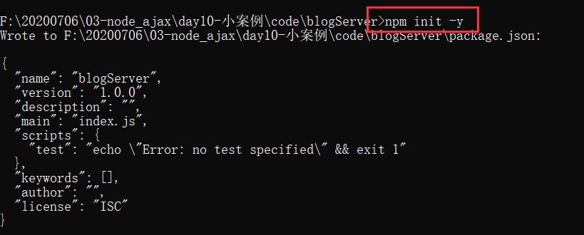

安装express，如下：

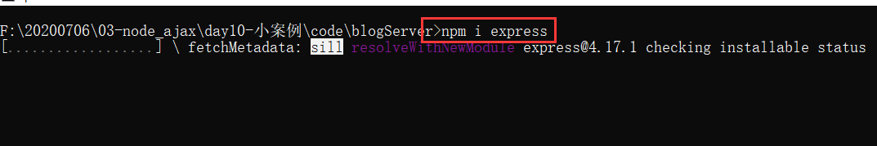

在项目的根目录下创建一个app.js，如下：

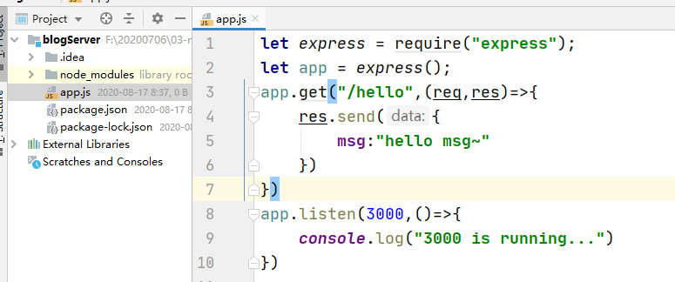

启动服务器，如下：

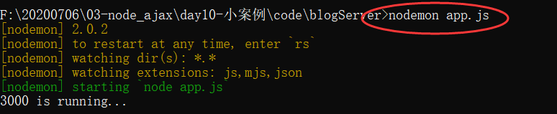

使用浏览器访问之，如下：

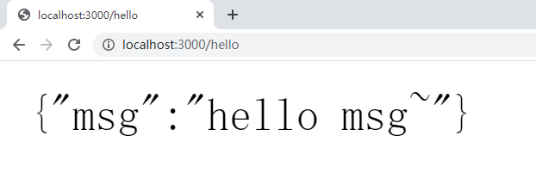

## 2，配置跨域

由于是前后端分离开发，我们要使用ajax去给服务器要数据，先把跨域配置一下，如下：

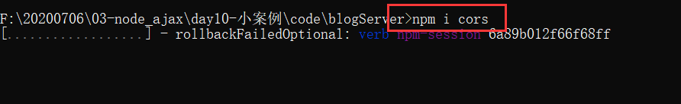

在app.js使用之，如下：

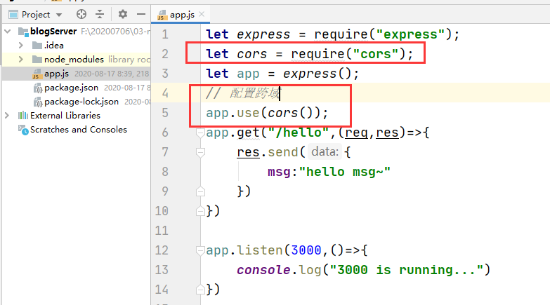

使用前端的ajax，访问之，看一下，你的跨域是否OK，创建前端项目，如下：

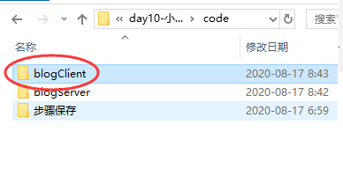

使用vscode打开，写ajax代码，发送请求，发下：

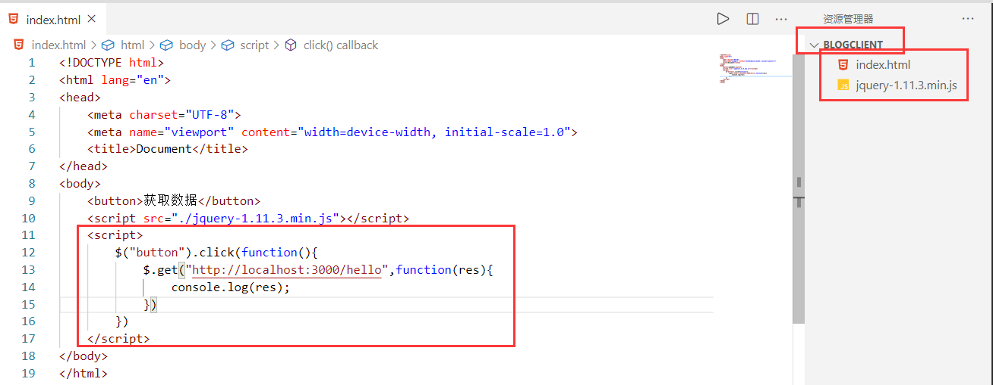

使用vscode中的插件，叫live server，打开前端项目，测试之，如下：

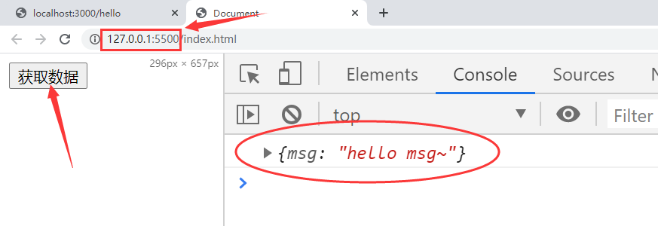

到此，跨域配置OK了。

## 配置body-parser

通过body-paser解析表单提交的数据，安装之，如下：

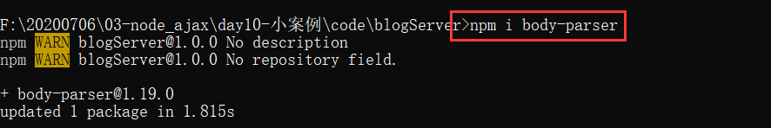

在app.js配置之，如下：

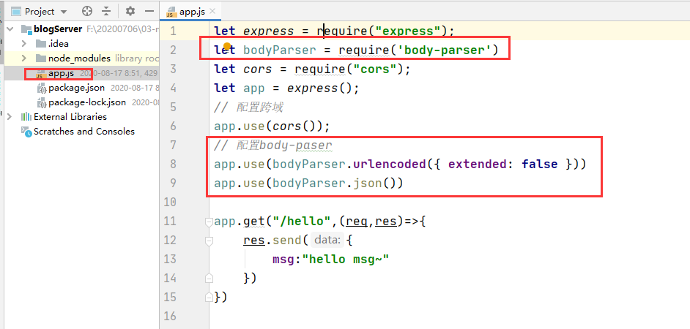

## 创建控制器模块

在项目的根目录下，创建constroller，里面放二级路由，再多创建一个目录，叫constroller_handler，它里矿二级路由的逻辑代码。如下：

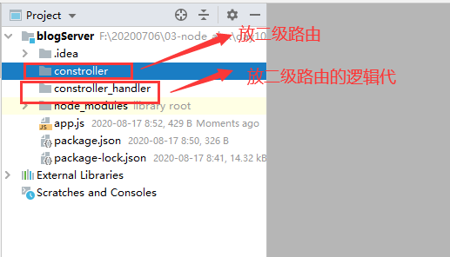

## 创建用户模块

在constrooler下面创建一个user.js模块，如下：

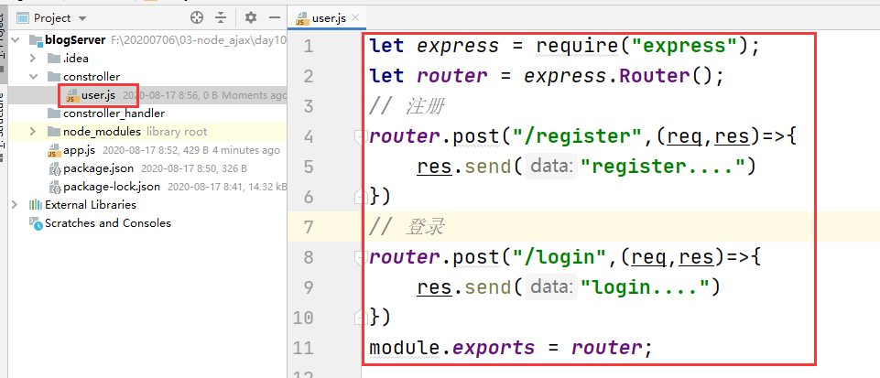

在app.js，引入这个模块，定义一级路由，如下：

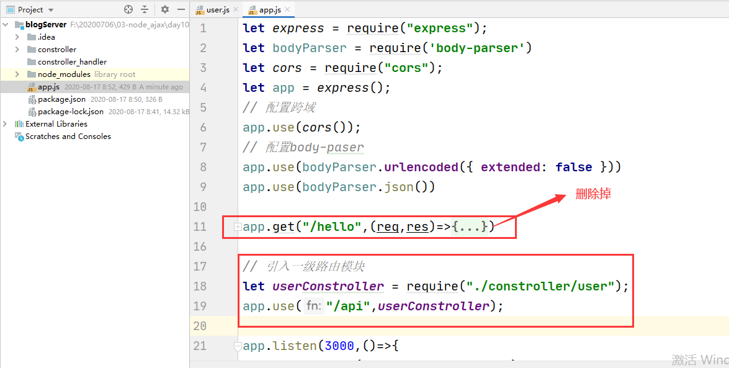

使用postman测试之，简单使用postman，如下：

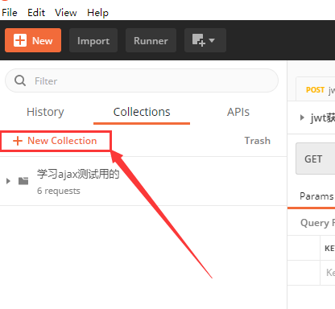

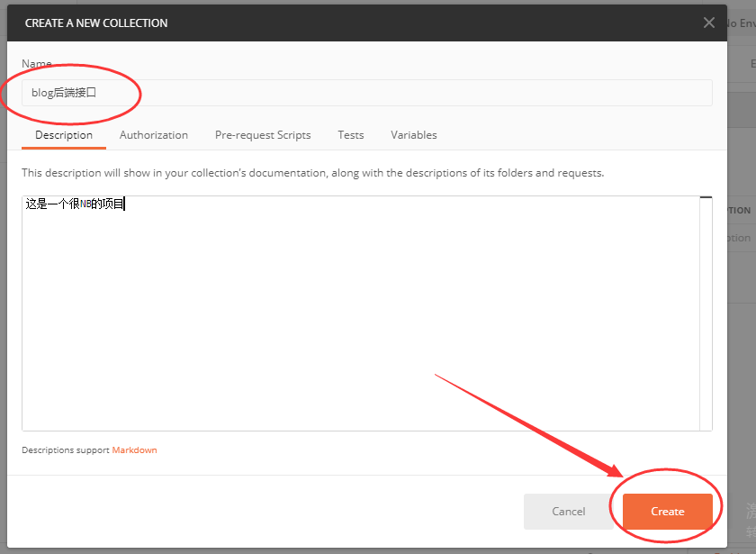

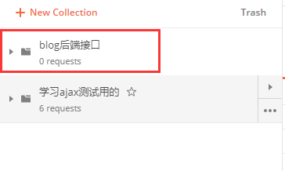

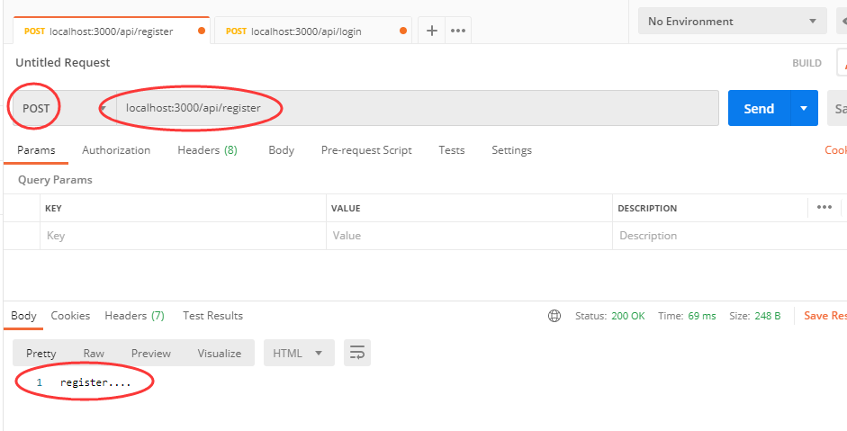

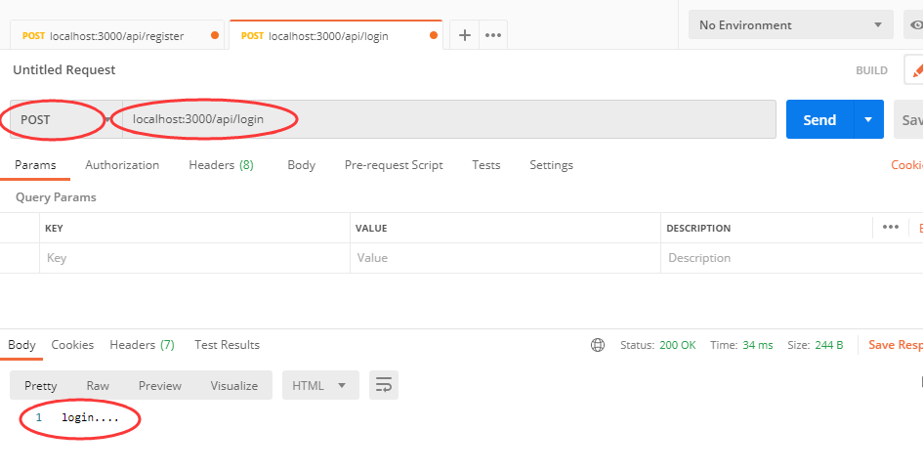

保存这次测试，如下：

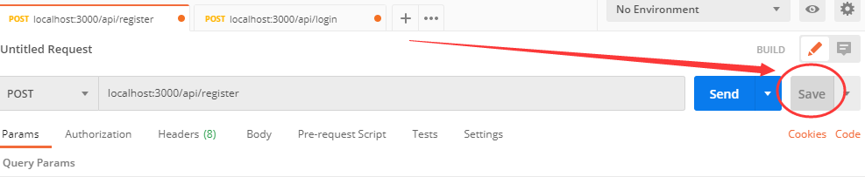

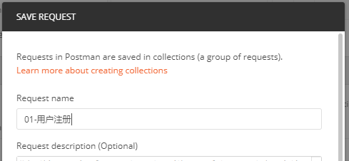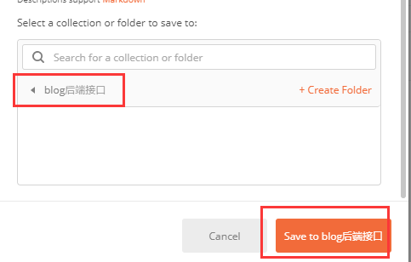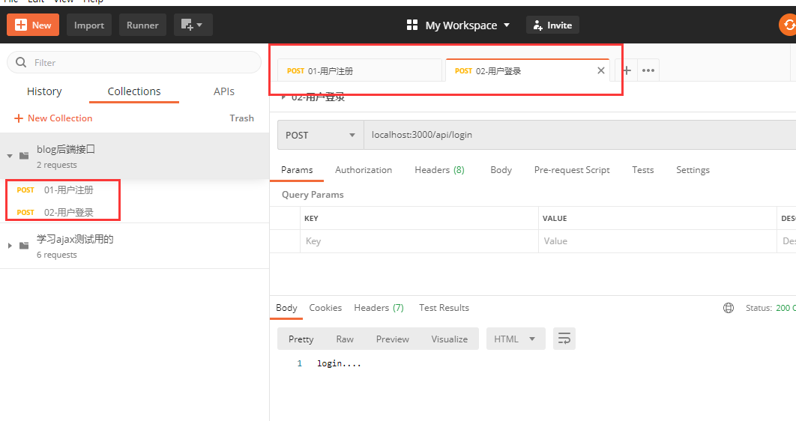

把注册和登录的逻辑不要写在constroller中，写在constroller_handler中，如下：

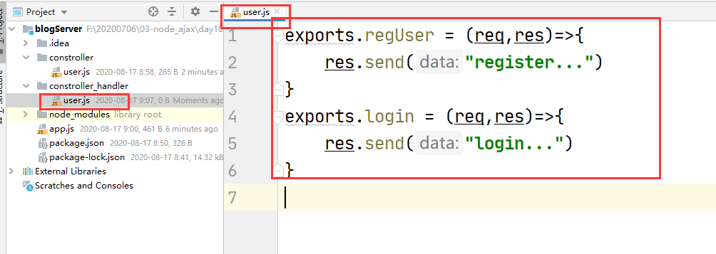

在constroller中的user.js中导入，如下：

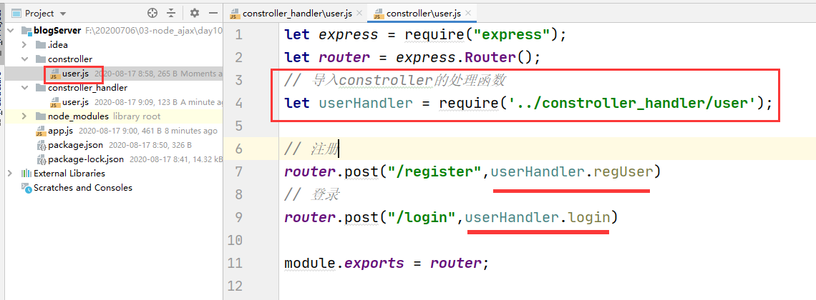

最好，再测试一下，初学者，一定要写一点测一点，测试OK。

# 用户管理之注册

## 开户mysql服务

之前大家，都安装过了mysql，如果你电脑上的mysql安装不成功，也不要安装了，直接连接你同桌，在使用mysql时，我们需要用到如下两个软件，如下：

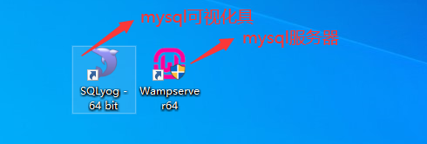

双击wampserver，就自动开启mysql服务器，一定要切记，在练习时，一定要开启mysql服务器，如下：

 变绿或变黄，代表mysql开启成功了。

使用可视化工具，去连接mysql服务器，如下：

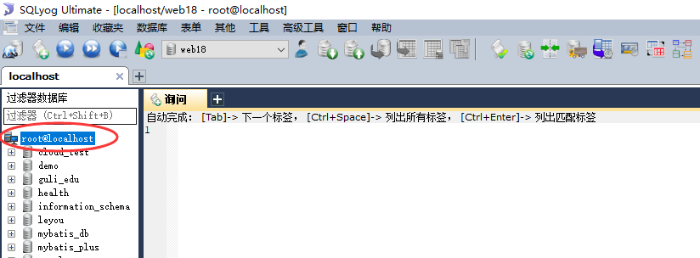

如果弹出了一个框框，说什么什么错误，就意味着，你的mysql服务器没有安装成功，要么你有精力自己去摸索为什么没有安装成功，要么你就连接你同桌的mysql，如何连接呢？

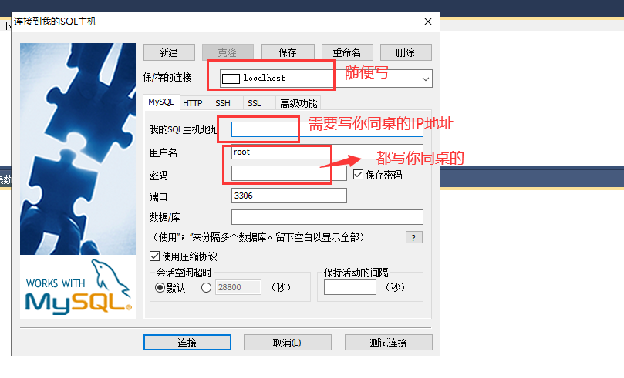

## mysql核心是表

之前我们学习的mongodb，它里面存储的json，对前端非常友好，基本上不需要学习，就可以直接使用mongodb，但是mysql核心是表，二维表，如下：

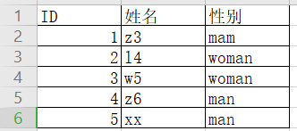

创建一个数据库，叫blog，如下：

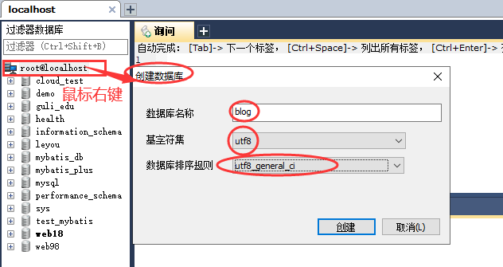

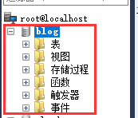

在mysql数据库中，一个数据库，是由N个表组成的，类似于在Mongodb中一个数据库是由N个集合组成一样的。

创建一张用户表，如下：

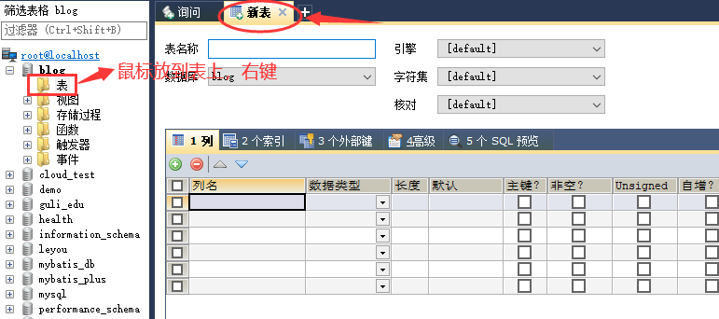

表中的数据如下：

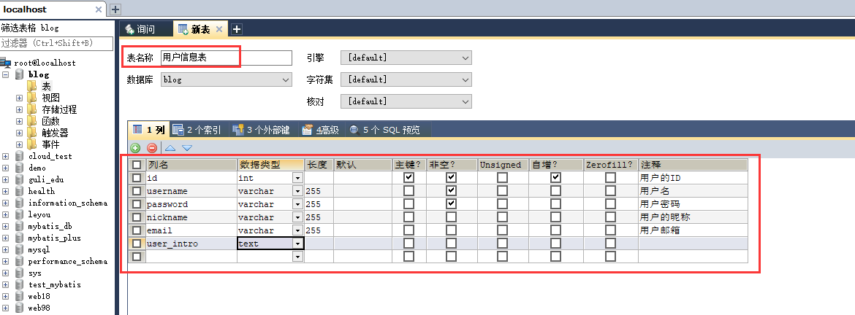

一定要点击保存，如下：

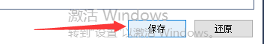

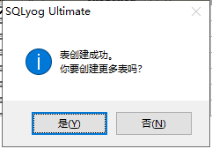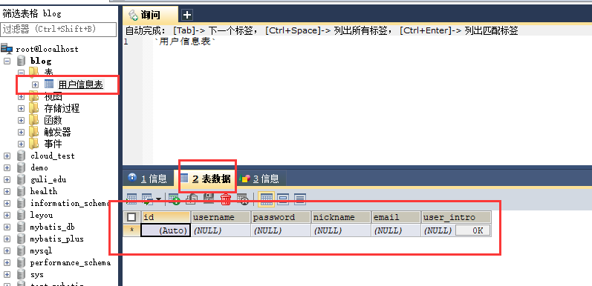

到此，用户信息表就创建OK了。

## 使用node操作mysql

代码不需要写，直接百度，如下：

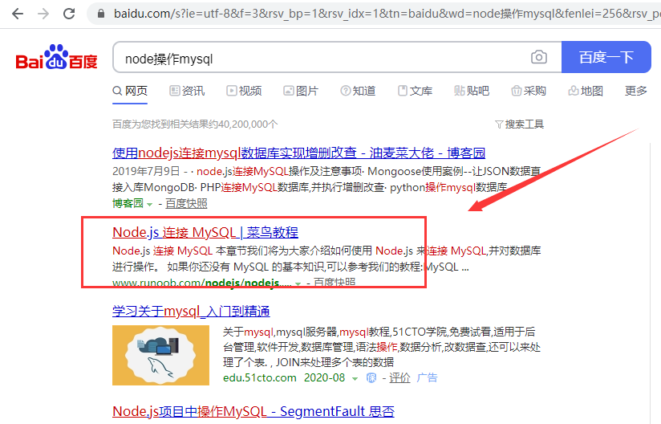

点进去，如下：

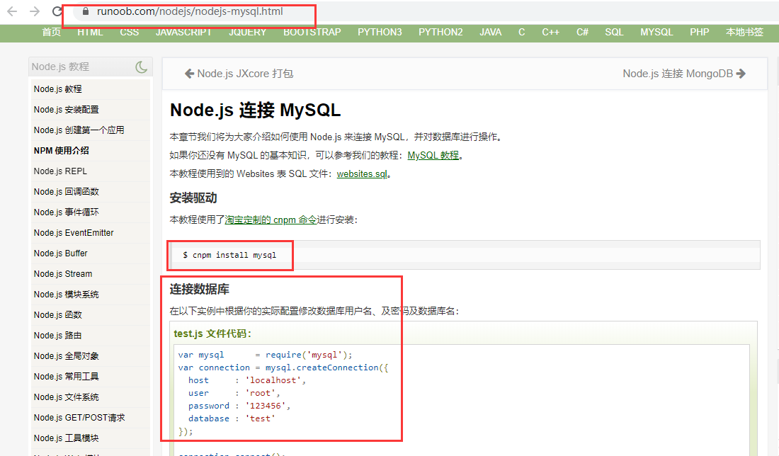

安装mysql驱动，在安装之前，先确定一个驱动的版本，查看mysql都有哪些版本，如下：

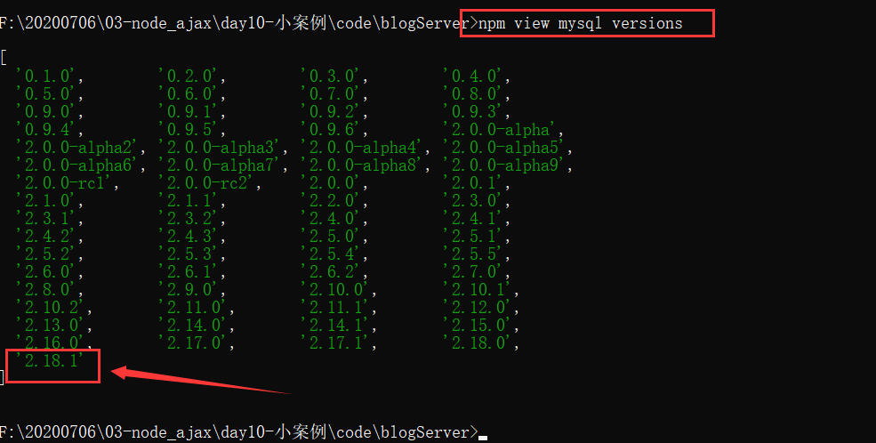

那么我们就使用最新的版本，如下：

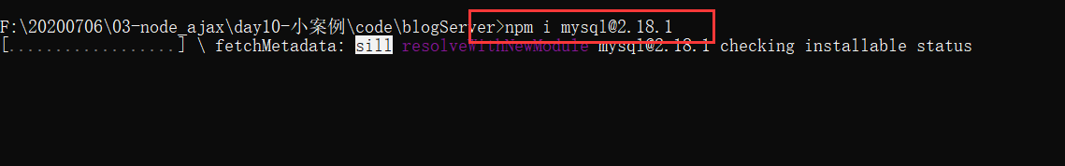

在项目的根目录下，创建一个文件夹，叫dao，在dao文件夹下，创建一个index.js文件，如下：

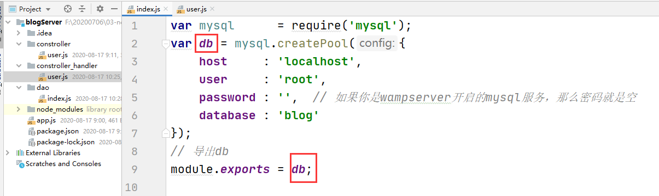

修改这前创建的表名称，如下：

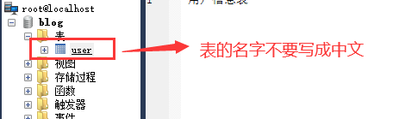

到此，使用node，操作mysql先放一放，一会就用到了。

## 注册功能

**注册的思路：**

1. 前端提交信息给后端
2. 检测数据是否合法
3. 检测用户名是否存在，也就是用户名是否被占用了
4. 对密码进行加密
5. 用户信息插入到数据库

### （1）第一步：判断用户名和密码是否为空，如下：

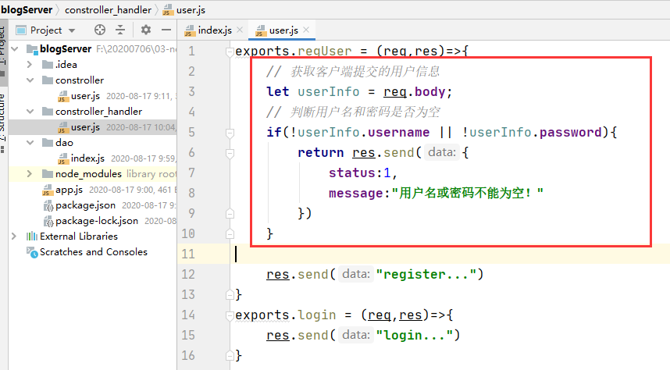

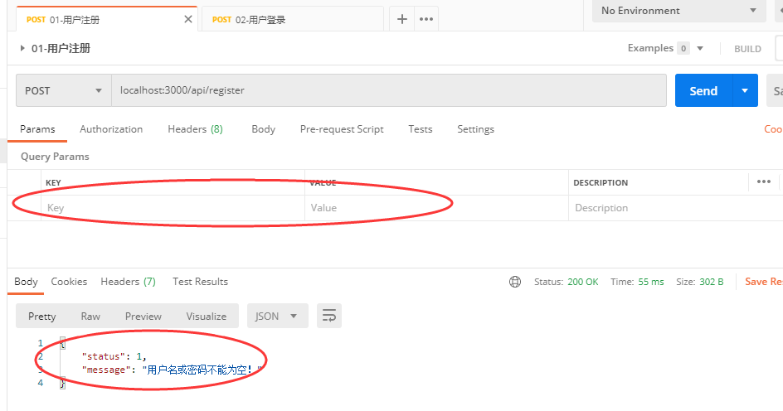

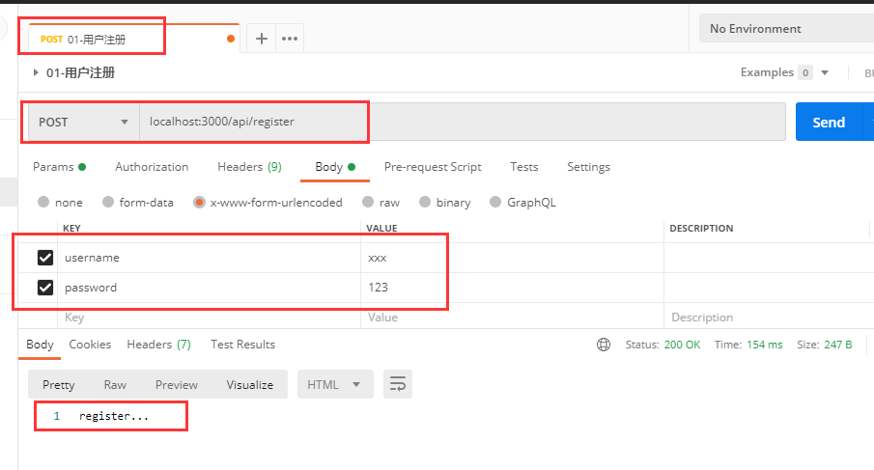

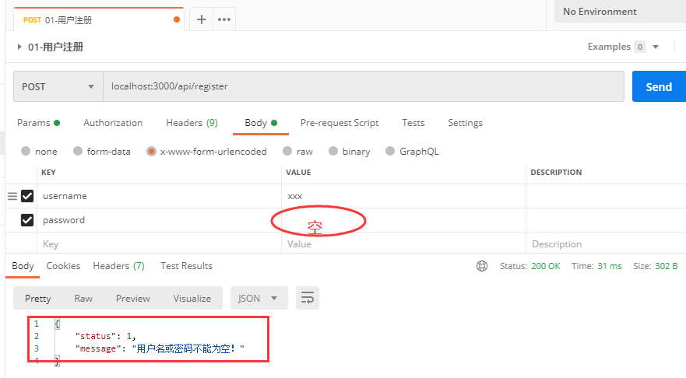

### （2）第二步：检测用户名是否被占用了

先在数据库写一个用户，如下：

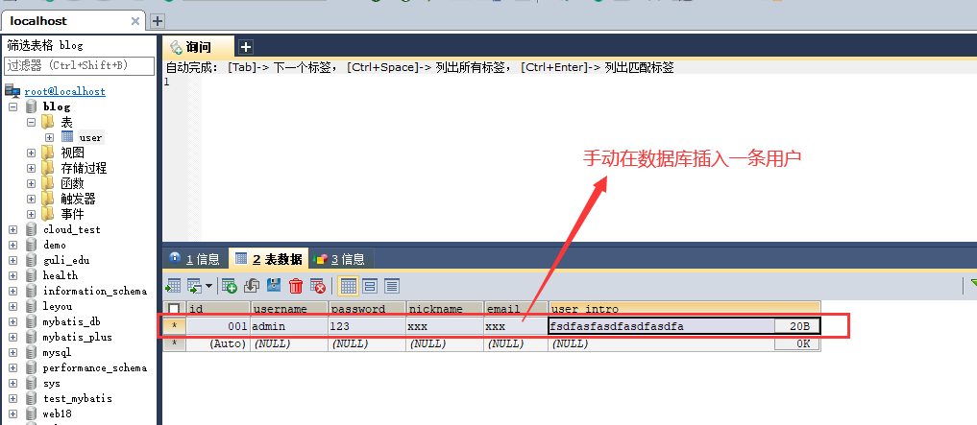

检测用户名是否被占用，如下：

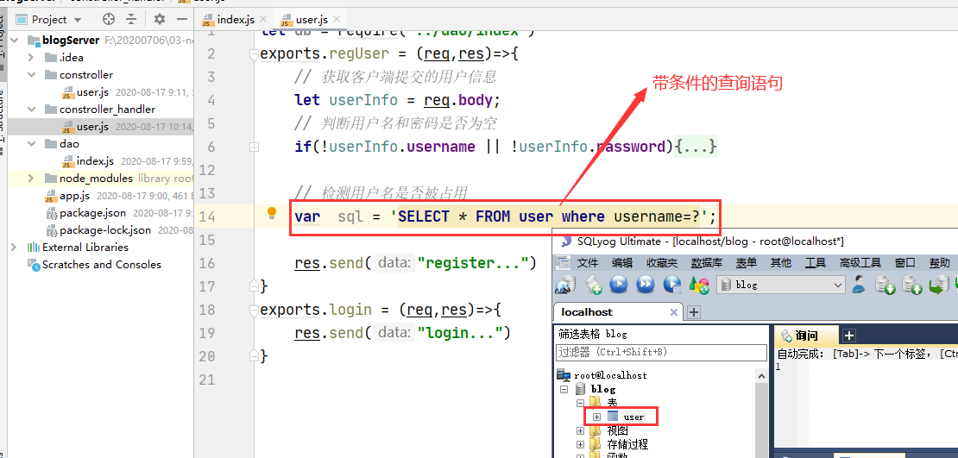

先看两条命令，如下：

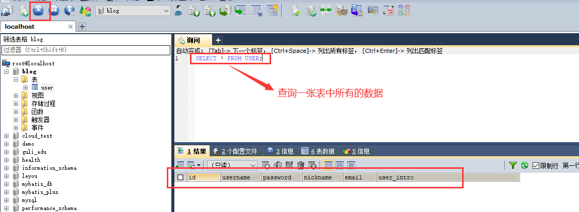

手动插件一条数据，如下：

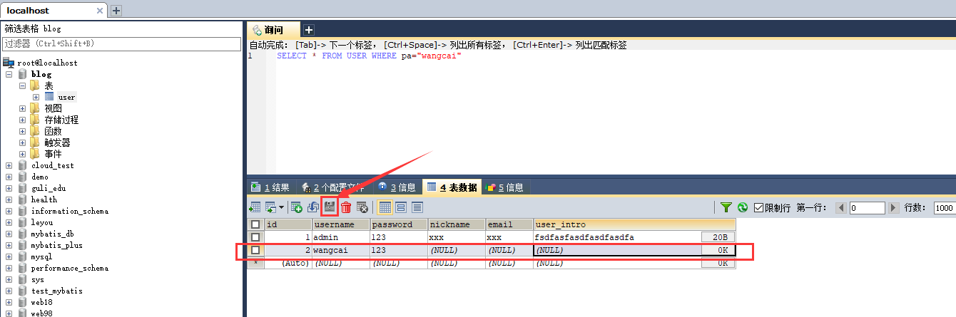

使用select * from user where username=”wangcai”，查询如下：

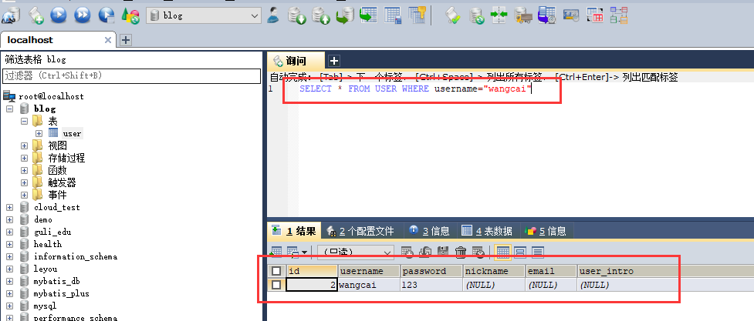

回到代码中，编写如下代码：

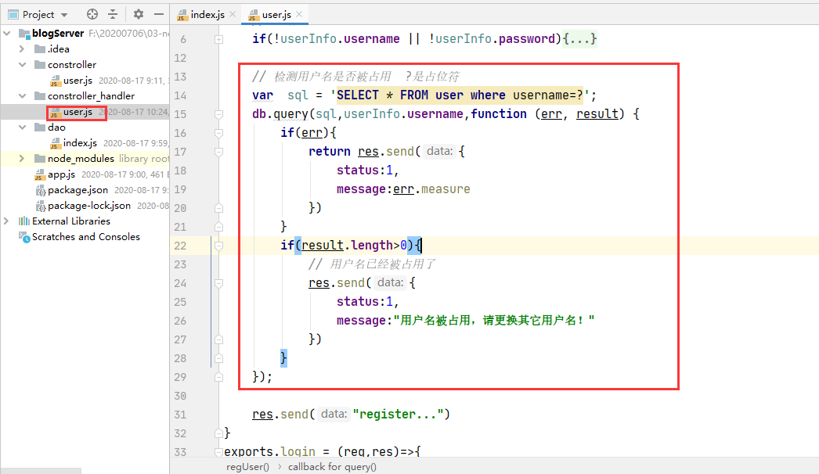

测试之，如下：

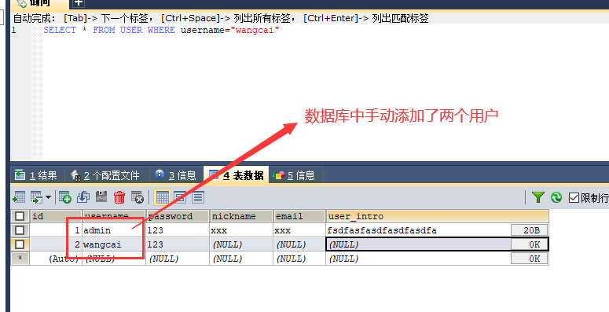

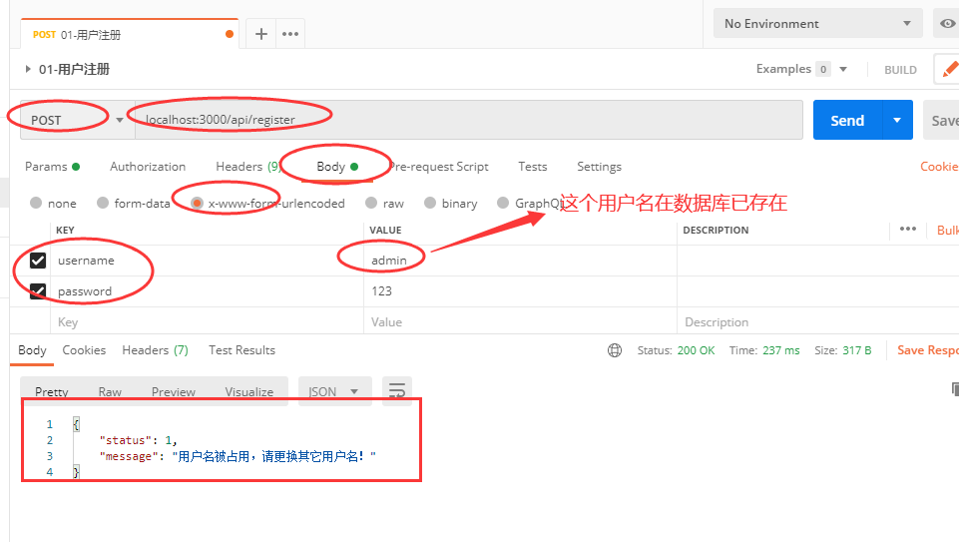

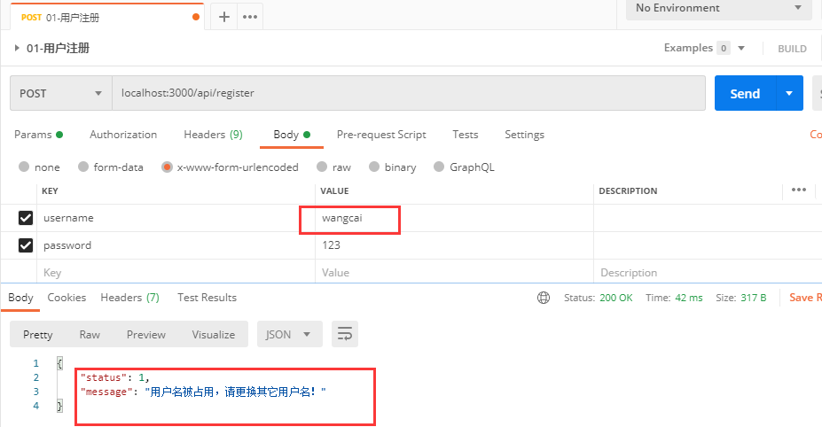

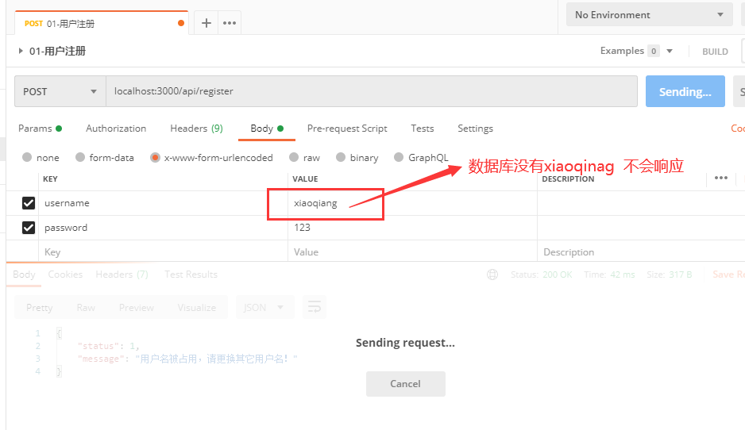

### 对密码进行加密处理

存储到数据库中的密码都是加密的，使用bcryptjs，进行加密。先查看一个这个模块的版本，如下：

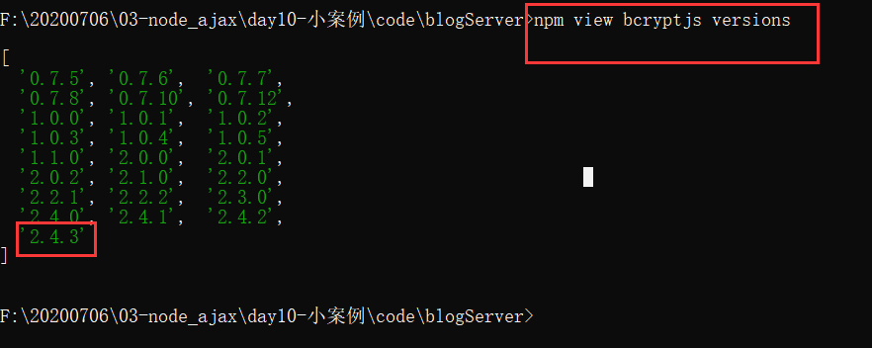

安装之，如下：



它可以对一个密码进行加密码，如下：

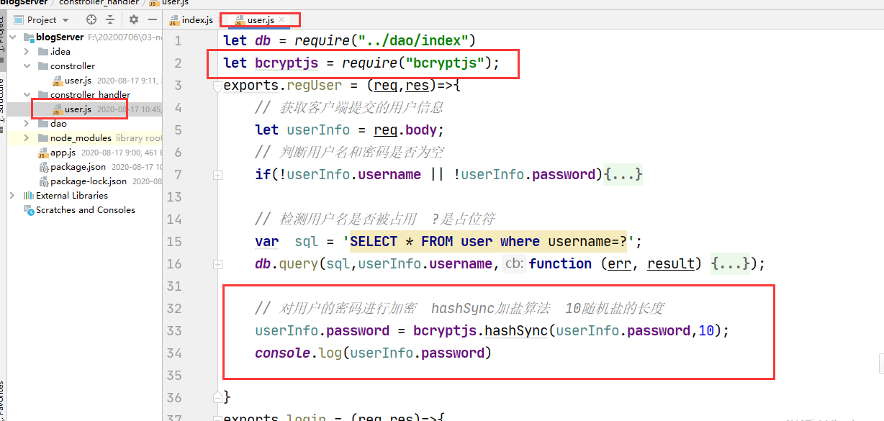

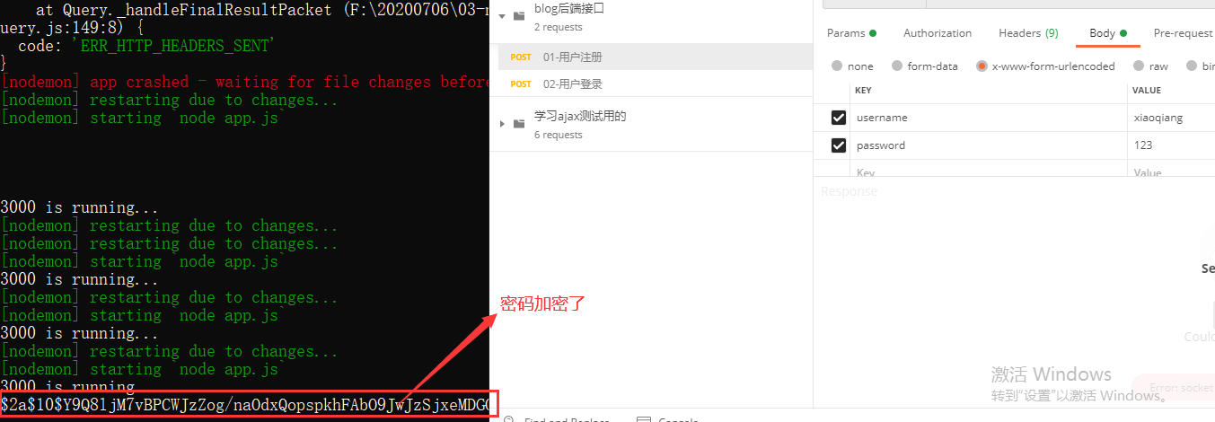

### 插入用户信息到数据库

把用户信息插入到数据库。

百度搜索mysql的插件语句，如下：

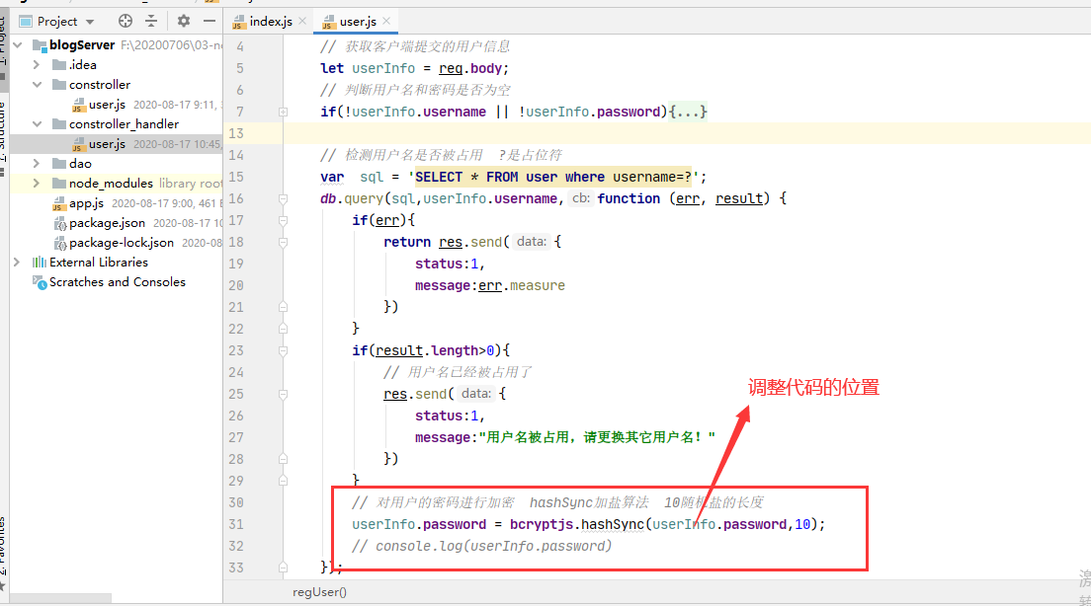

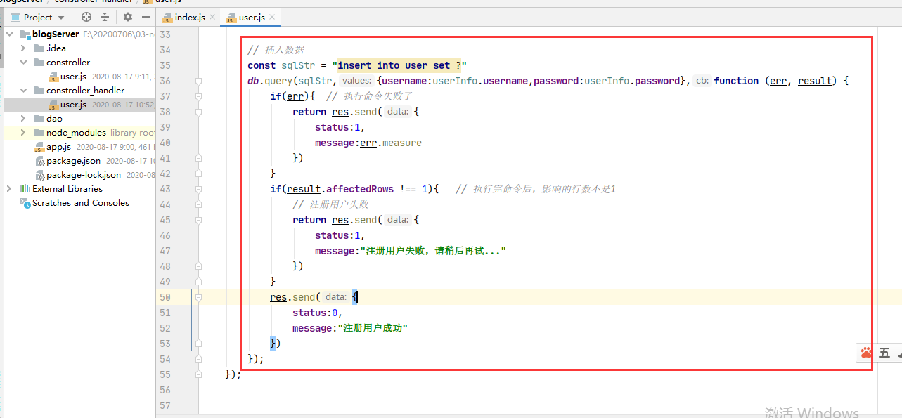

上面的代码， 是写在了如下的位置：

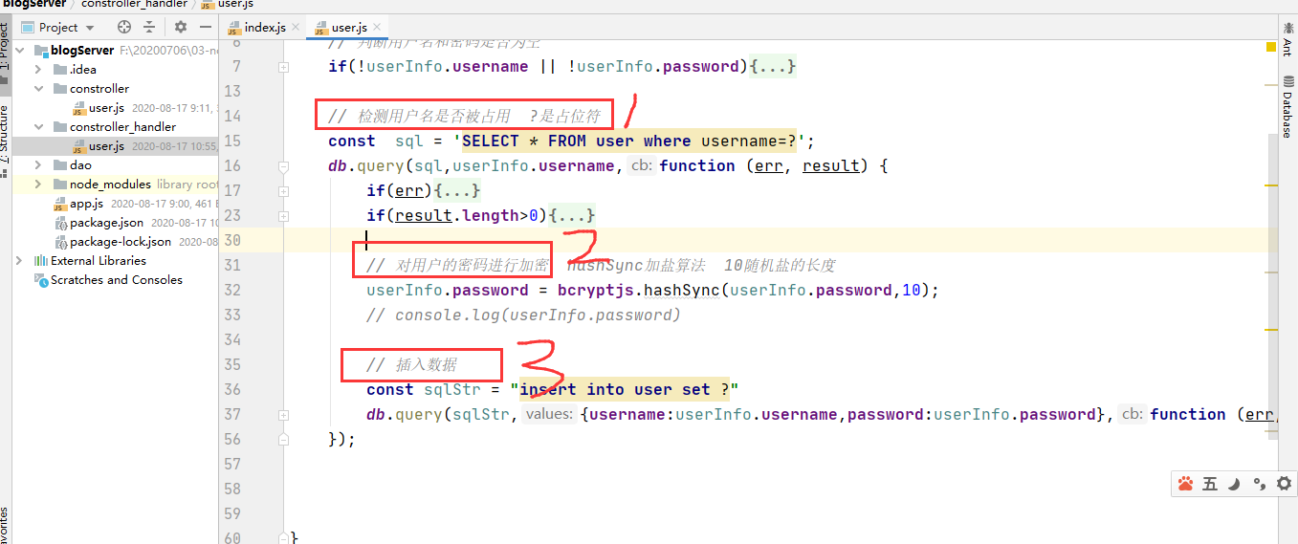

测试之，如下：

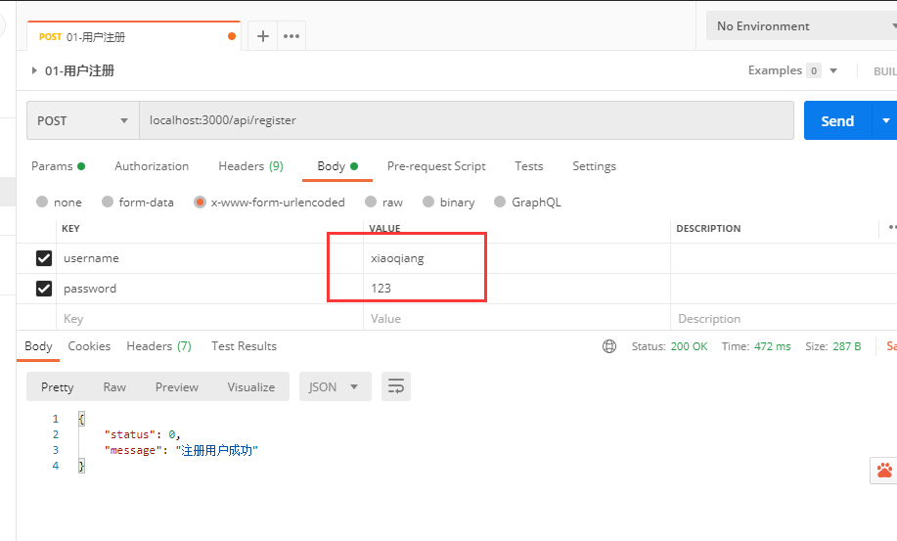

查看数据库，如下：

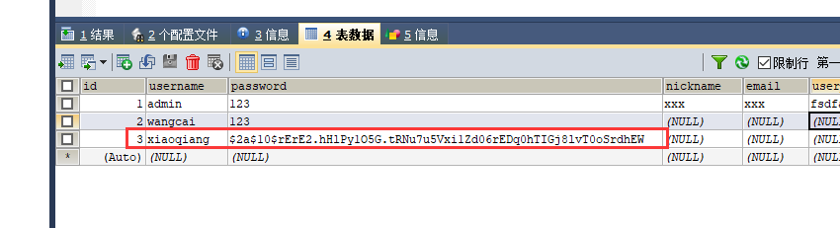

再测试之，如下：

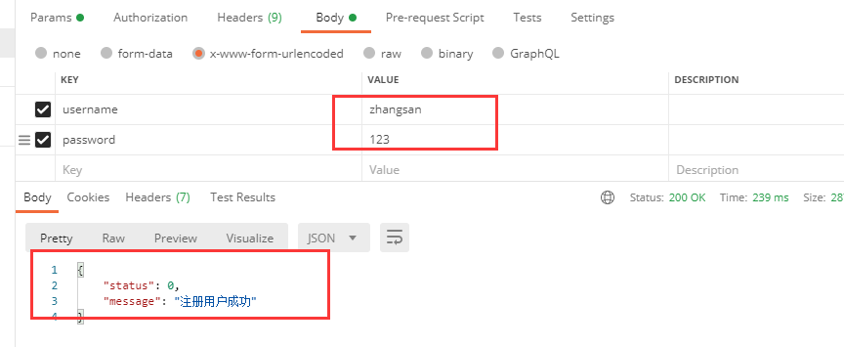

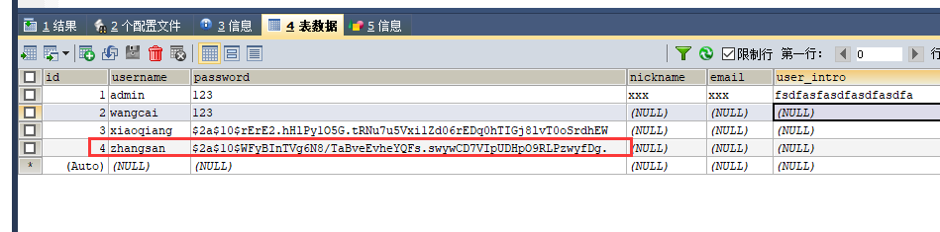

### 对res.send()处理

我们项目中，会大量使用到res.send，如下：

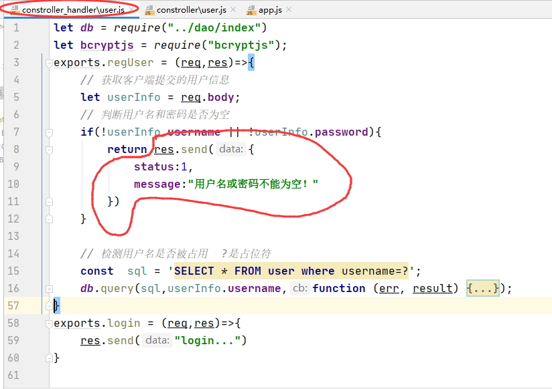

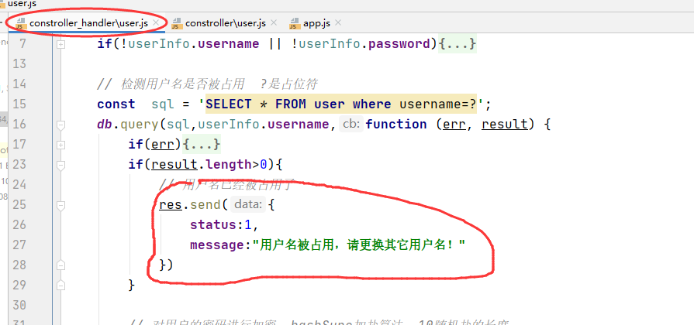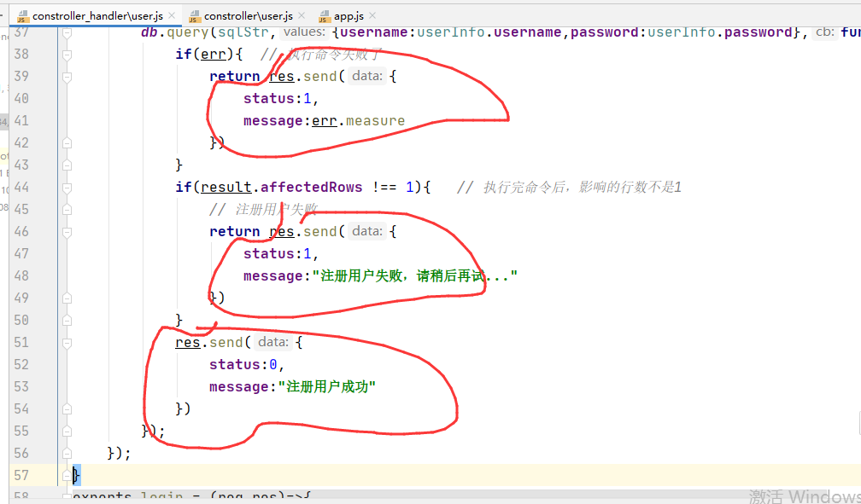

上面使用到了大量的res.send，只要给客户端响应数据，必须调用res.send，不方便，对res.send进行封装，如下：

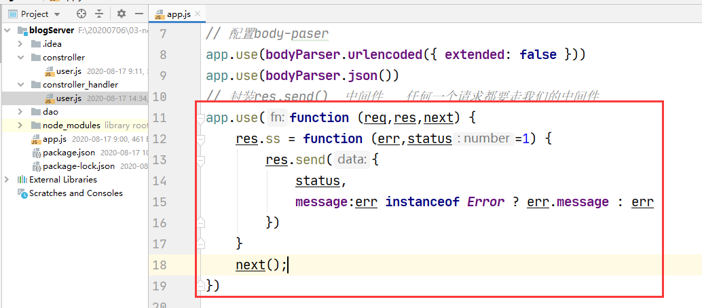

接着，我们就可以把之前的res.send替换成res.ss，如下：

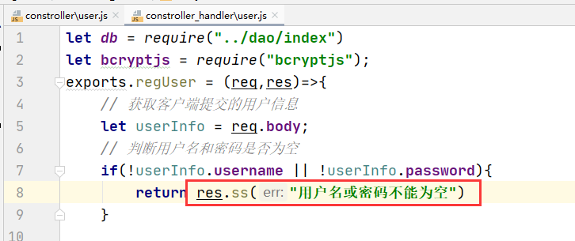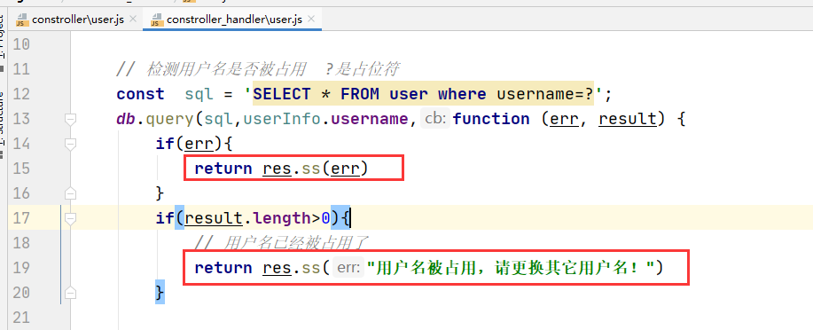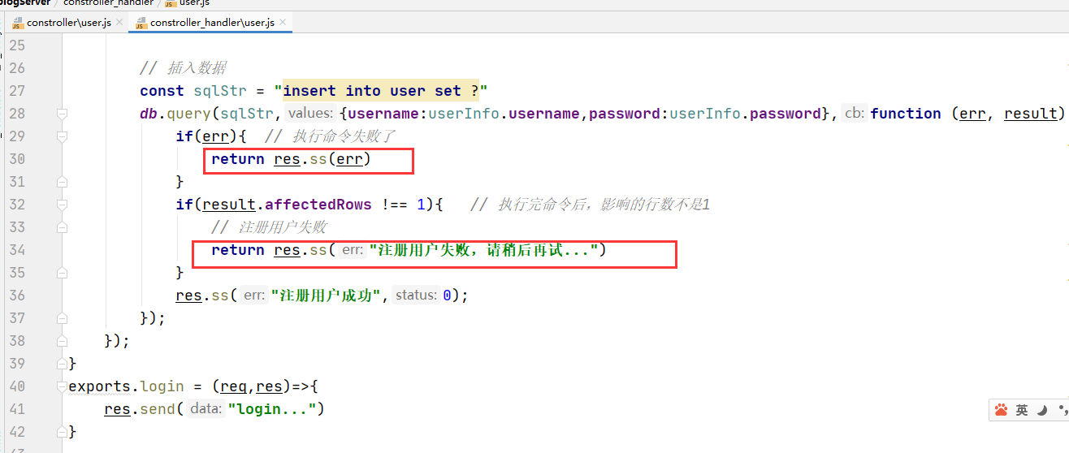

测试之，OK。

### 对前端扔给后端的数据进行校验

刚才我们是这样校验数据的，如下：

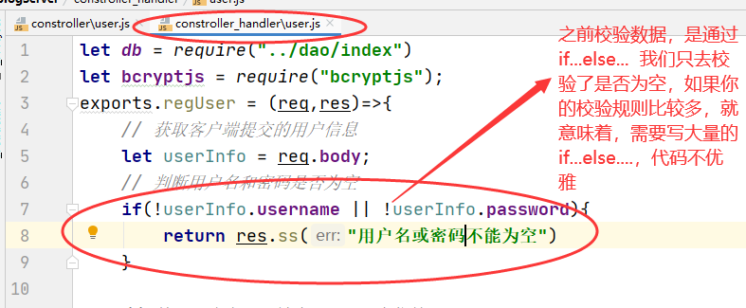

对于数据校验，我现成的第三方模块，可以使用@hapi/joi模块，定义校验规则，此模块，定义验证规则，还需要一个模块，叫@escook/express-joi，实现自动对表单元素数据进行校验。也就说，我们需要安装这两个模块：

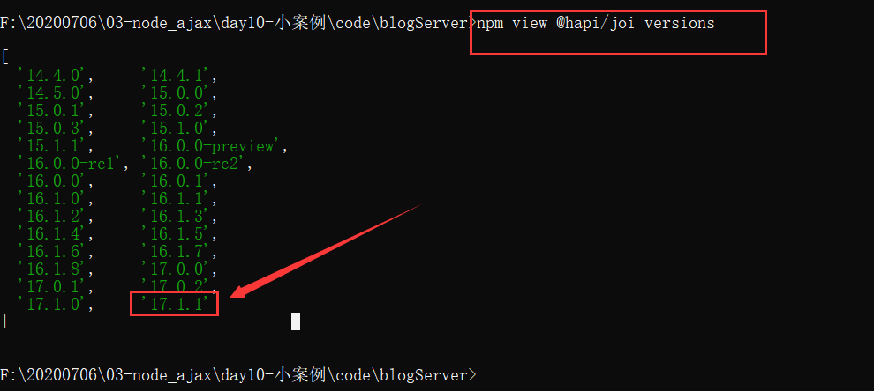

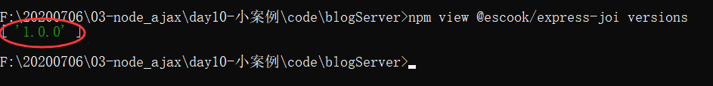

安装如下：

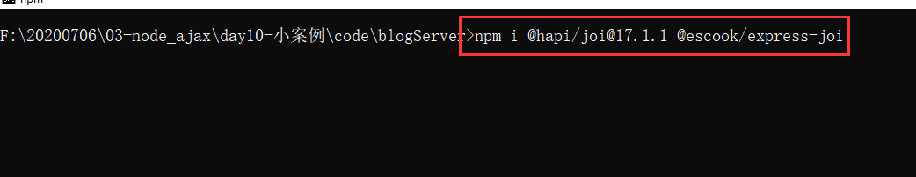

定义一个针对注册和登录的校验规则，如下：

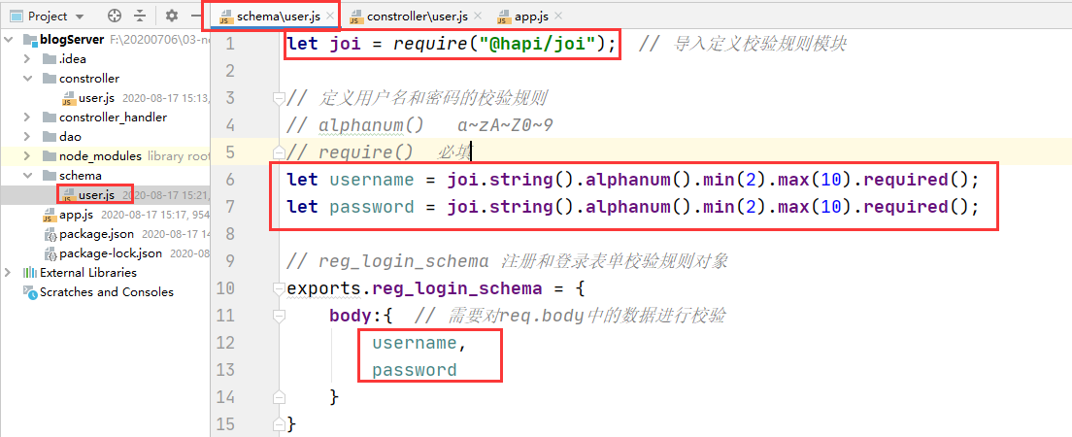

在users.js中使用校验规则，如下：

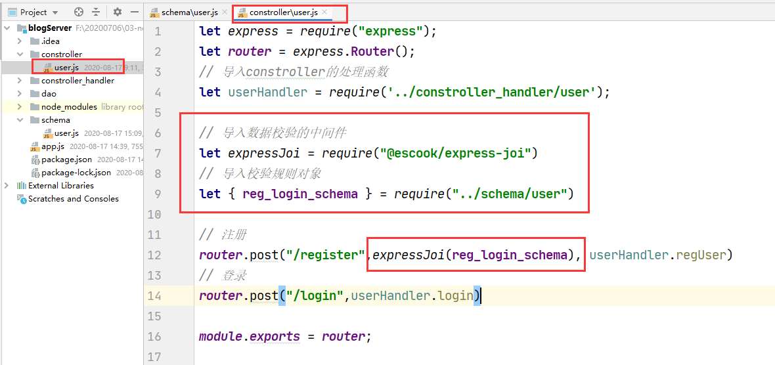

当我们访问/register路由时，对当前请求中携带的数据进行校验，如果数据校验通过，会把数据交给后面的userHandler.regUser进行处理，如果数据校验不通过，终止后面的代码的执行，并抛出一个全局的错误，定义错误处理中间件，对这个错误进行处理，如下：

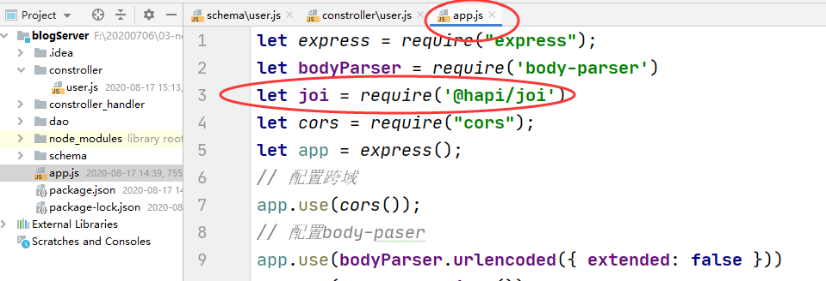

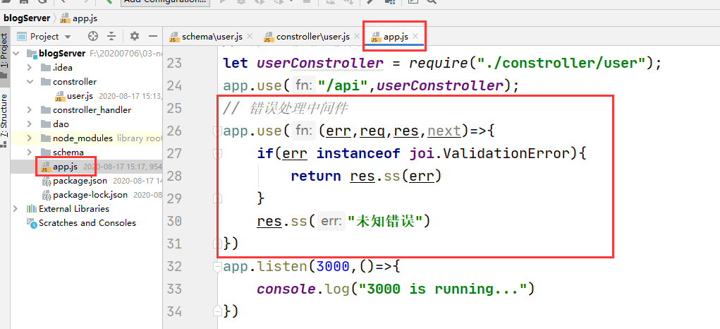

测试之，如下：

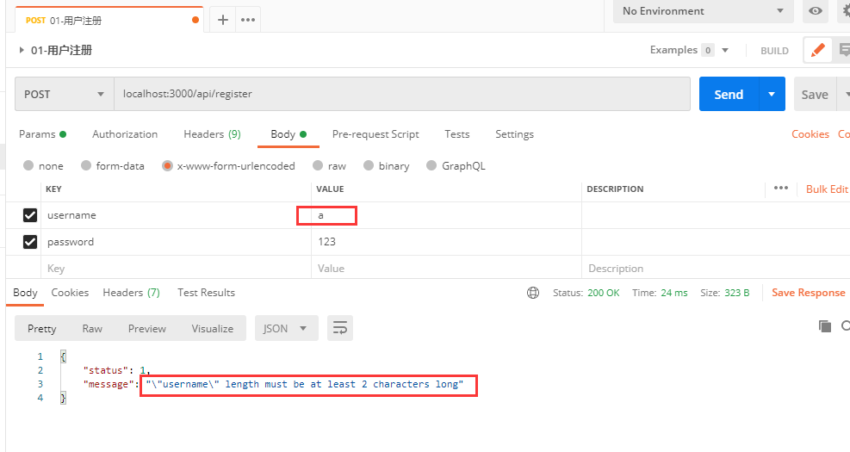

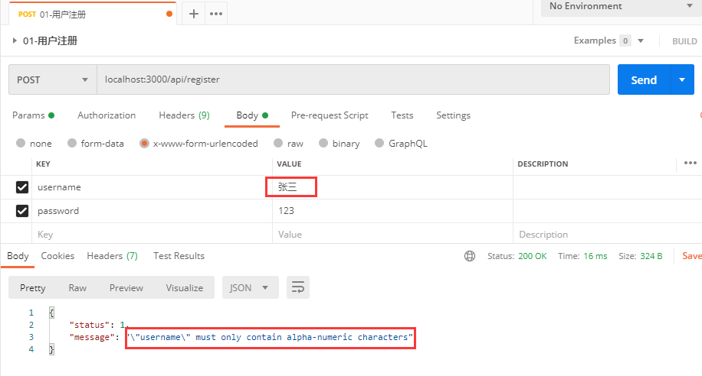

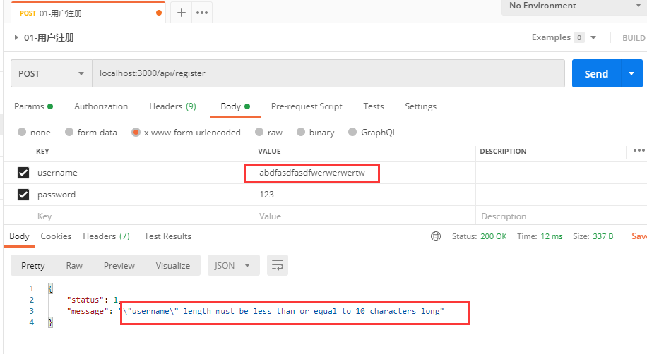

致此，注册功能OK。

# 用户管理之登录

**登录的流程：**

1. 检测表单中的数据是否OK
2. 根据用户名去查询数据库
3. 判断用户输入的密码是否正确
4. 根据用户信息生成token

## 1，登录功能

### （1）第一步：检测登录表单中的数据是否合法

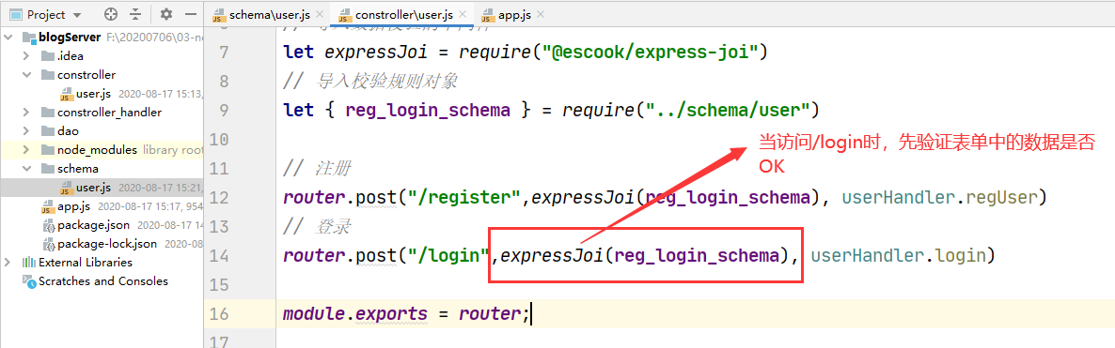

测试之，如下：

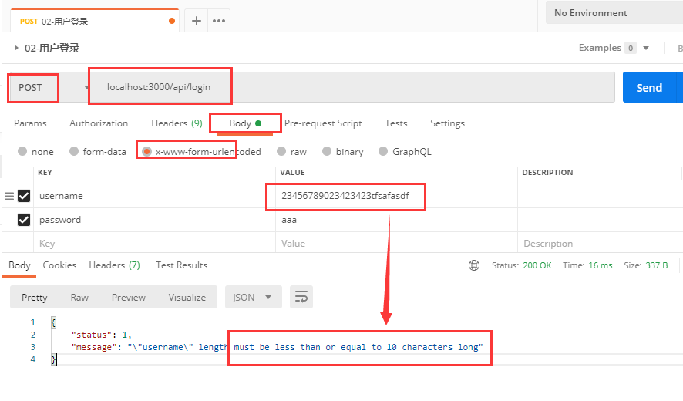

### 第二步：获取用户信息，根据用户名查询数据库

编写代码如下：

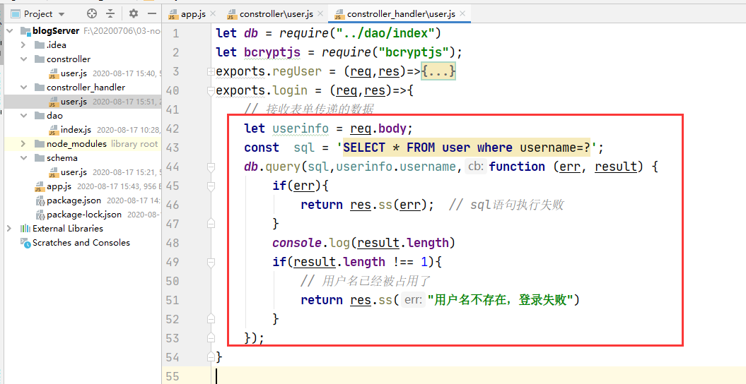

测试之，先看数据库的用户如下：

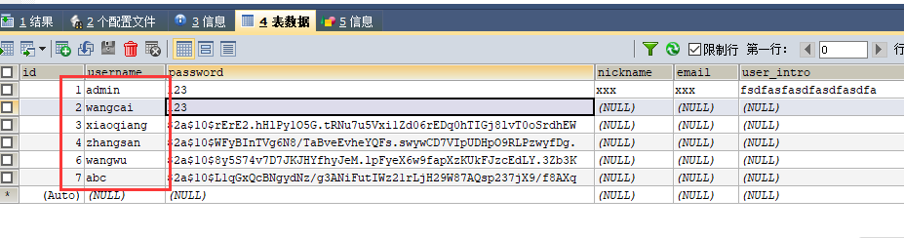

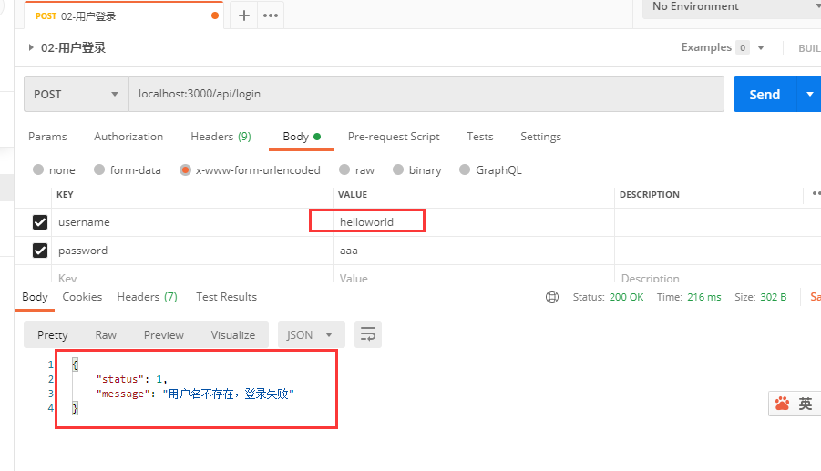

如果填写了一个数据库中有的，如下：

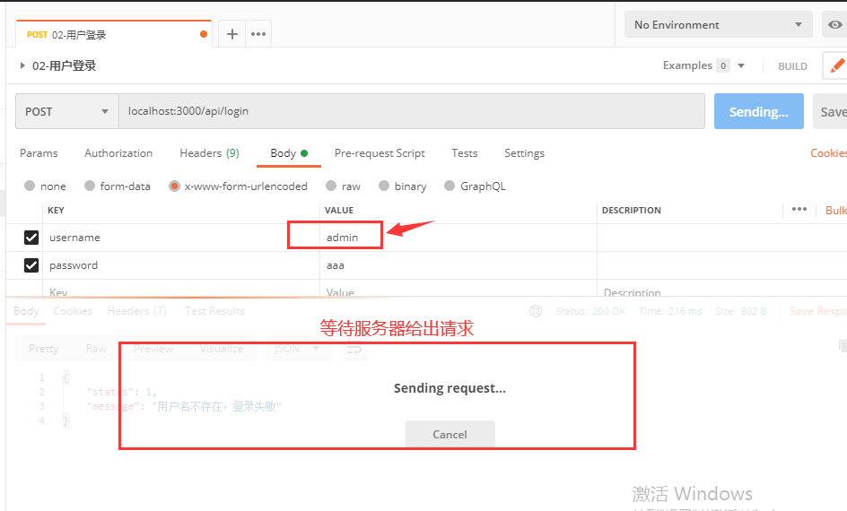

### 第三步：判断密码是否正确

要实现上午的模块，叫bcrypt.compareSync(用户提交的密码，数据库中的密码)，如果一致就返回true,否则返回false，实现代码如下：

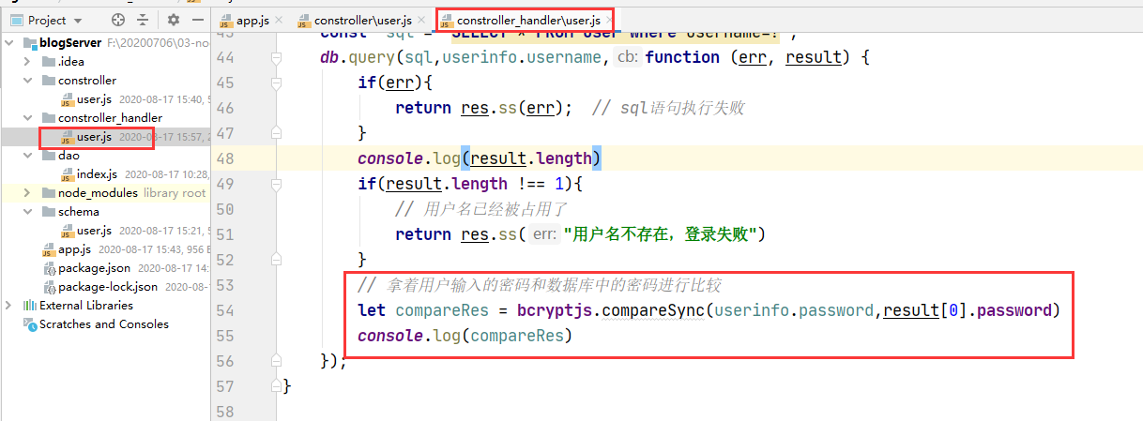

测试，先注册一个用户，如下：

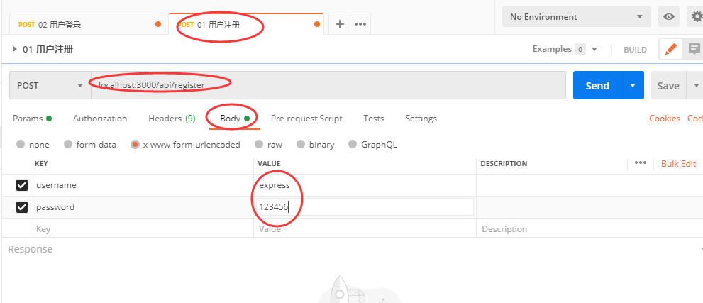

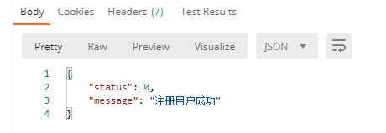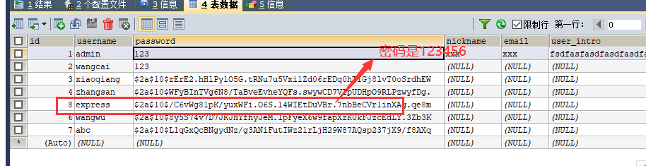

测试登录，如下：

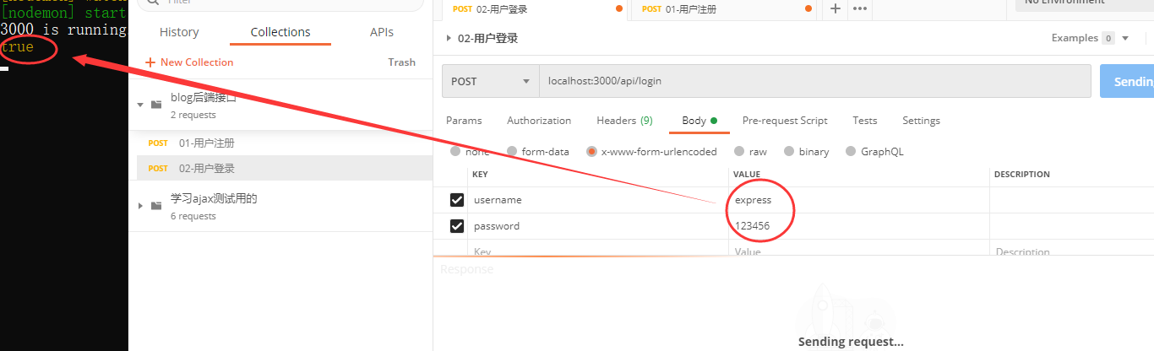

如果不是true，响应密码错误，如下：

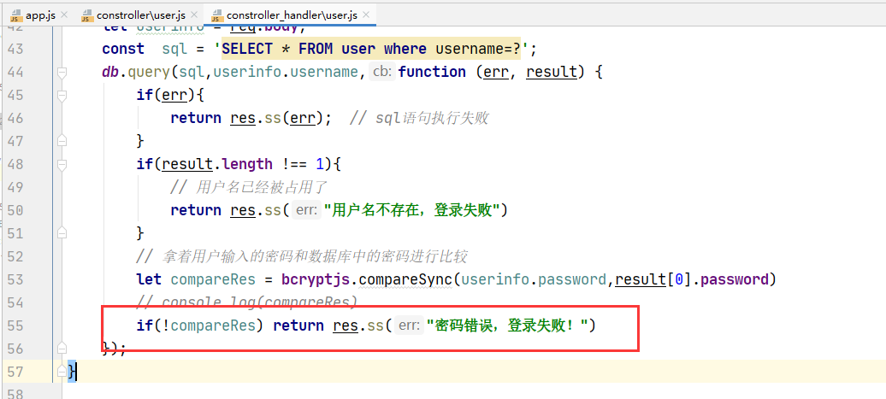

测试之，如下：

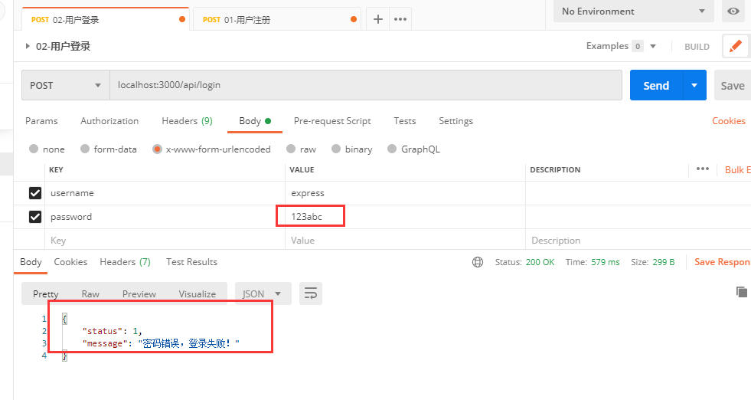

### 第四步：根据用户信息生成token

需要注意，这个token中包含了用户信息，但是不能包含密码和头像。一个用户信息，有如何字段：

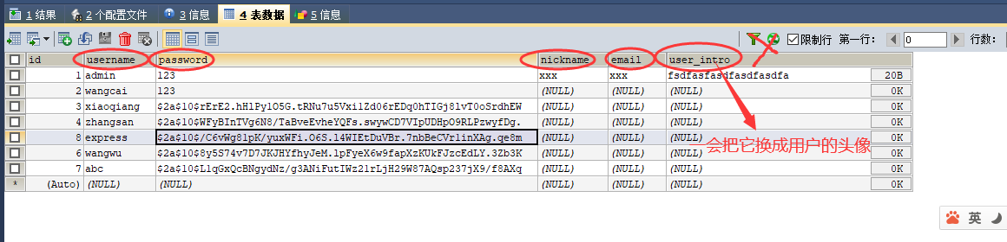

我们生成的token中，不要包含用户的密码和用户的头像，其它的信息都包含在token中。

要使用jwt，需要安装一个模块，叫jsonwebtoken，这个模块的作用就是根据用户信息生成一个token，安装对应的模块，如下：

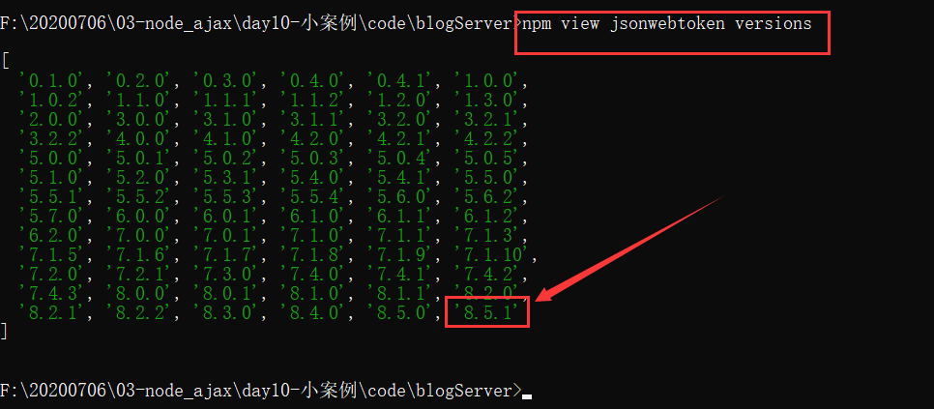

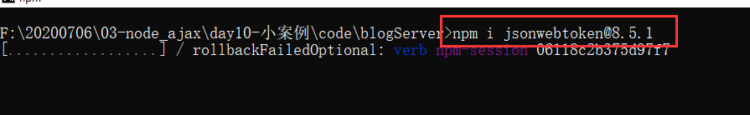

在项目的根目录下，创建一个配置文件，如下：

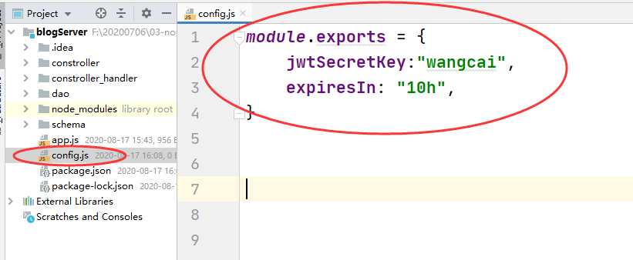

然后就是生成token了，如下：

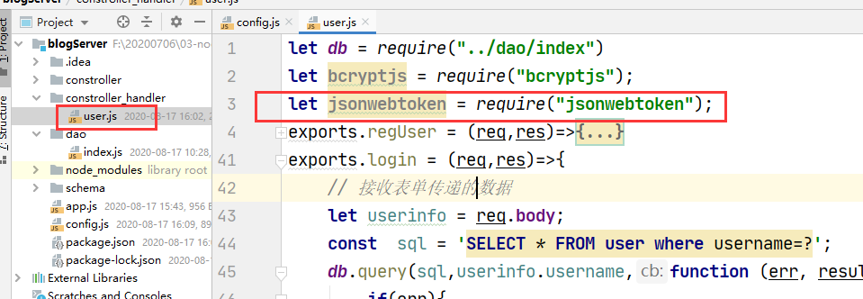

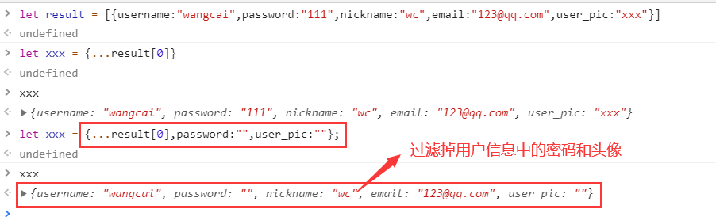

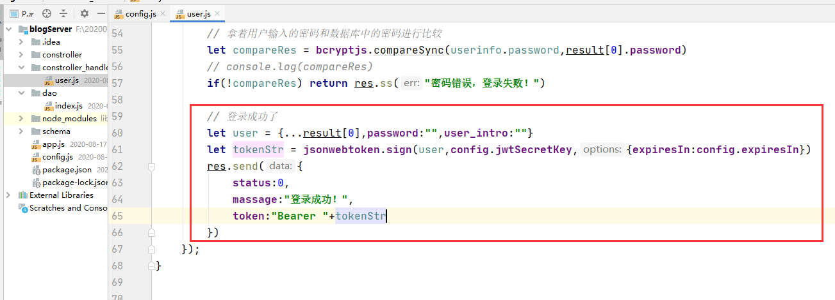

测试之，如下：

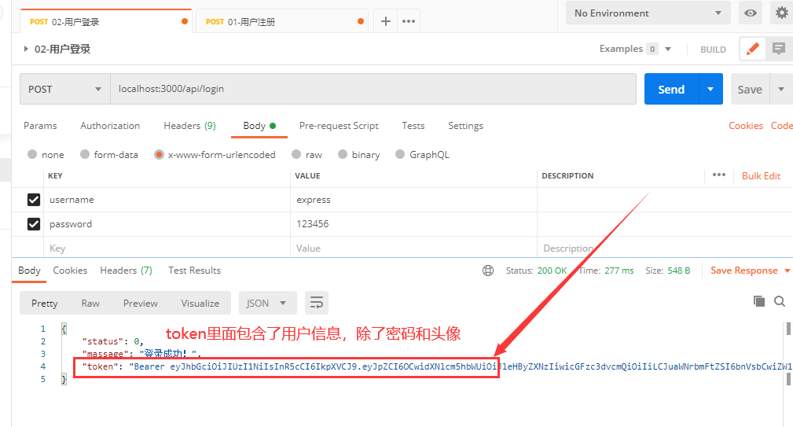

### 第五步：解析token(令牌)

[要解析token，需要使用一个模块，叫express-jwt@5.3.3](mailto:要解析token，需要使用一个模块，叫express-jwt@5.3.3)

安装这个模块，如下：

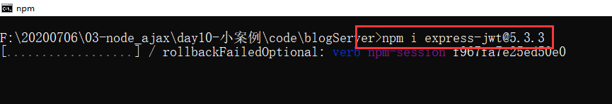

在app.js中配置解析，如下：

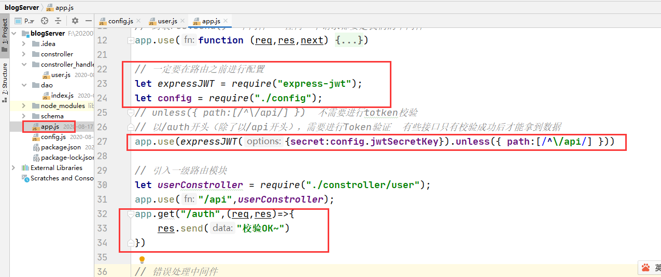

测试之，如下：  
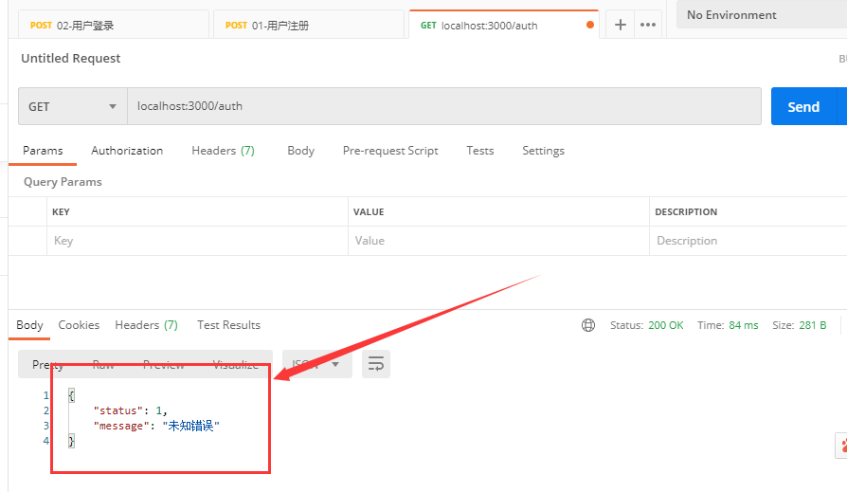

带上token去请求auth接口，如下：

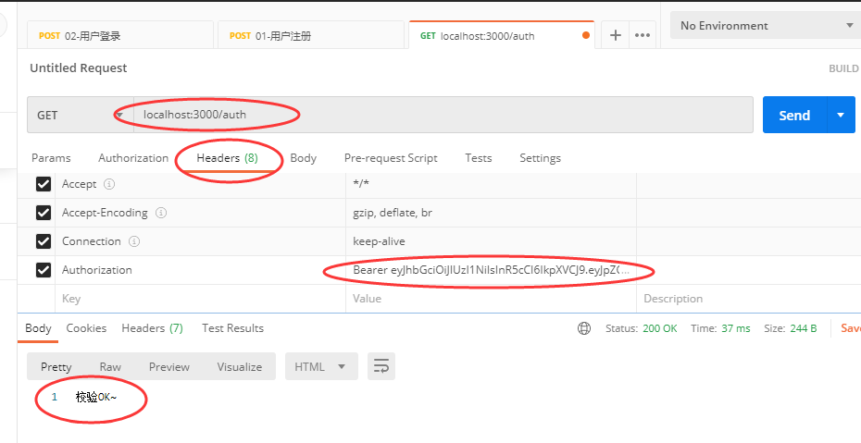

完善一下，错误处理中间件，如下：

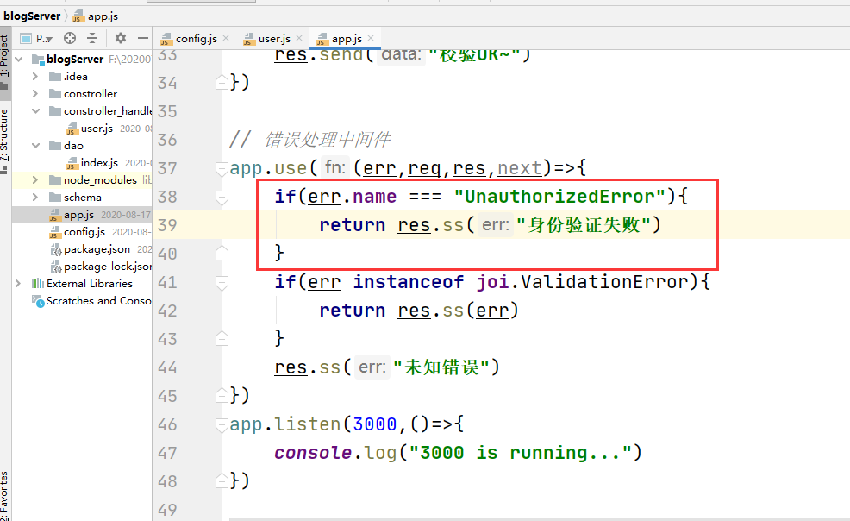

测试之，如下：

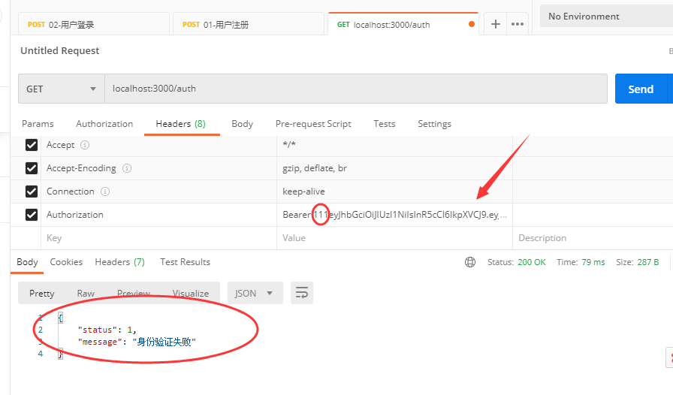

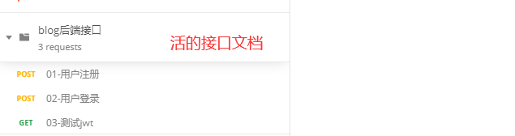

# 用户管理之获取用户信息

## 1，定义二级路由，跑通二级路由

写一个模块的接口，基本上都是在写CRUD，如果你来实现一个后端某个模块的接口，你不知道写什么接口，先把CRUD写了，如分类管理模块，先马显示分类，增加分类，修改分类，删除分类写了，这四个是最基本的接口。

先创建一个二级路由，是用户信息相关的，如下：

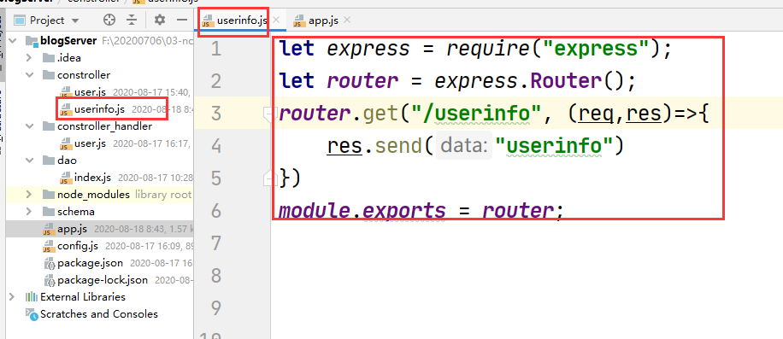

在一级路由模块中，引入上面的二级路由，如下：

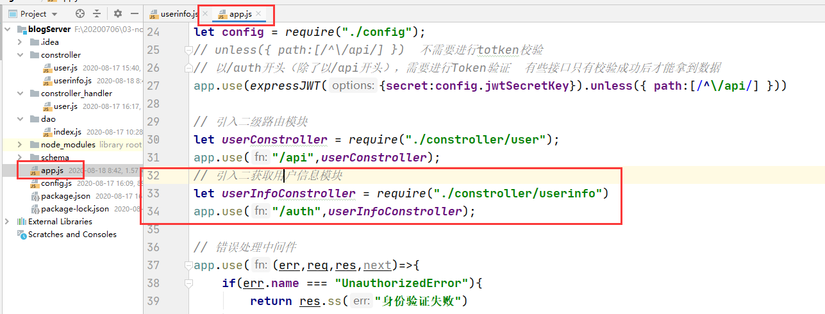

使用postman，测试，如下：

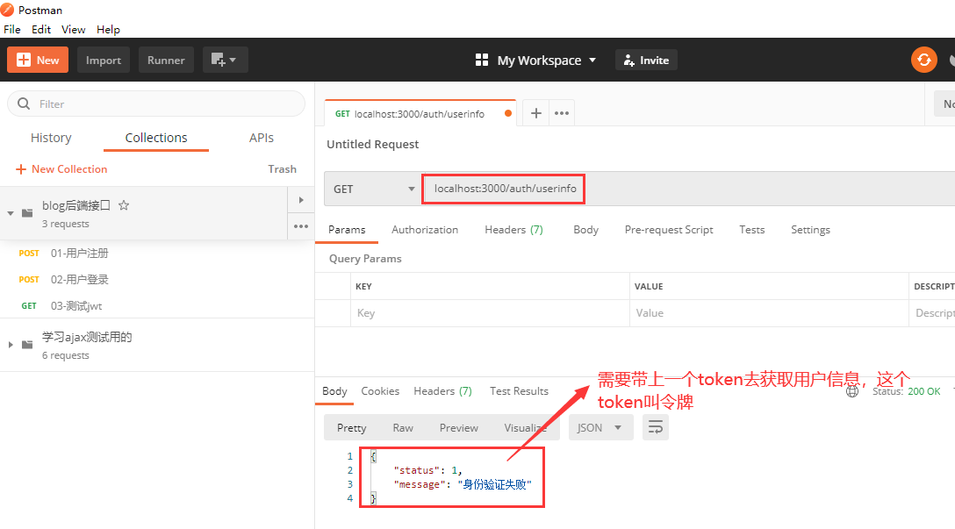

使用登录成功，获取token，如下：

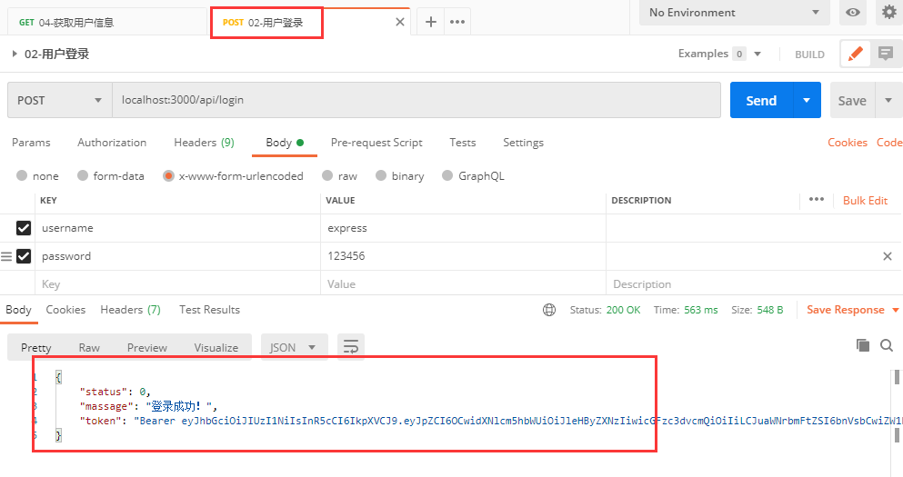

拿着token，去获取用户信息，如下：

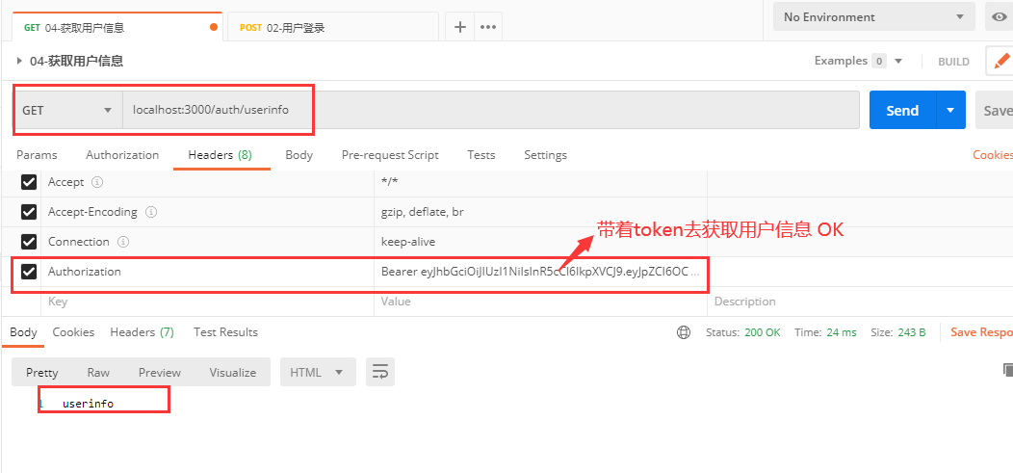

把具体的逻辑写在controler_handler中，如下：

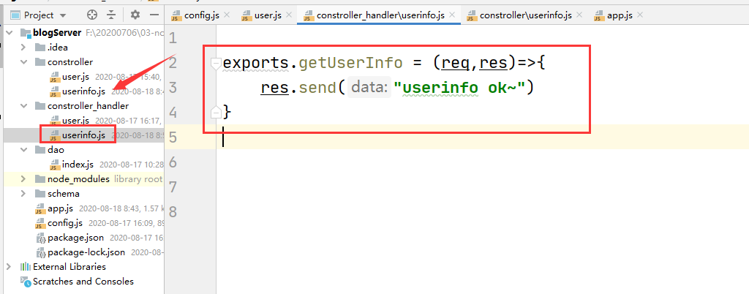

在二级路由模块中引入，如下：

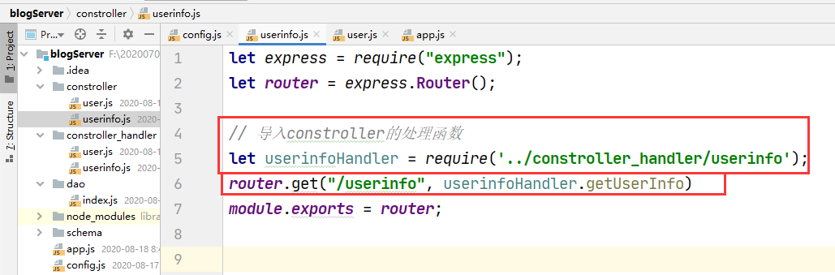

Postman测试一下，如下：

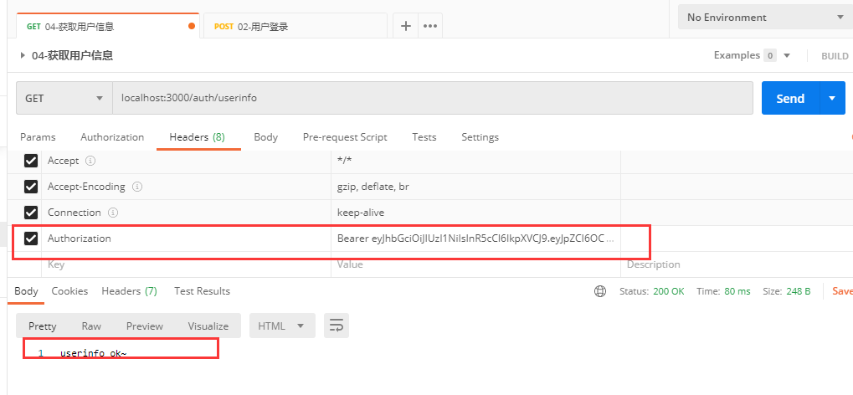

## 获取用户信息

你要知道，用户信息在数据库中，获取用户信息，是获取数据库中所有的用户信息吗？

答：不是的 哪一个用户登录，获取哪一个用户的用户信息。

在二级路由处理函数中，写如下代码：

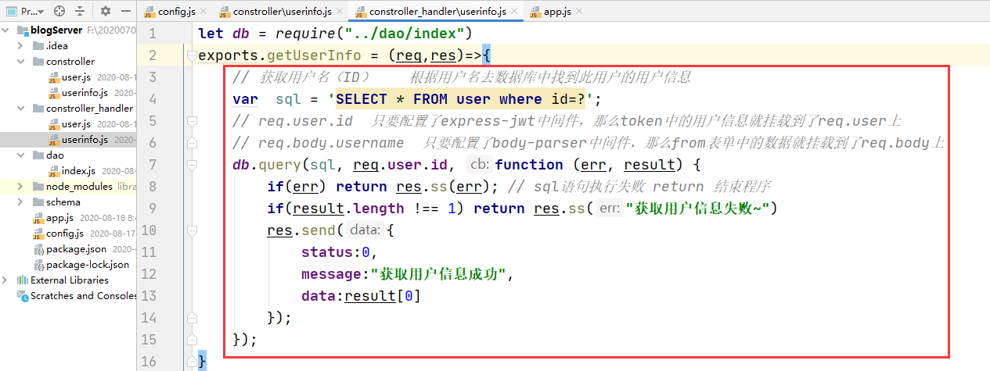

使用postman测试之，如下：

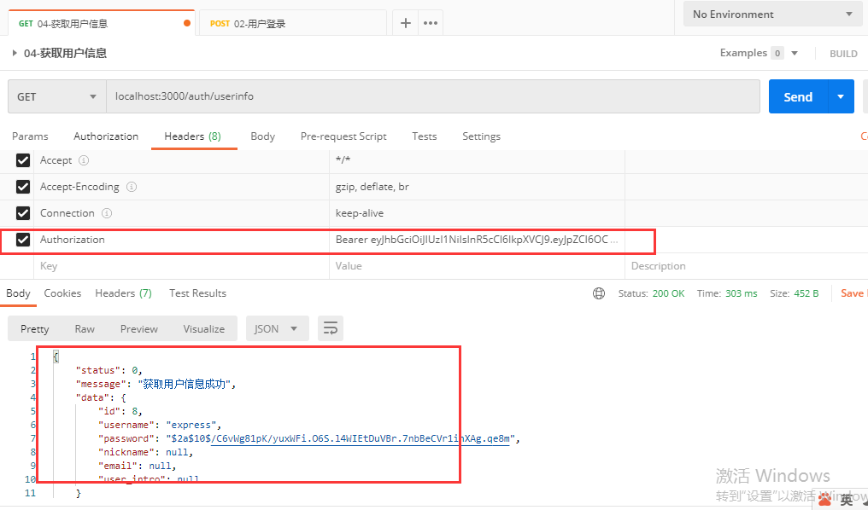

# 用户管理之修改用户基本信息

## 1，实现二级路由，跑通路由

先实现二级路由，如下：

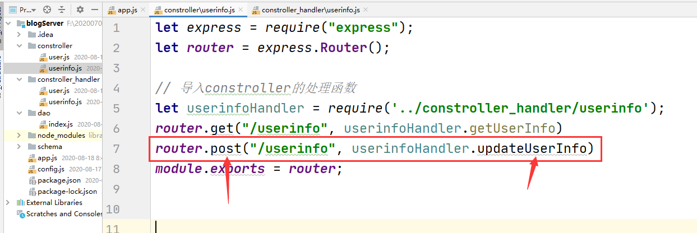

定义出这个路由的处理函数，如下：

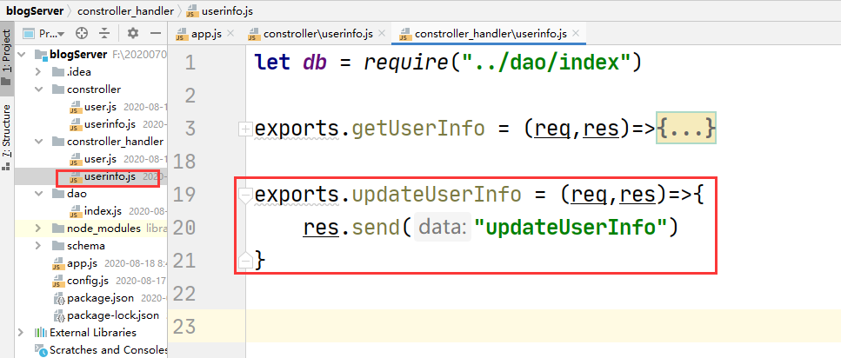

使用postman测试，路由是否通，如下：

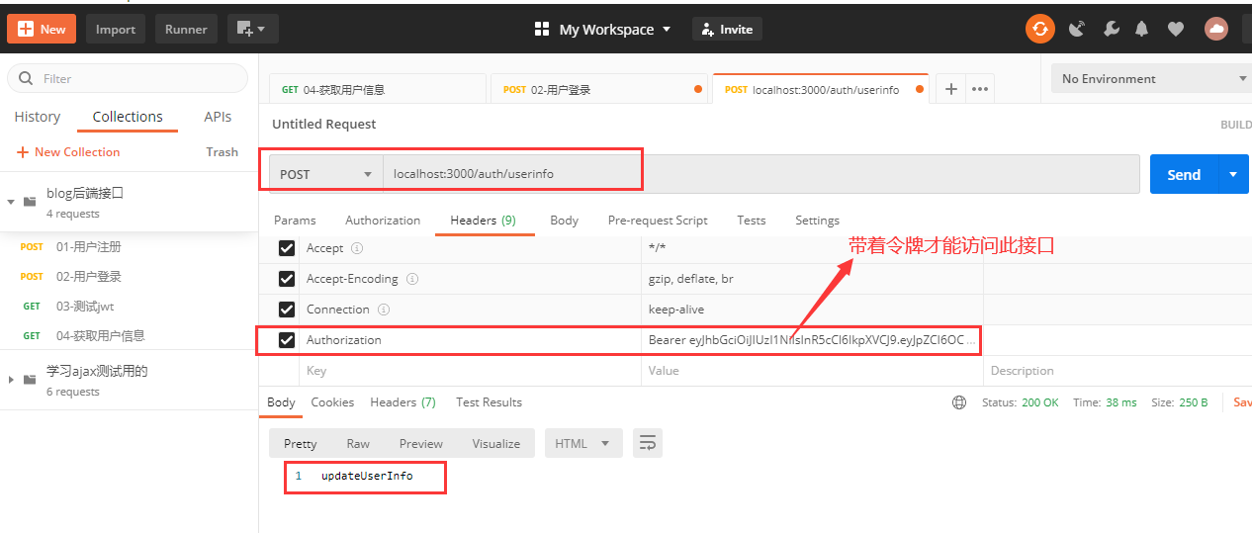

测试，路由OK。

## 2，对昵称和邮箱进行校验

用户需要修改用户信息，看数据库中用户如下：

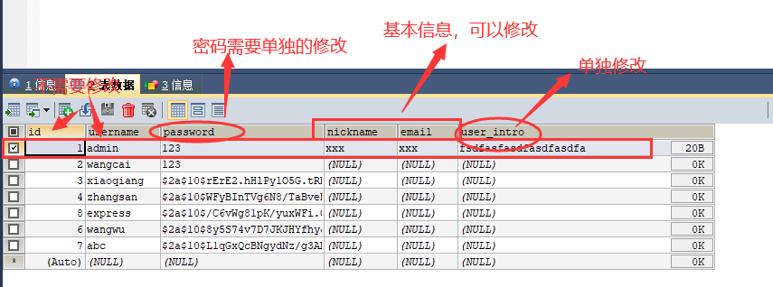

那我们现在要修改昵称和邮箱，修改提交之前，需要校验你的输入是否符合规则，需要使用joi，先定义验证规则，如下：

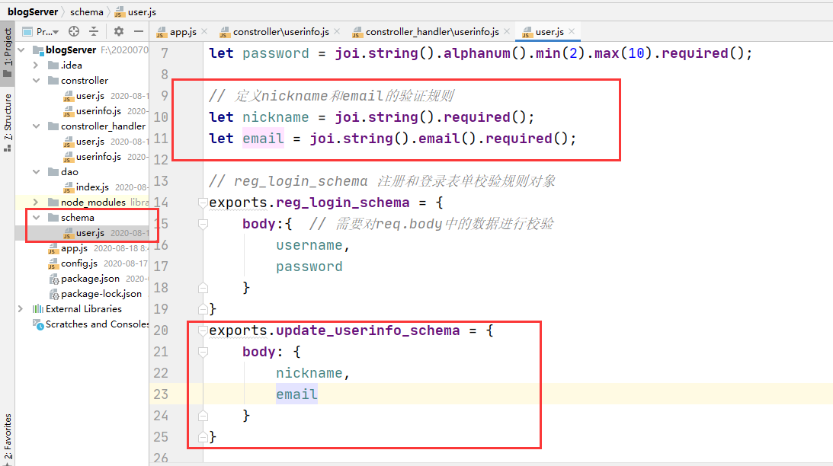

在二级路由模块中，使用校验规则，如下：

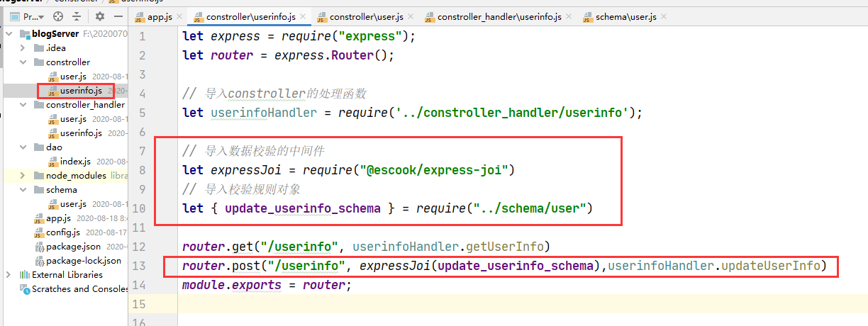

使用postman测试之，如下：

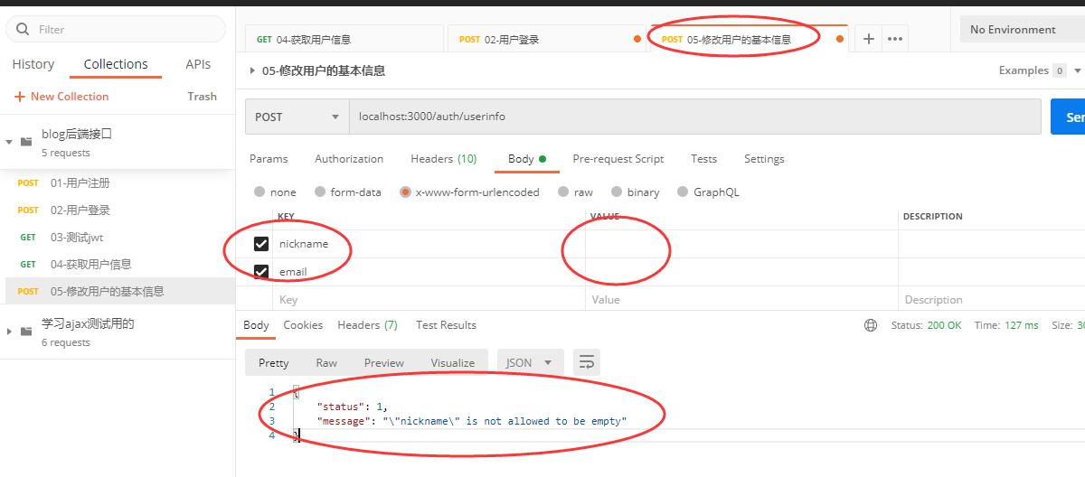

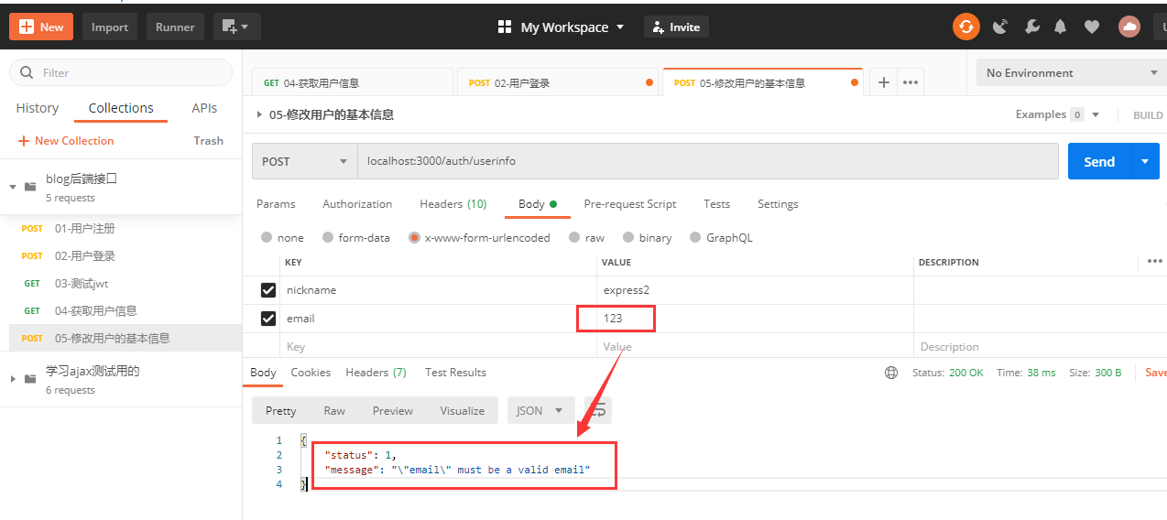

使用合法的数据，如下：

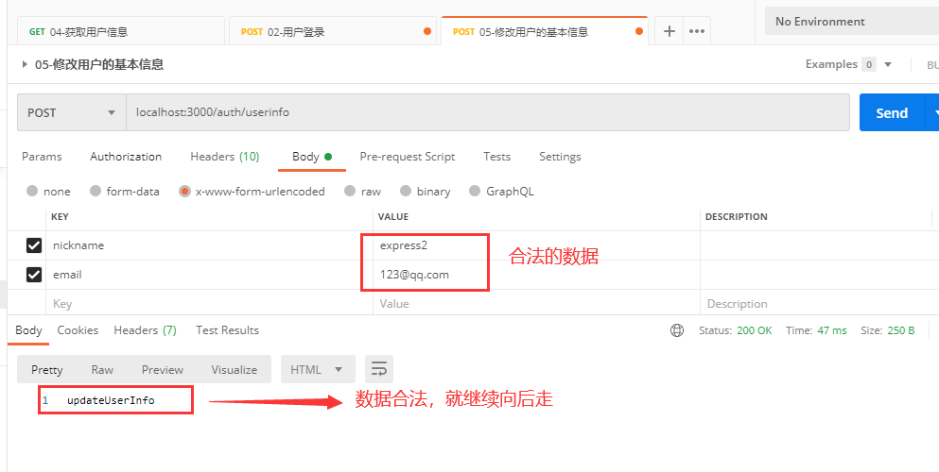

## 实现修改用户的基本信息

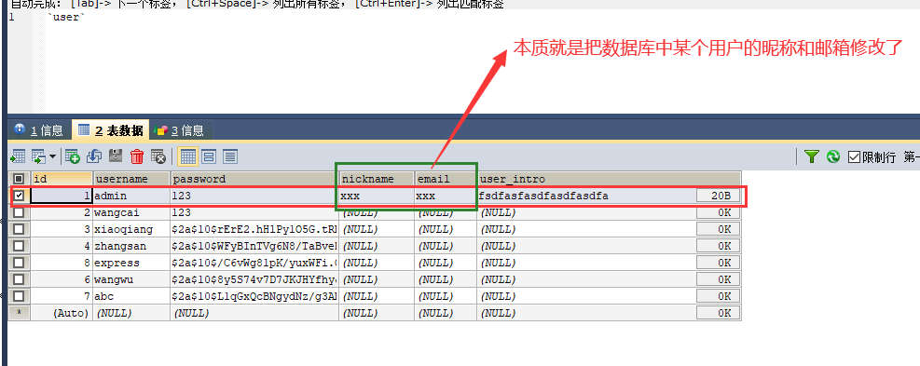

肯定要操作数据库，如下：

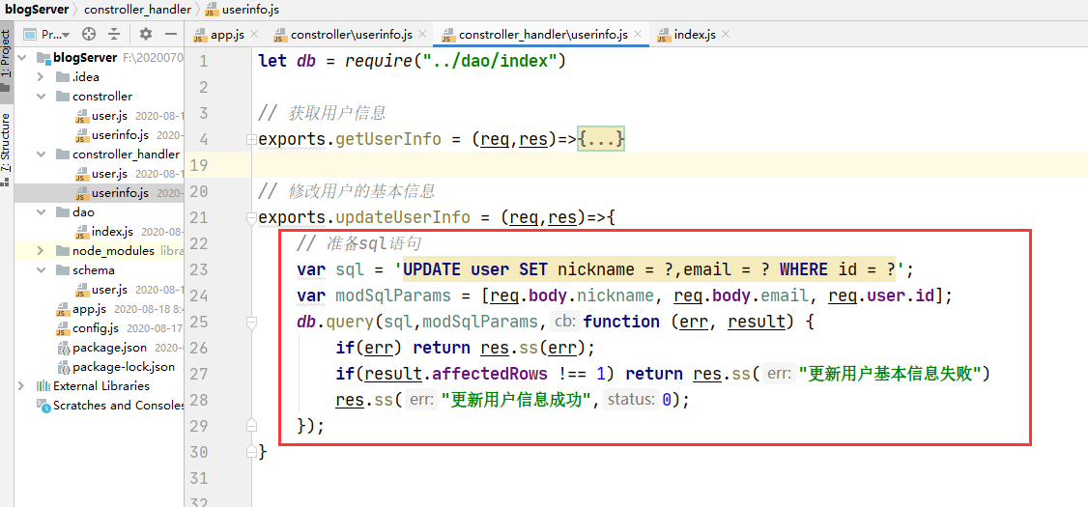

现在看数据库，如下：

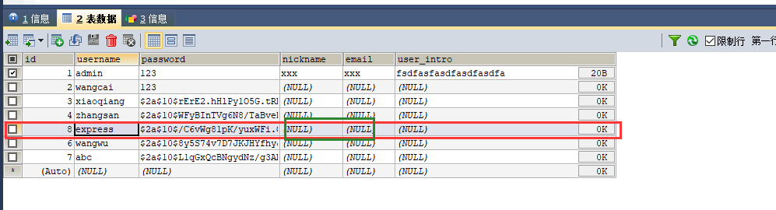

现在修改express用户的的昵称和邮箱如下：

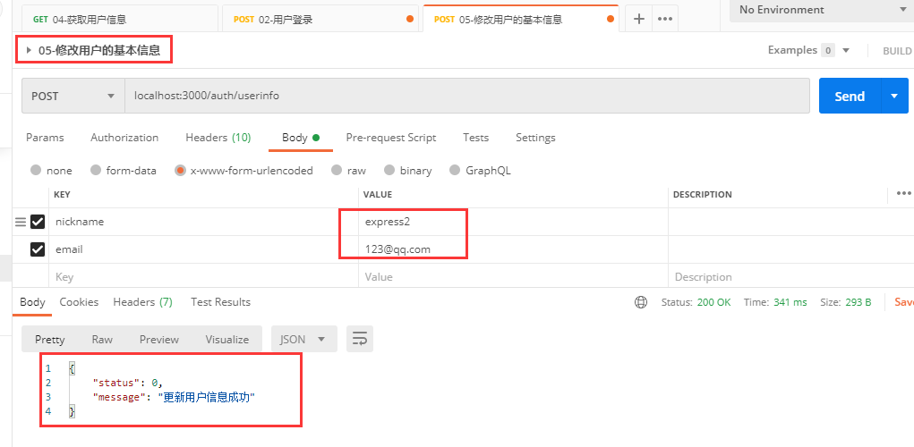

再看数据库，如下：

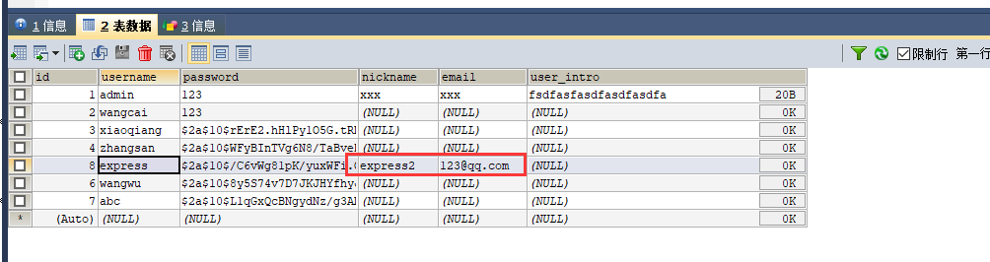

到此，修改用户的基本信息OK。So easy~

# 用户管理之重置密码

## 实现二级路由，跑通路由

定义二级路由，如下：

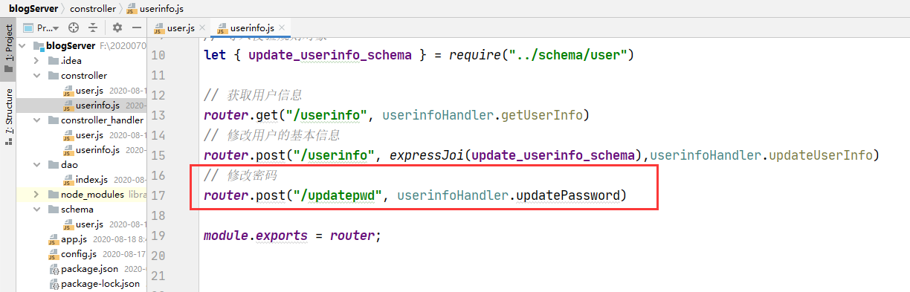

定义上面的二级路由的处理函数，如下：

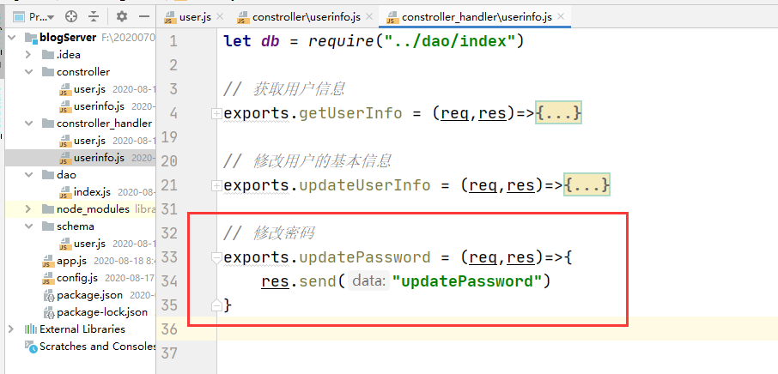

使用postmna测试之，如下：

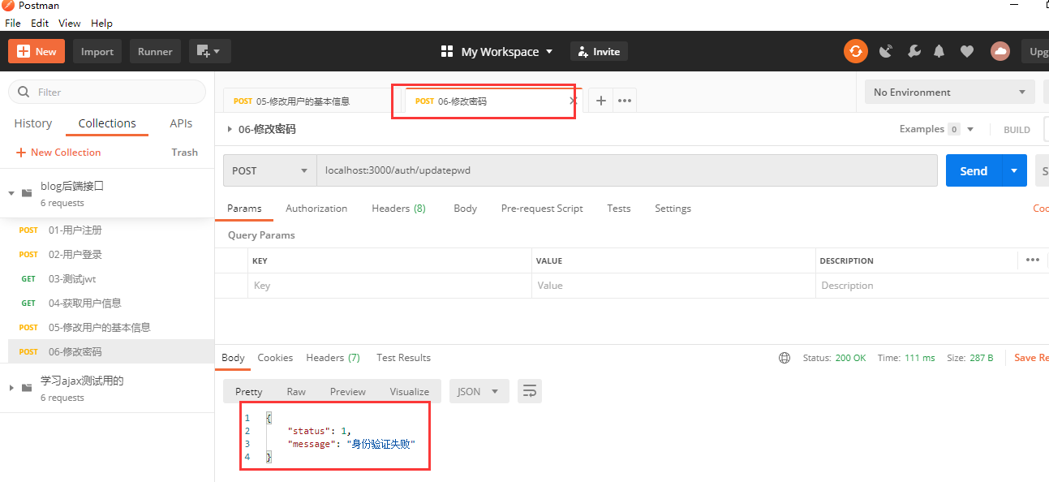

也是需要带上token的，如下：

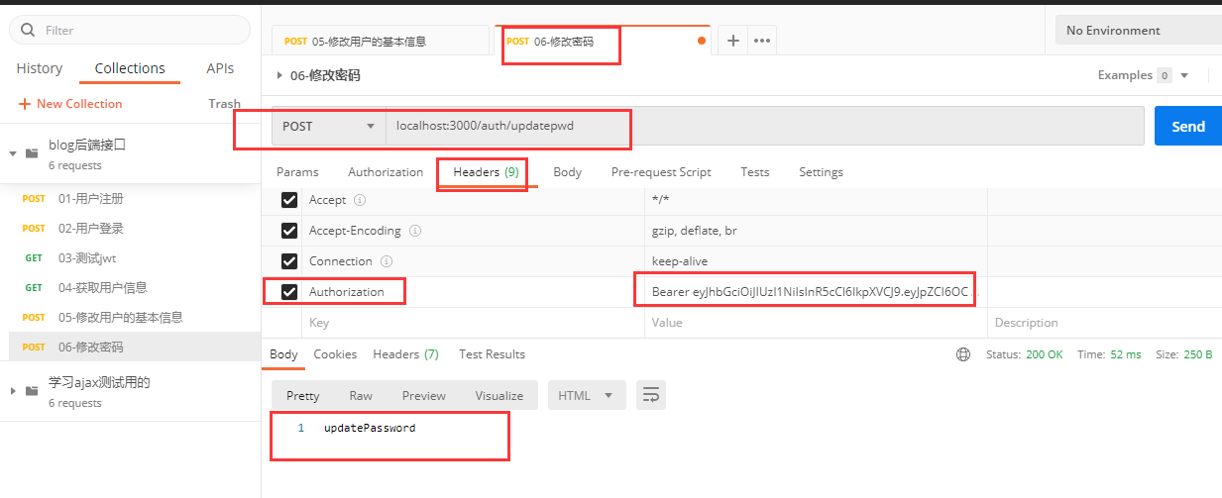

## 2，对新密码进行校验

在实现修改密码之前，对提交的新密码也是需要校验，如下：

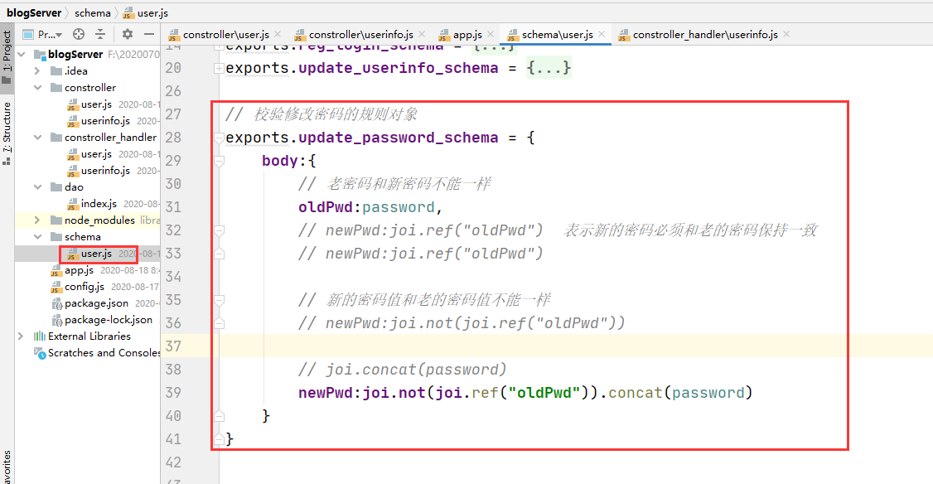

在二级路由上，使用这个规则 ，如下：

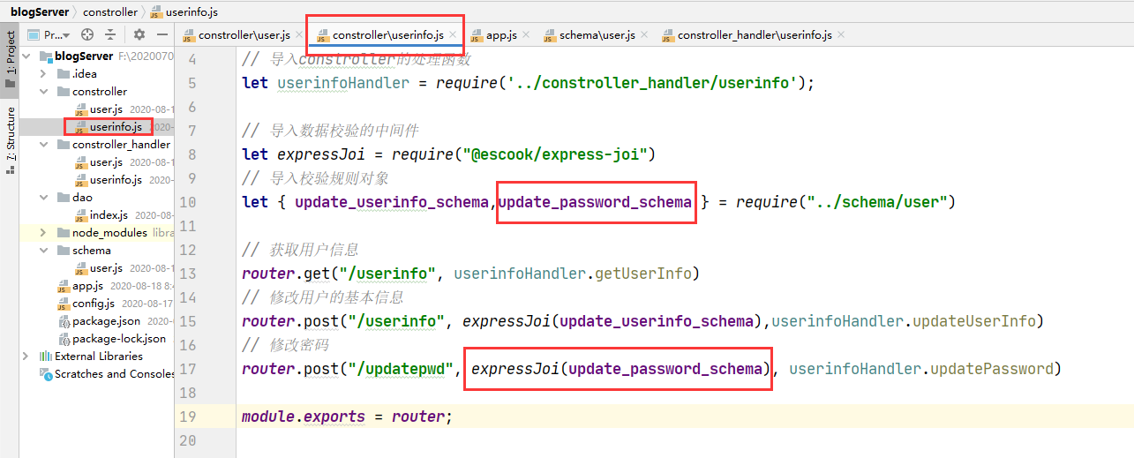

使用postman测试之，如下：

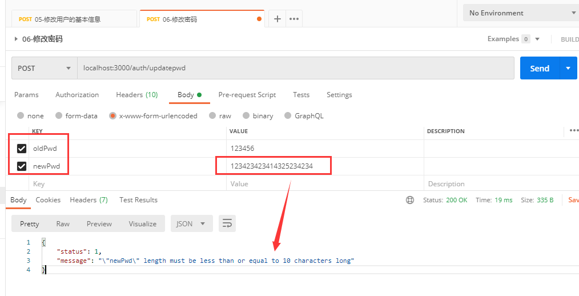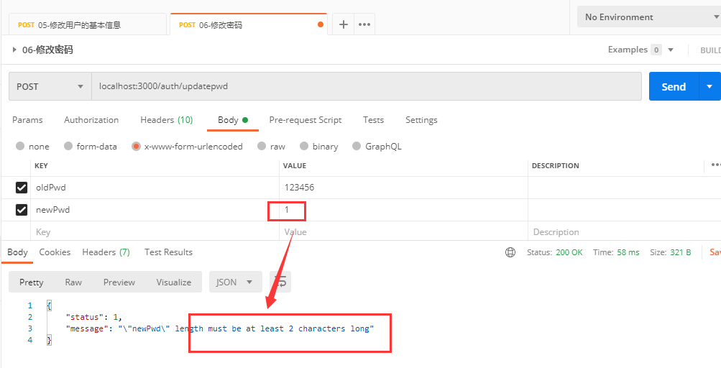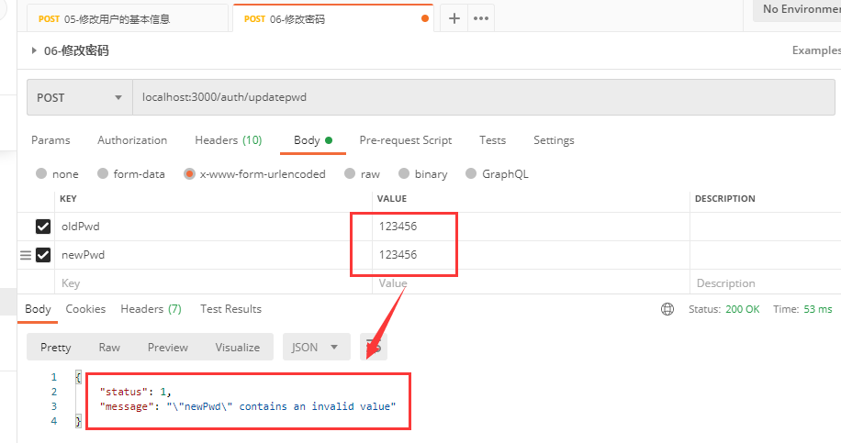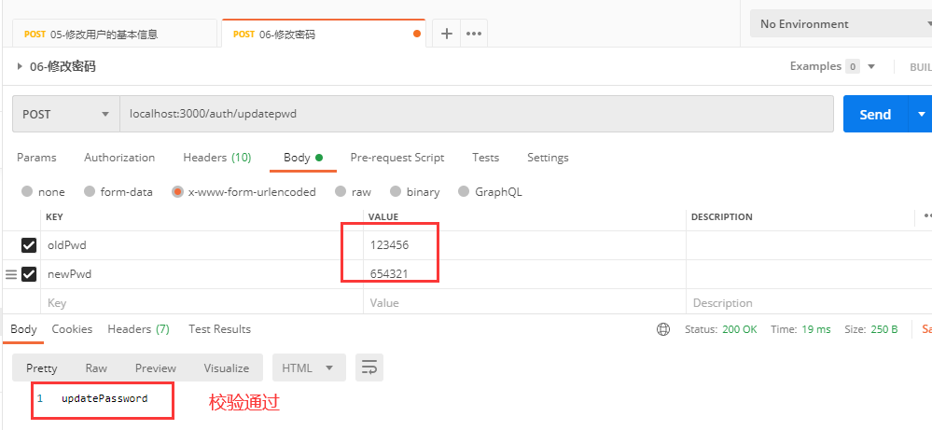

## 3，判断旧密码是否正确

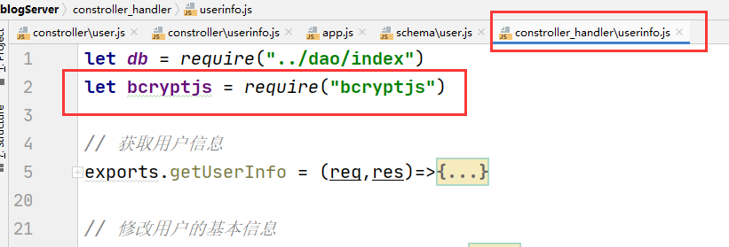

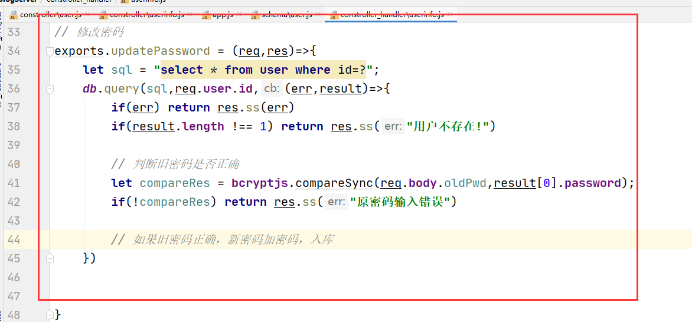

使用Postman测试如下：

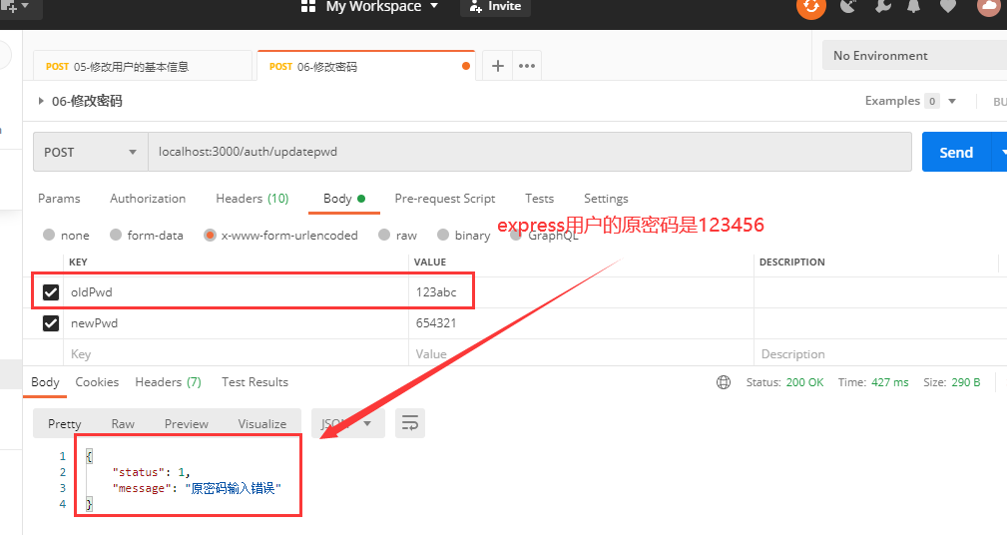

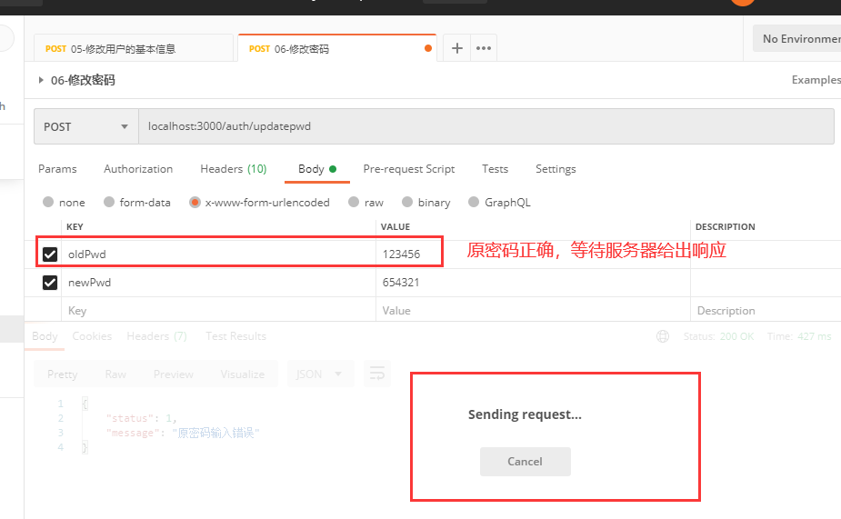

## 4，新密码进行加密，入库

新密码加密如下：

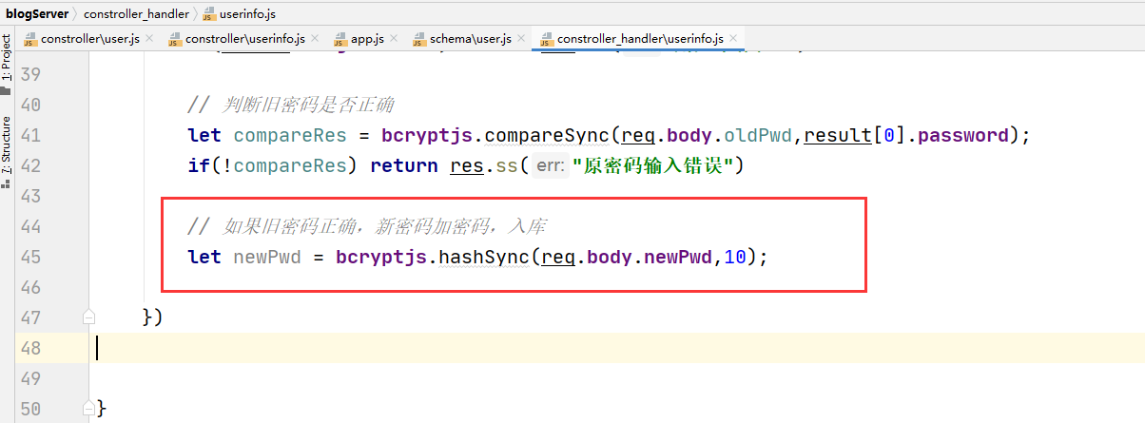

入库，入库的本质就是更新数据表中的数据，如下：

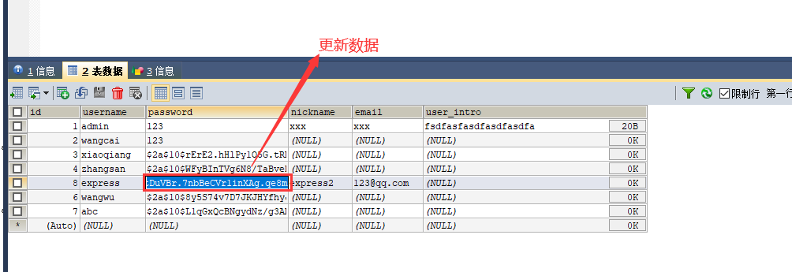

肯定要操作数据库，代码如下：

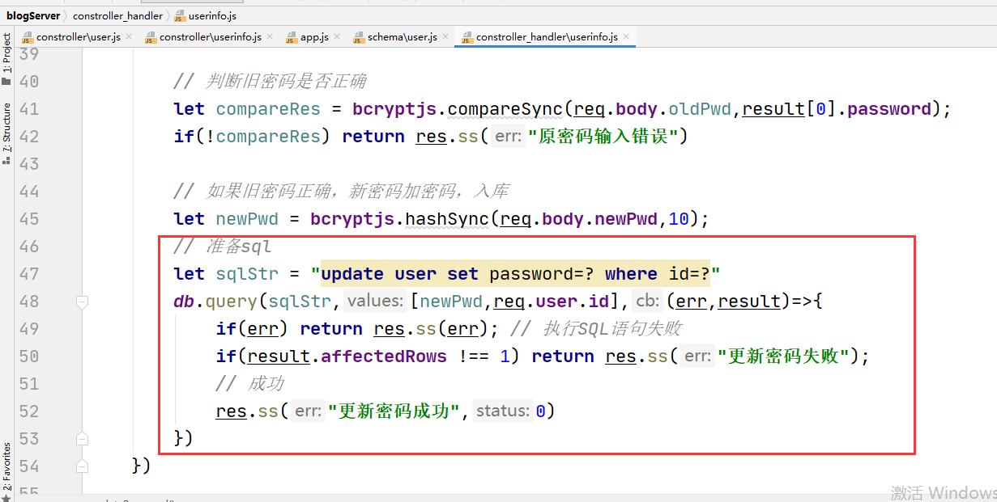

使用postman测试如下：

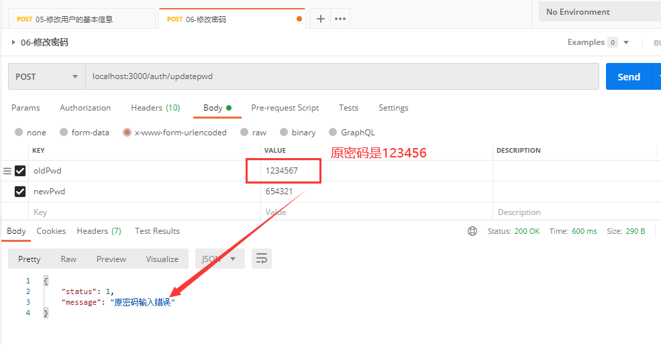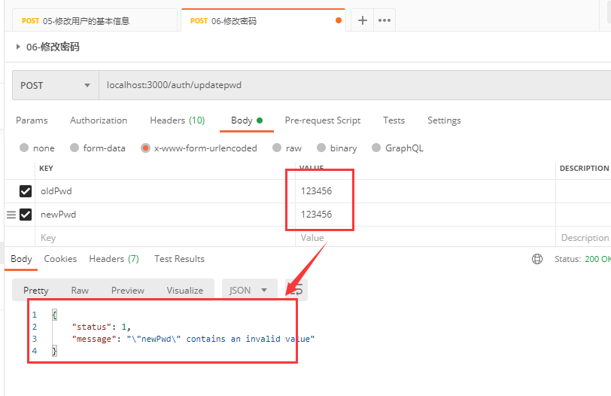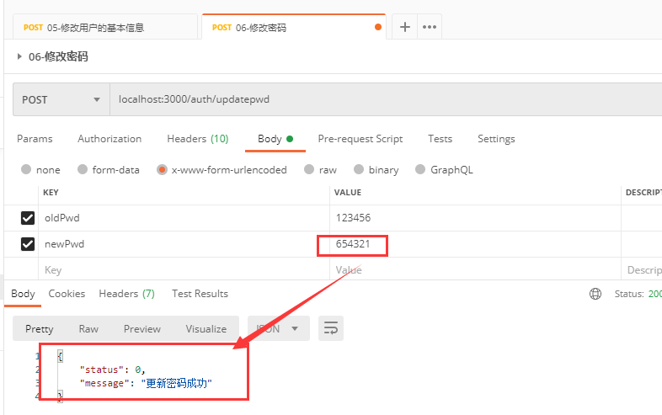

到此，密码更新操作就OK了。

# 用户管理修改用户头像

一个用户信息，是包含用户头像的，在数据库，如下：

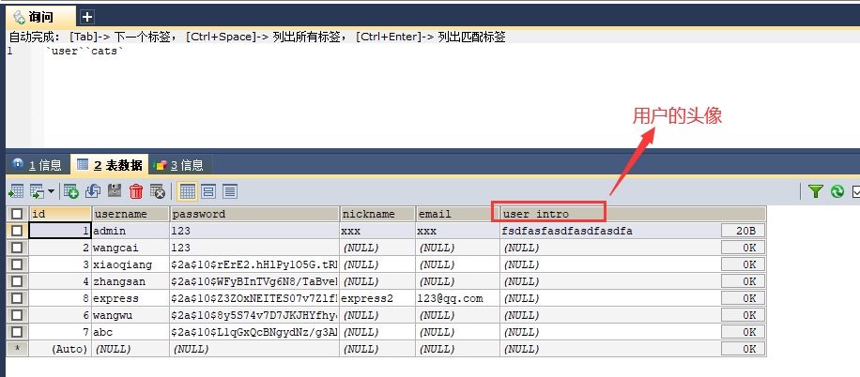

头像是一个张图片。按理说，我们需要把一个张图片，存储到数据库中，但是一般情况下，数据库中不会存储图片，它可以存储一张图片的路径，或存储一张图片的base64字符串。

## base64图片字符串

一张图片，可以转成字符串，如下：<img src=”1.jpg” /> 也可以这样写：<img src=”fasfsadfaetrawfasgsadfasdfasgsdrwervxcvsadf” /> 可以把一张图片转成字符串。

好处：避免二次请求，我们作为前端：要尽量避免二次请求，提高项目的性能。

缺点：数据的体积的会增加

怎么用：把项目中的小图片转成base64。

如何转，准备一张图片，如下：

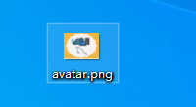

打开百度，搜索图片转base64，如下：

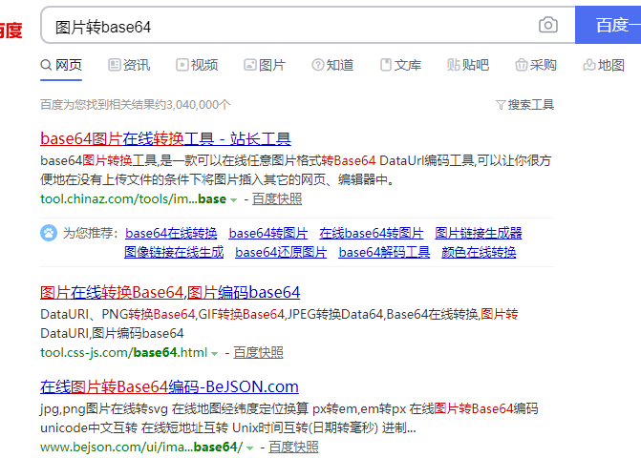

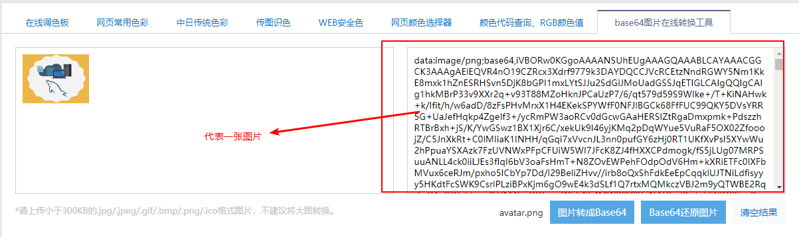

可以使用了，如下：

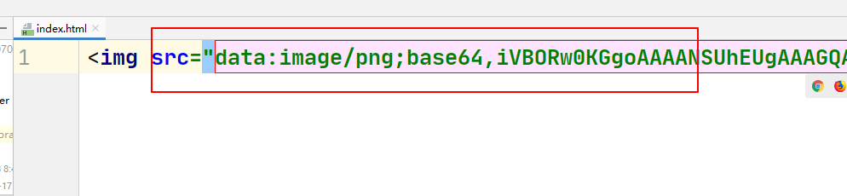

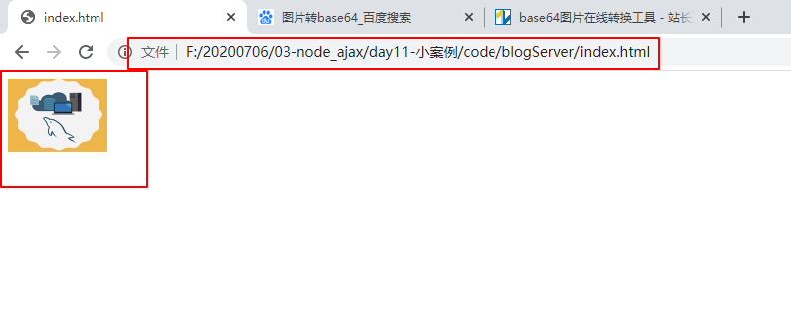

所以数据库，就可以存储base64字符串。

## 二级路由，跑通路由

写二级路由，如下：

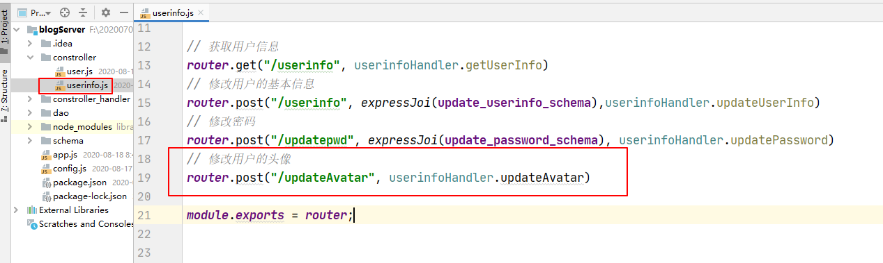

创建二级路由的处理函数，如下：

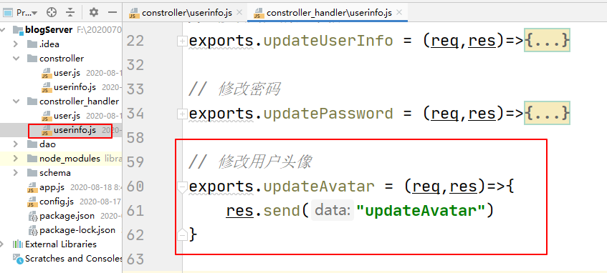

使用Postman测试之，如下：

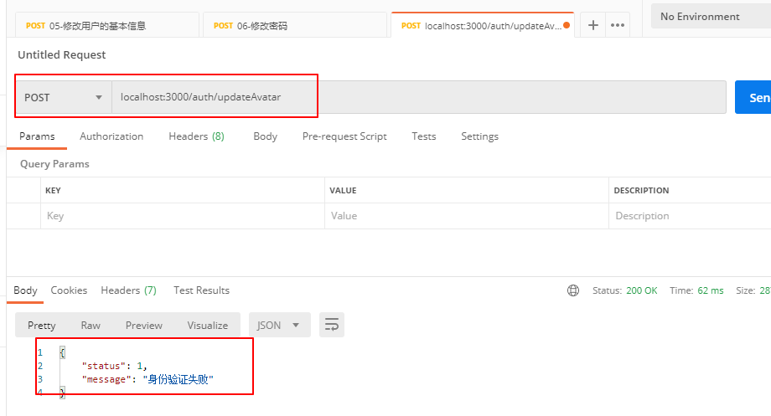

带上token请求，如下：

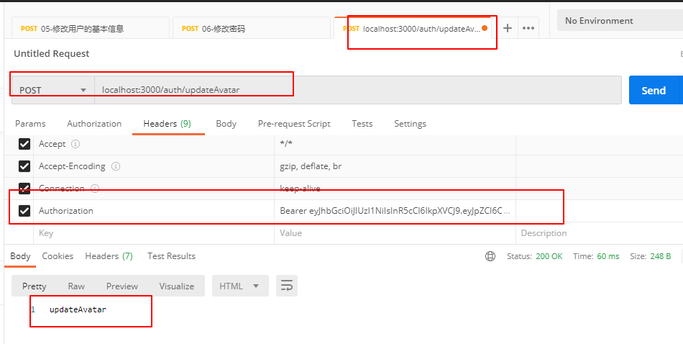

## 验证头像base64字符串是否OK

Base64字符串，特征如下：

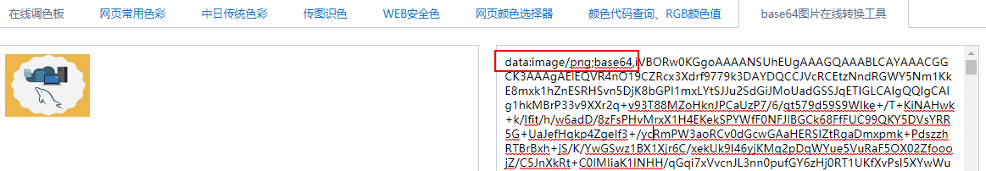

在schema下面，写代码如下：

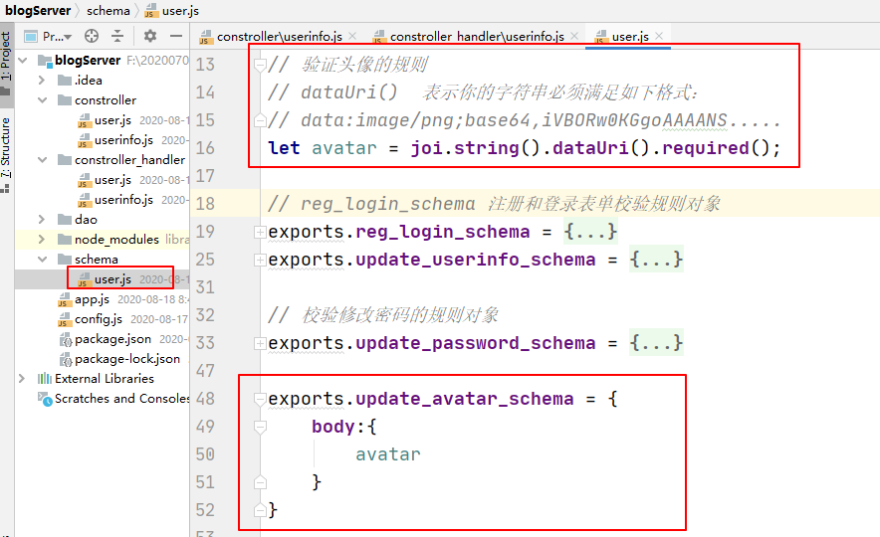

在二级路由中使用此规则，如下：

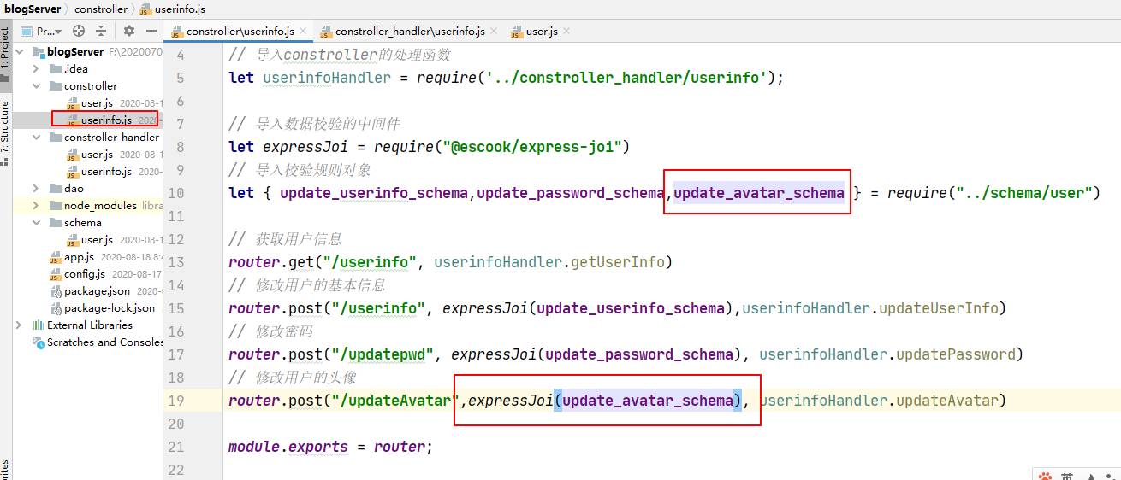

使用postman测试之，如下：

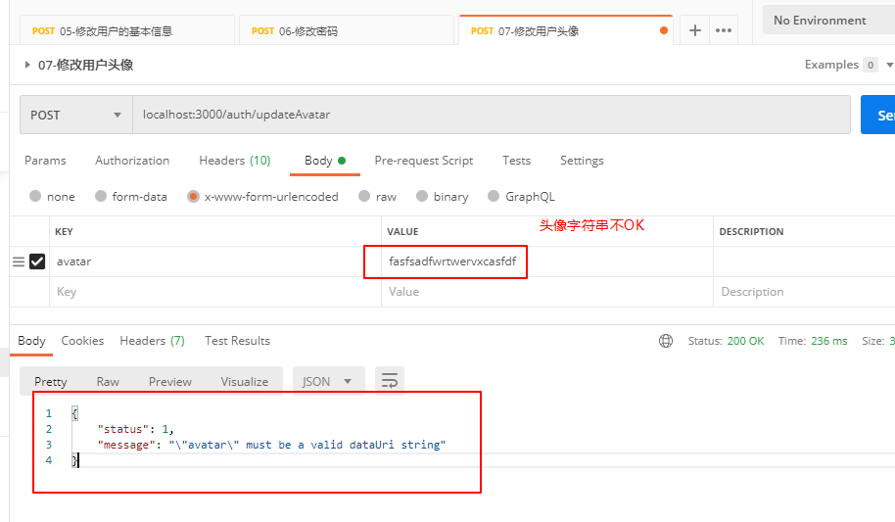

换一个符合base64格式的，如下：

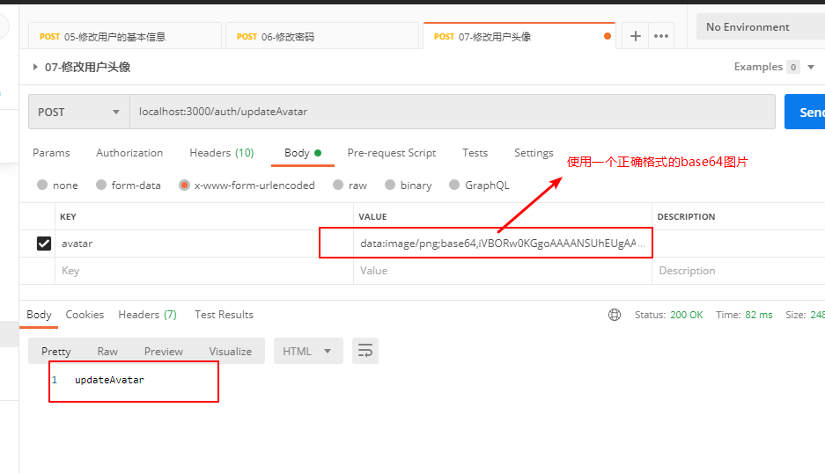

到此，验证OK。

## 实现修改用户头像的功能

本质就是修改数据中某个字符，如下：

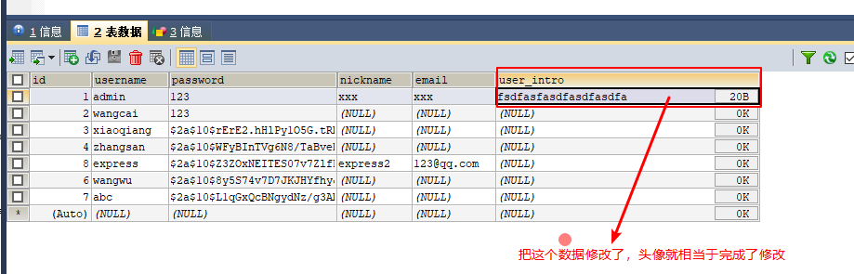

肯定要操作数据库，代码如下：

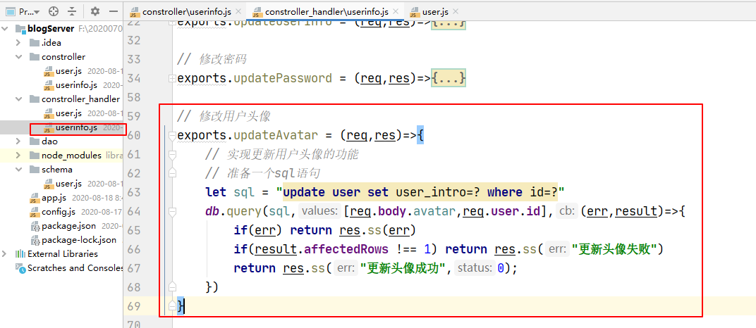

使用postman测试之，如下：

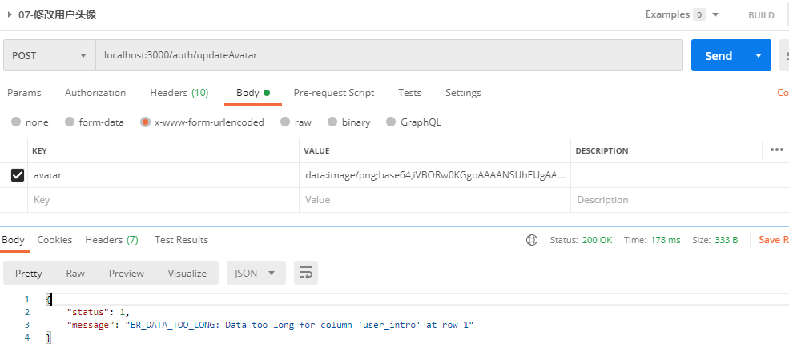

插件失败。

改变数据库，存储图片字符串的数据类型如下：

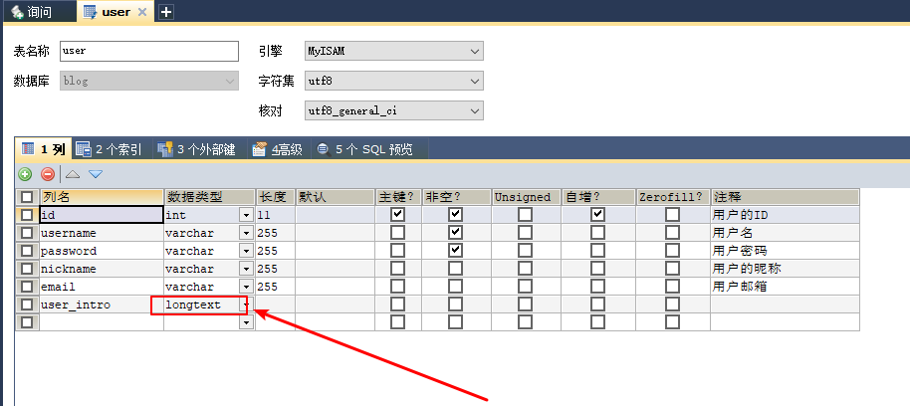

再次测试如下：

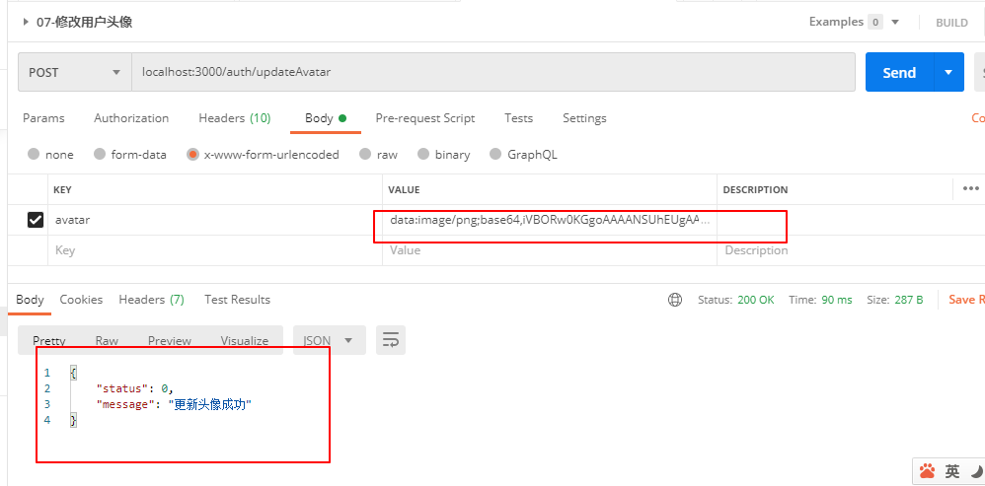

看数据库，如下：

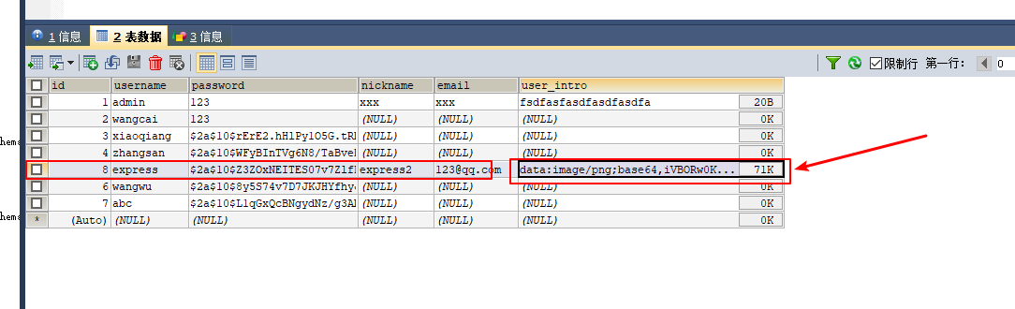

到此，修改用户的头像OK了。

问：你是喜欢后端还是前端？

答：自己感觉

作为一个前端，必须懂点后端，这样，你才理解ajax，只有非常深入理解了ajax，才算一个合适的前端工程师。

# 分类管理之获取分类列表

## 1，创建表

之前就一张表，是user表，现在创建分类表，如下：

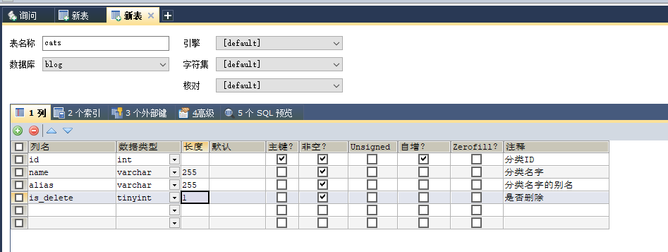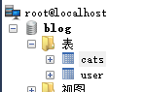

手动塞两条数据到数据库：

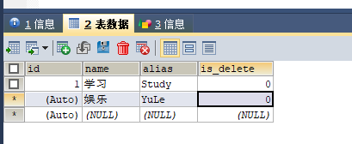

## 什么是物理删除，什么是逻辑删除

**物理删除：**从数据库，把数据真实的删除掉了，数据就没了

**逻辑删除：**数据还是存在的，使用一个字段来标识它有没有被删除，字段通过叫is_delete。

0表示没有删除，1表示删除的。

真实项目中会使用逻辑删除，也就是说数据在数据库是永远存储的，我们的删除仅仅是改变数据库中的is_delete字段，如下：

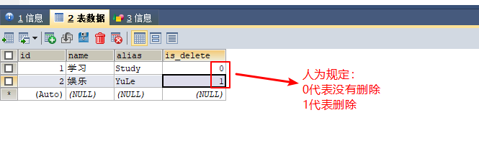

## 创建二次路由模块，跑通路由

创建一个分类管理的模块，如下：

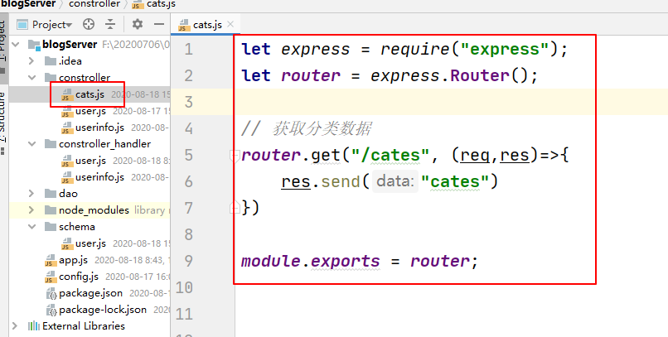

在app.js，引入引模块，如下：

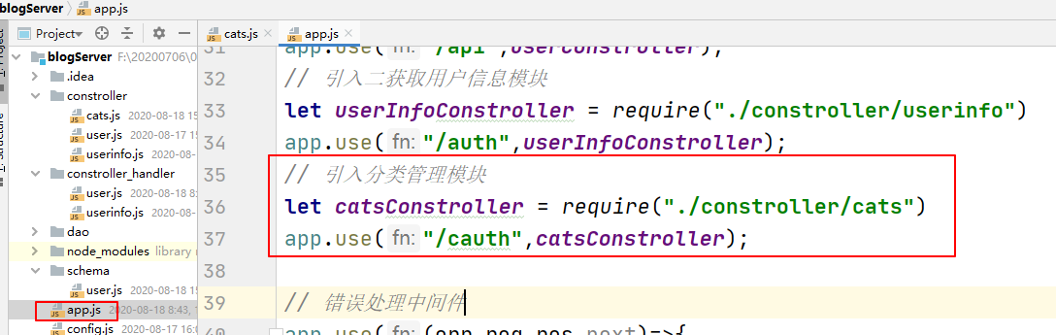

在postman中测试，如下：

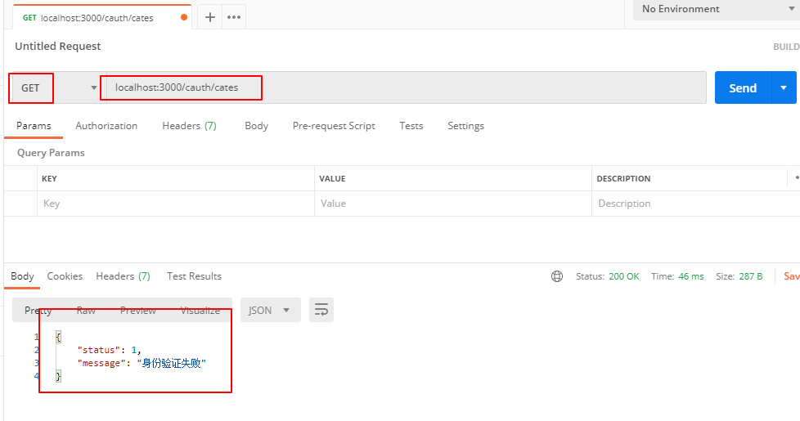

也需要带个令牌去访问，如下：

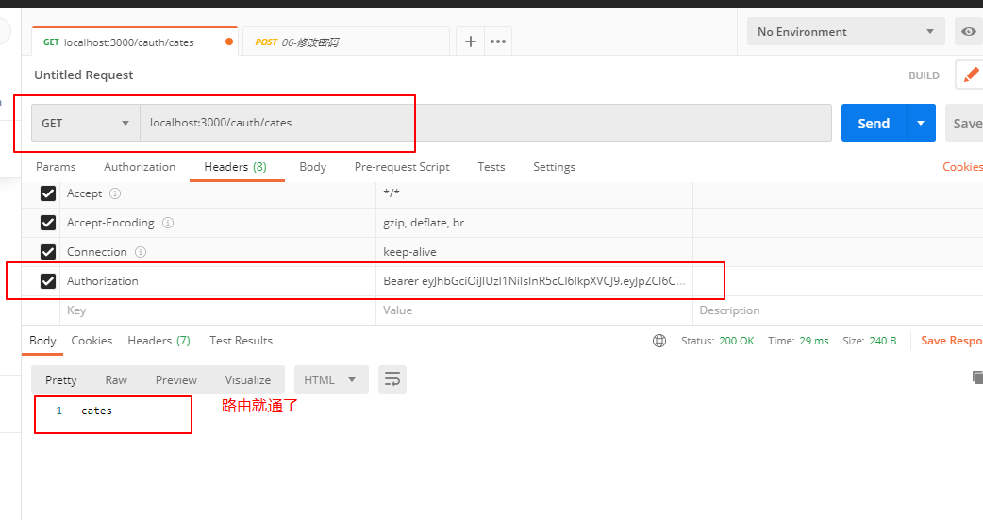

创建一个二级路由处理模块，如下：

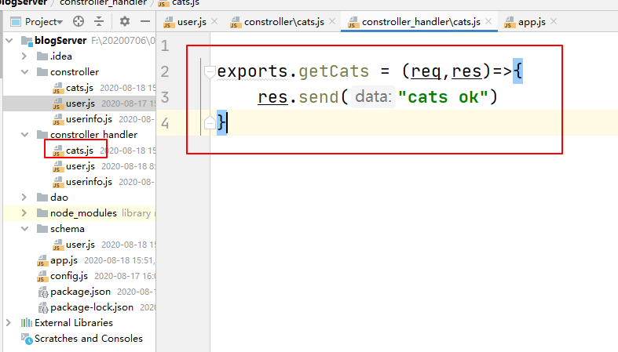

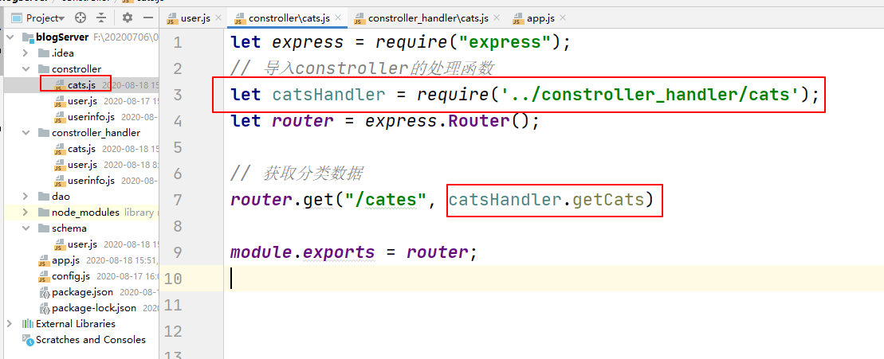

再次使用postman测试之，如下：

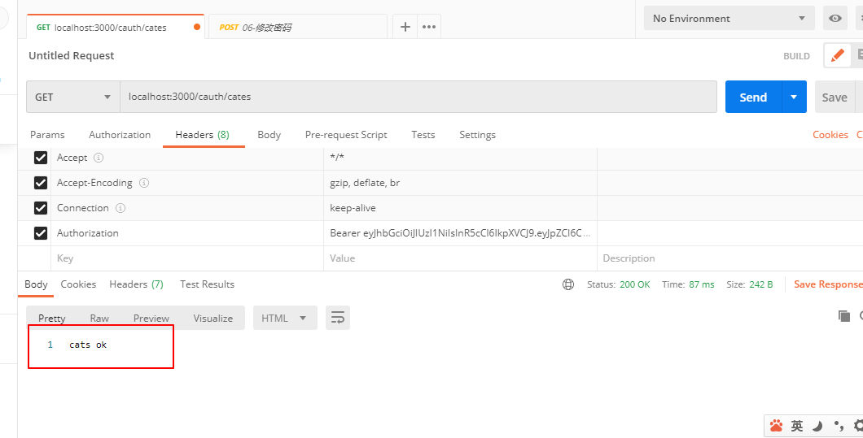

## 完成获取分类数据功能

获取分类数据，需要校验吗？

答：不需要，校验是客户端给服务器的数据。

从数据库中得到数据，扔给客户端就OK了。

代码如下：

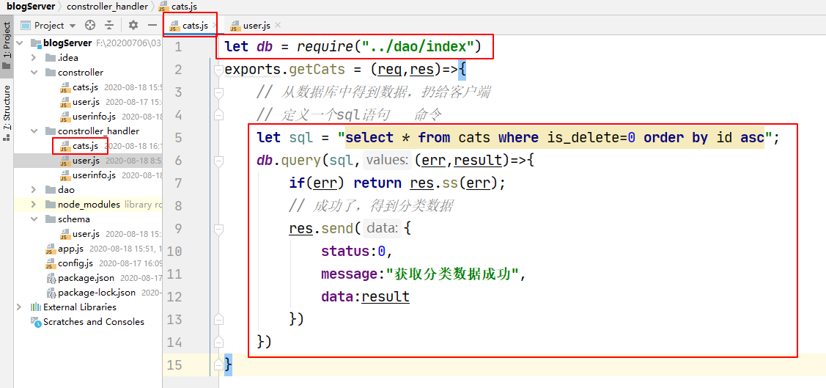

使用postman，测试之，如下：

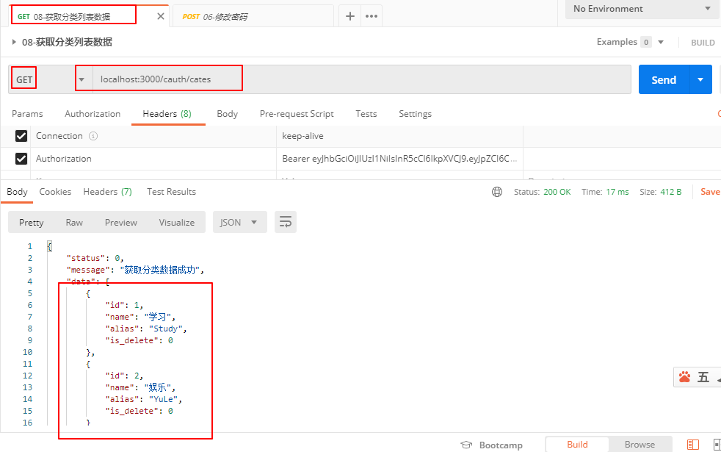

前端工程师：写页面+ajax调用api接口+渲染到页面

# 分类管理之添加分类

## 定义二级路由，跑通路由

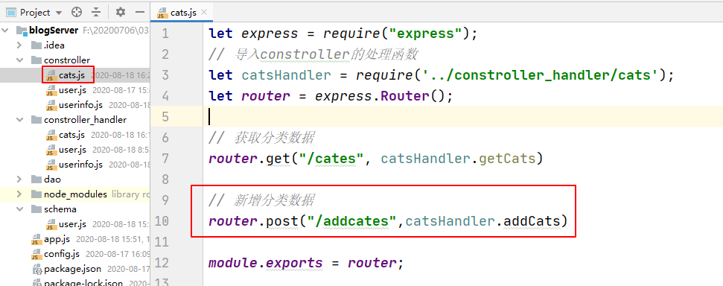

定义二级路由的处理函数，如下：

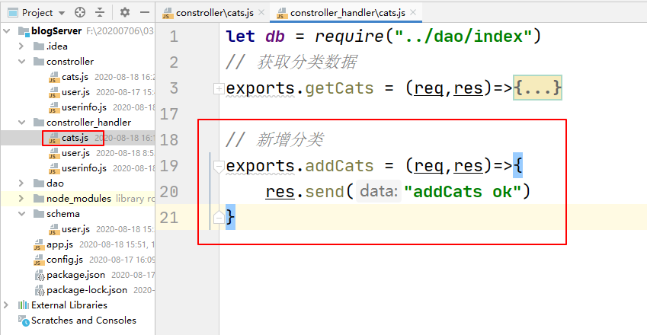

使用postman测试，路由是否OK，如下：

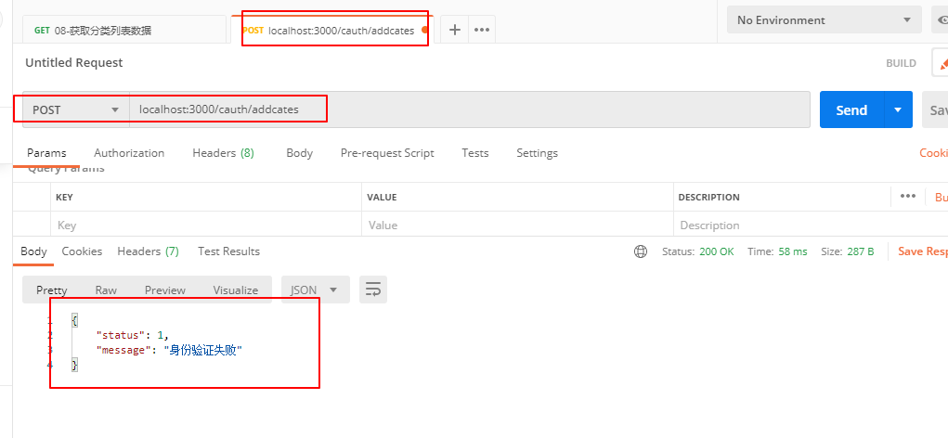

带上token去请求，如下：

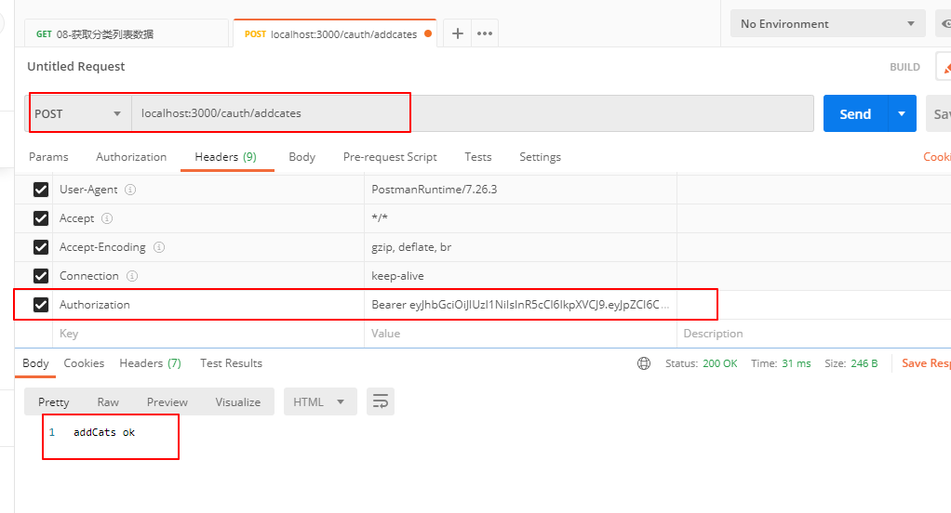

到此，路由就通了。

## 校验数据是否OK

在schema文件夹下面创建一个cats.js文件，如下：

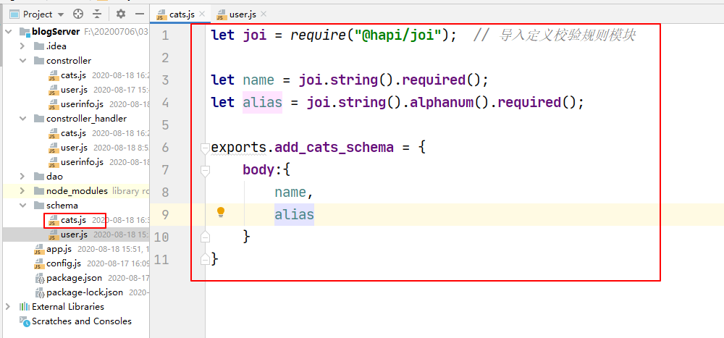

在二级路由中使用之，如下：

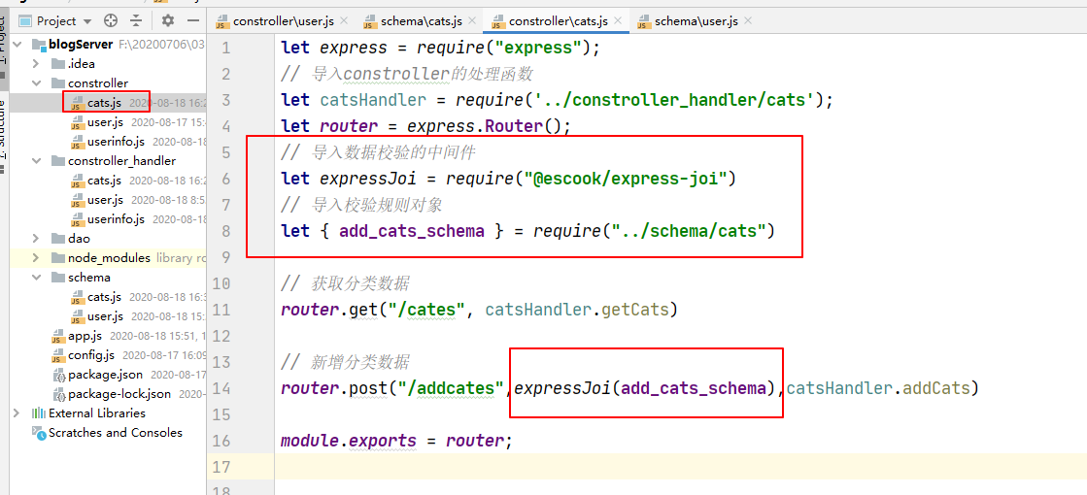

使用postman测试之，如下：

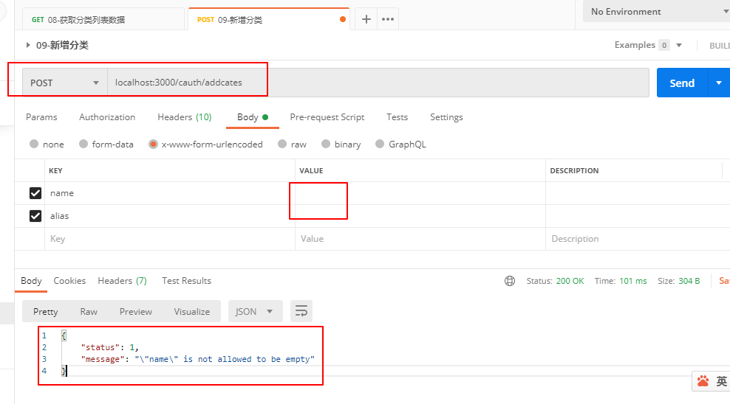

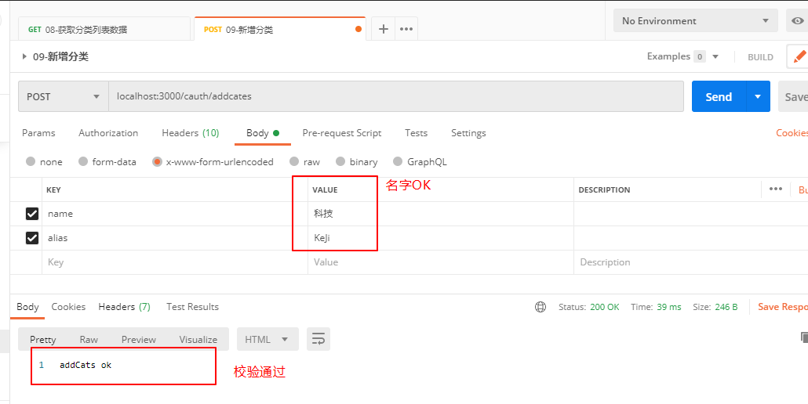

到此，数据的校验就OK了。

## 查询分类名和别名是否被占用

代码如下：

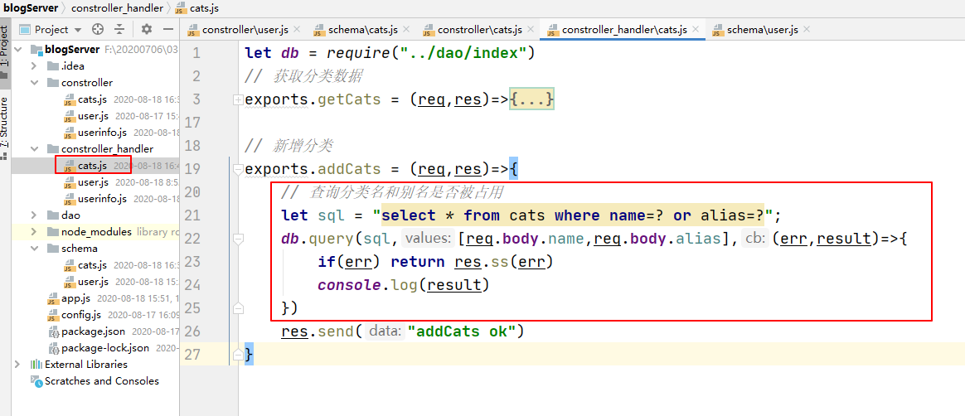

数据库的分类数据如下：

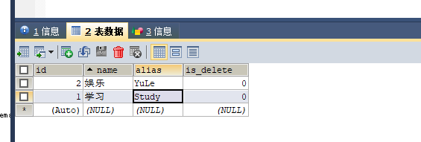

测试之，如下：

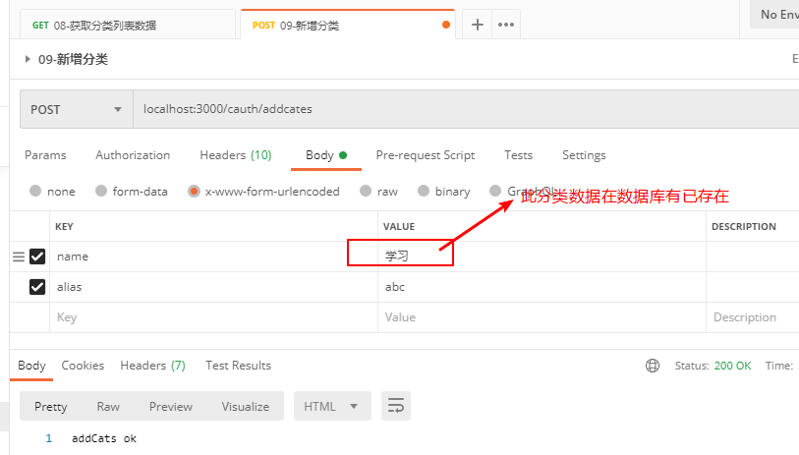

服务器打印的结果如下：



再次测试之如下：

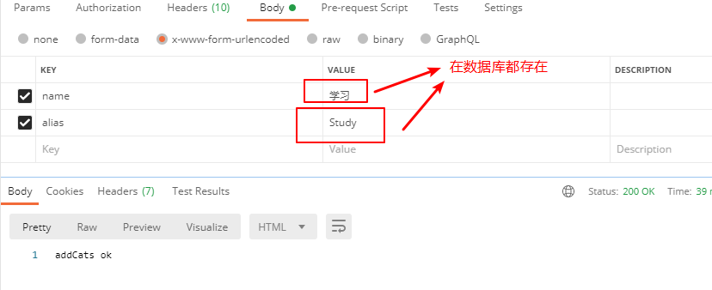

服务器打印的结果如下：



再看一种情况，如下：

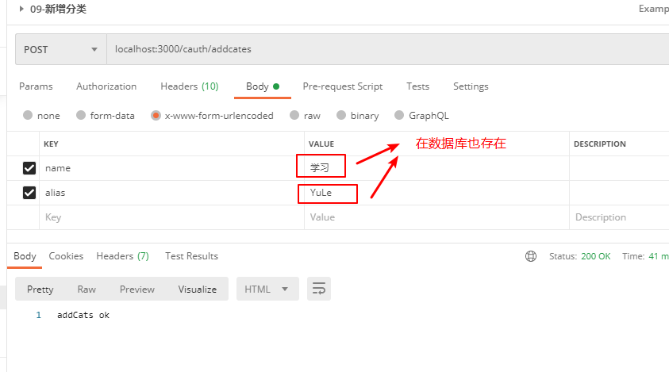

看一下，服务器打印的结果，如下：

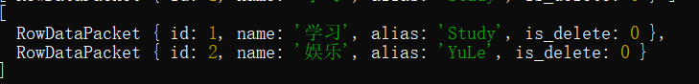

具体实现代码如下：

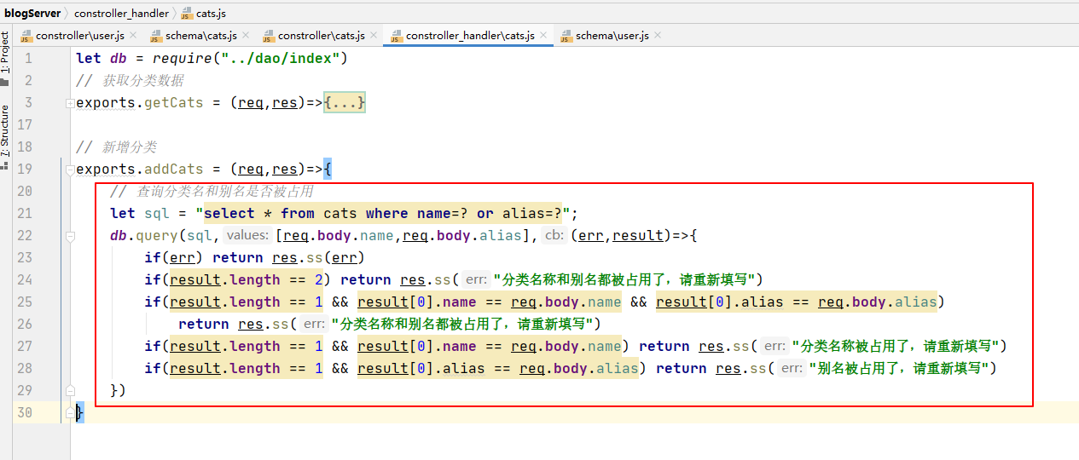

看数据库中的数据，如下：

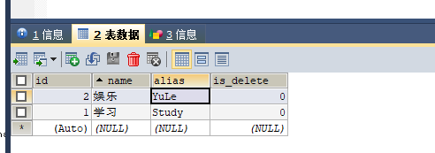

使用postman测试之，如下：

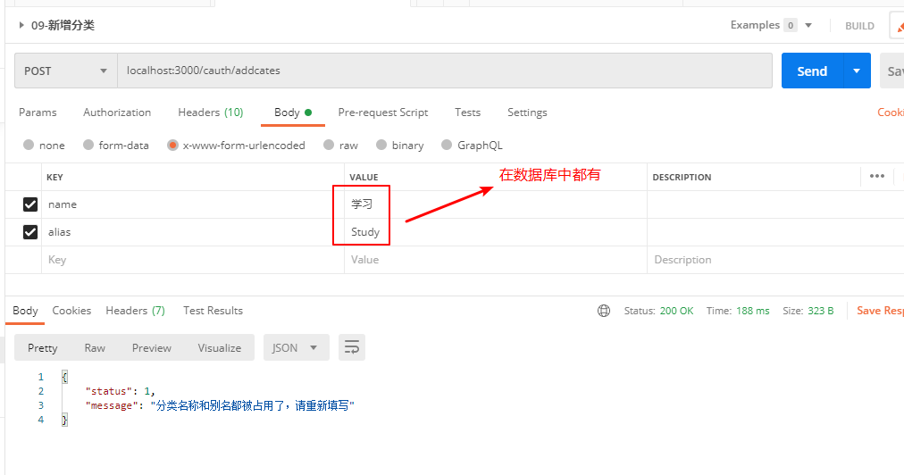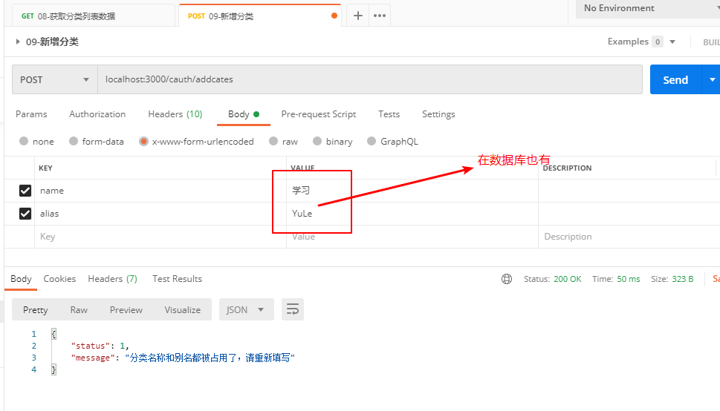

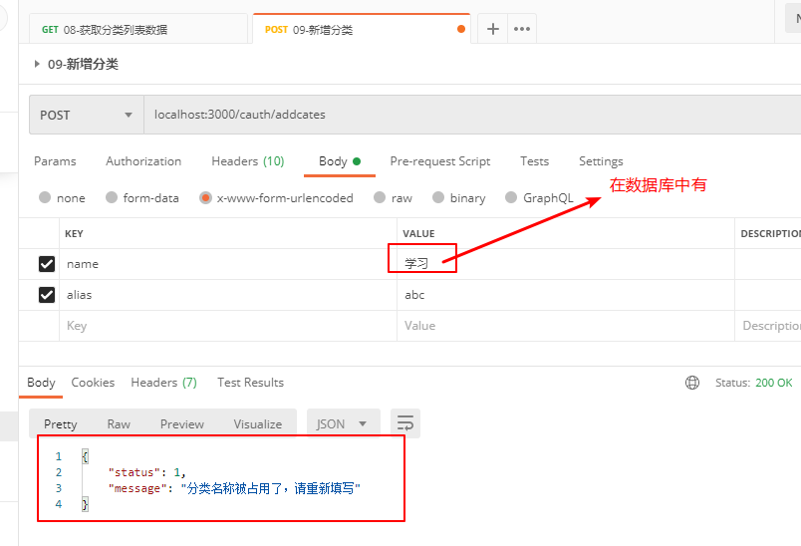

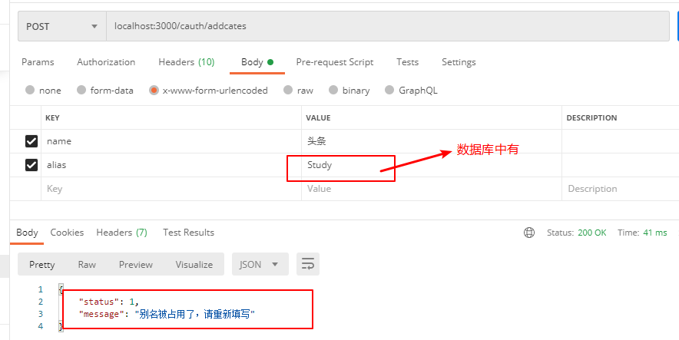

## 实现添加分类的功能

如果没有被占用，就要穿完成添加分类的功能。

具体代码如下：

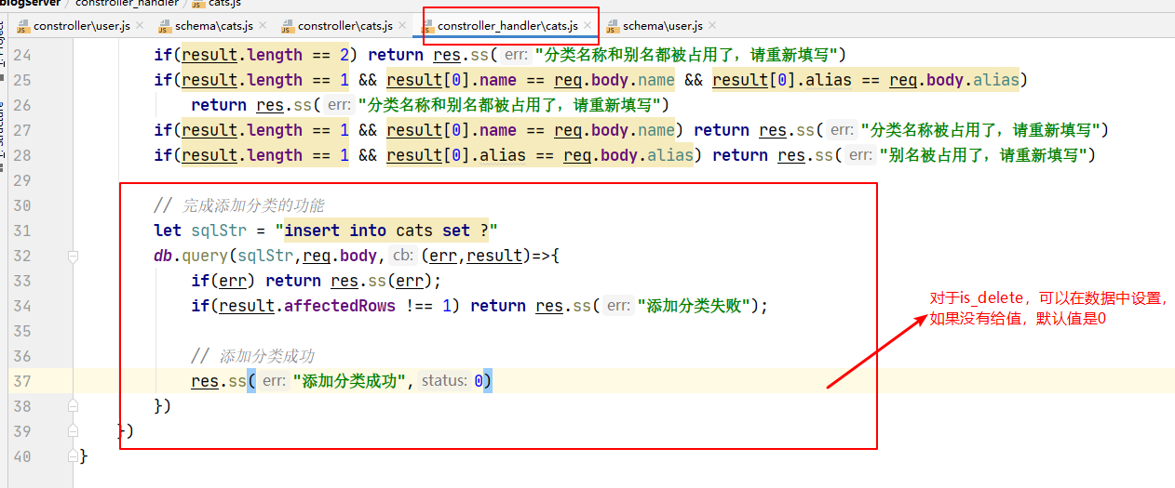

测试如下：

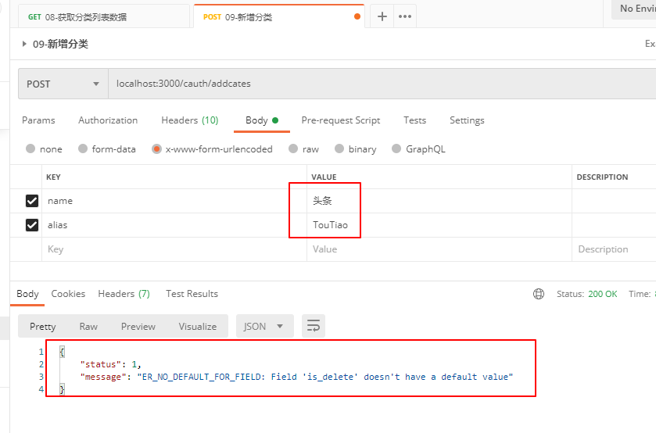

原因是is_delete是不能为空，必须要给值，在数据库，给它默认值，如下：

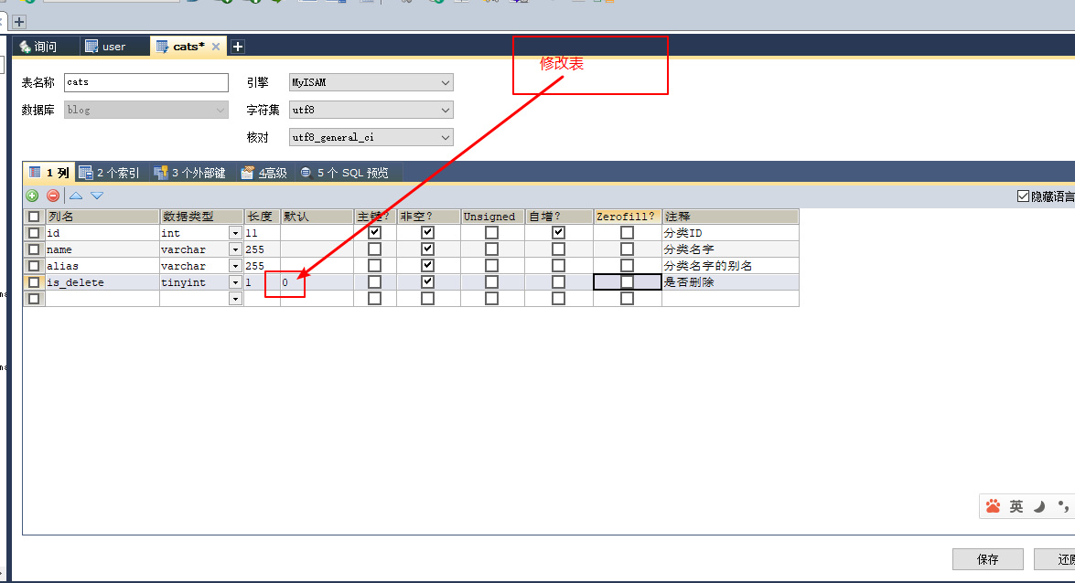

改完之后，一定要保存一下，不然不起作用。

再次测试之，如下：

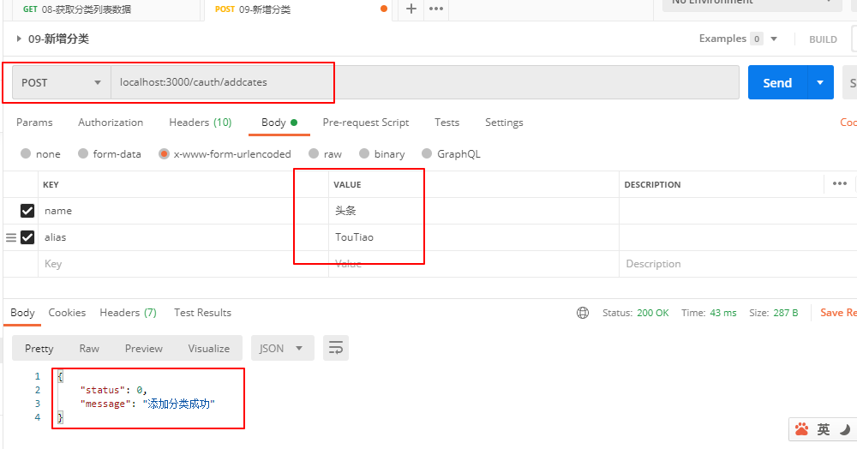

看数据库，如下：

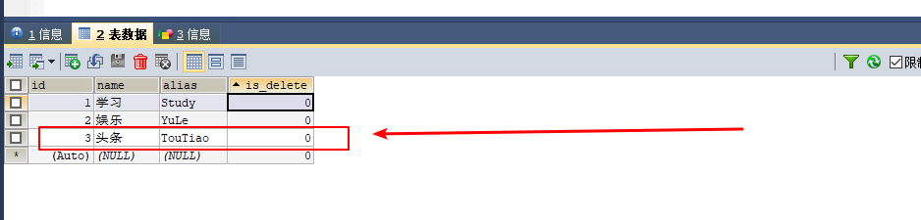

到此，添加分类就OK了。

# 分类管理之根据ID删除分类

看数据库中分类的数据，如下：

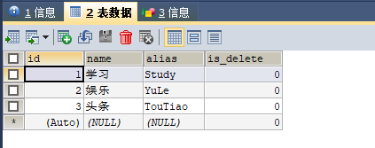

现在实现根据ID删除分类。

## 定义二级路由，路通路由

定义二级路由，如下：

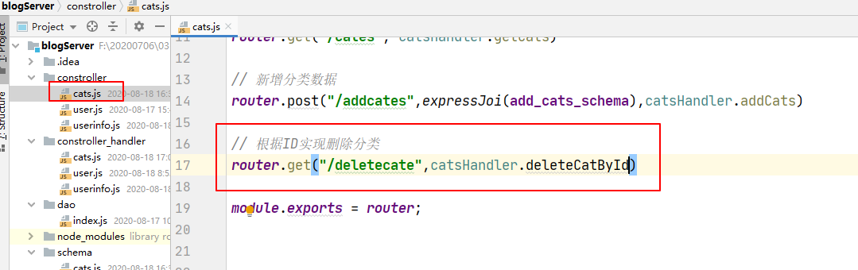

定义路由的处理函数，如下：

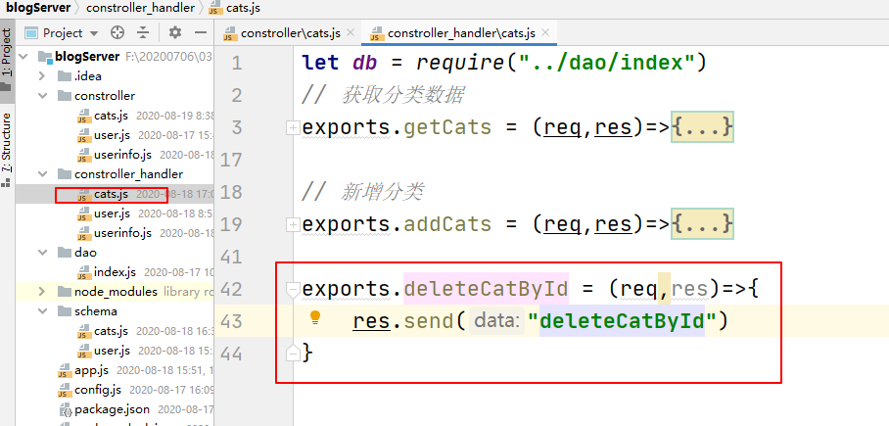

使用Postman测试之，如下：

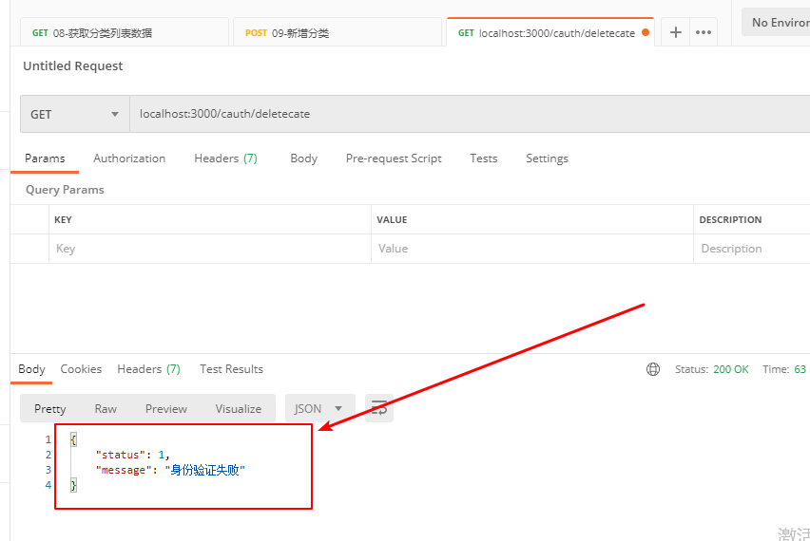

带上昨天写的token，如下：

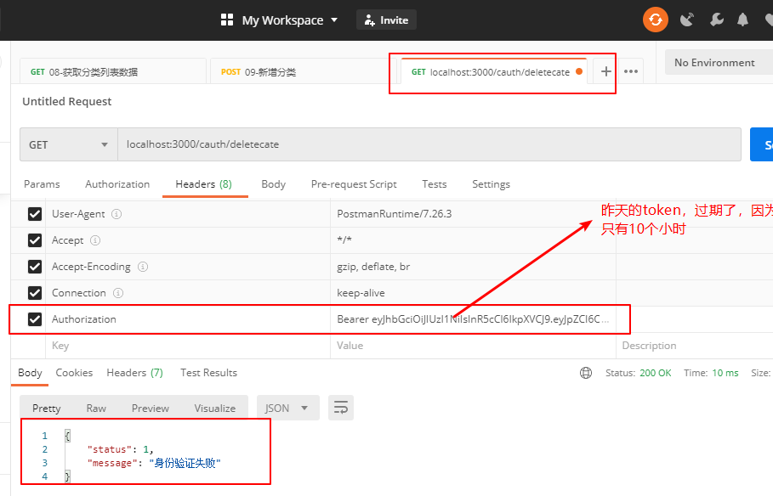

新生成一个token，如下：

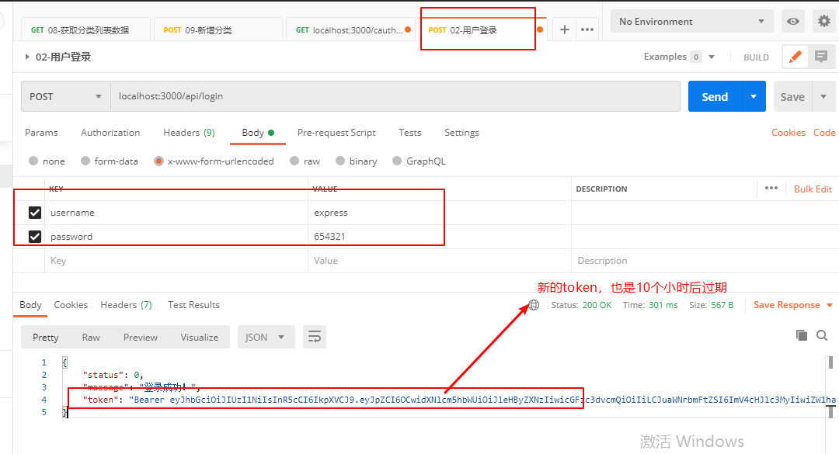

带上新的token去跑通根据ID删除分类的路由，如下：

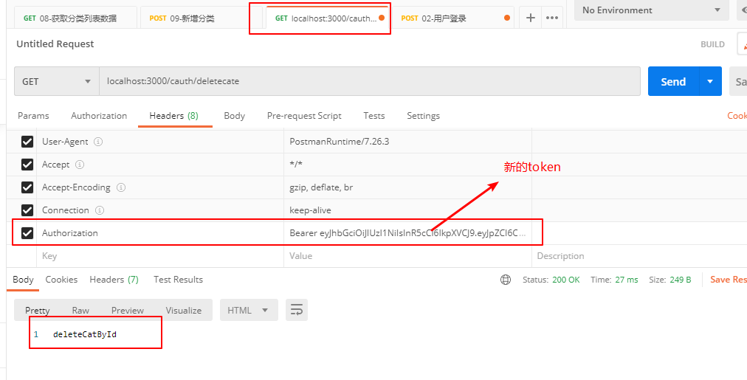

## 验证ID是否合法

定义校验规则如下：

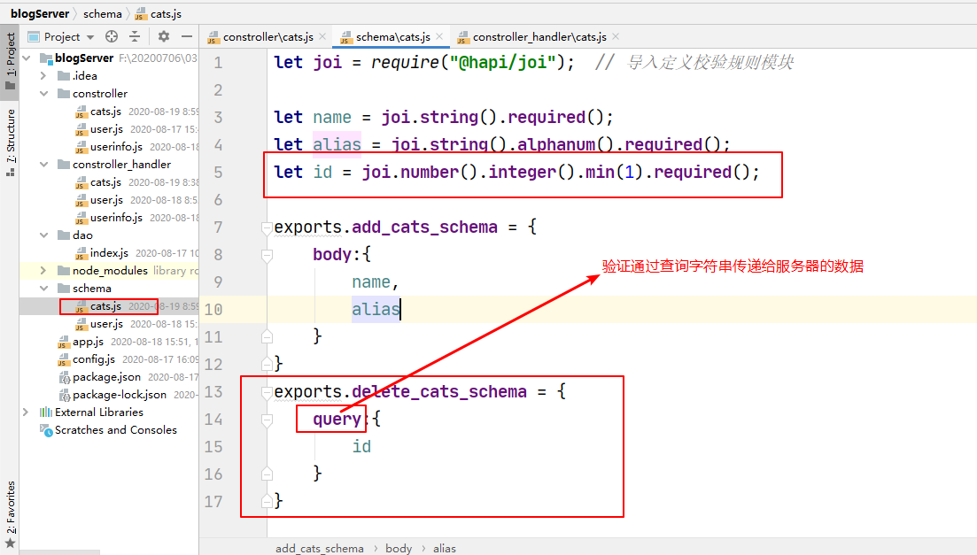

在二级路由处，使用上面的校验规则，如下：

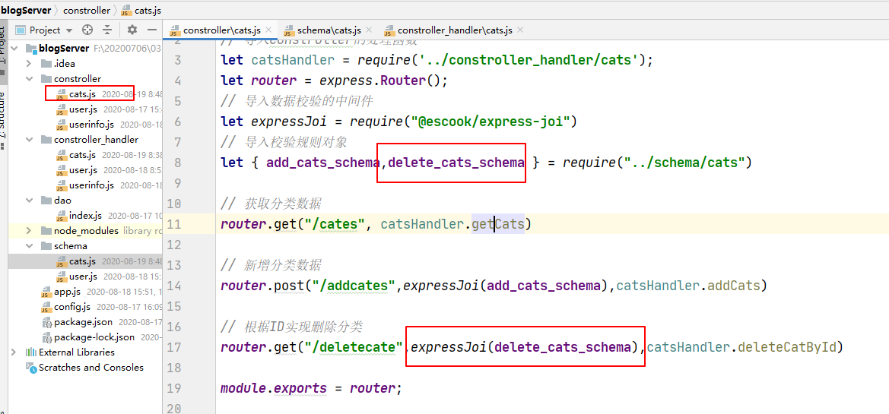

使用postman测试之，如下：

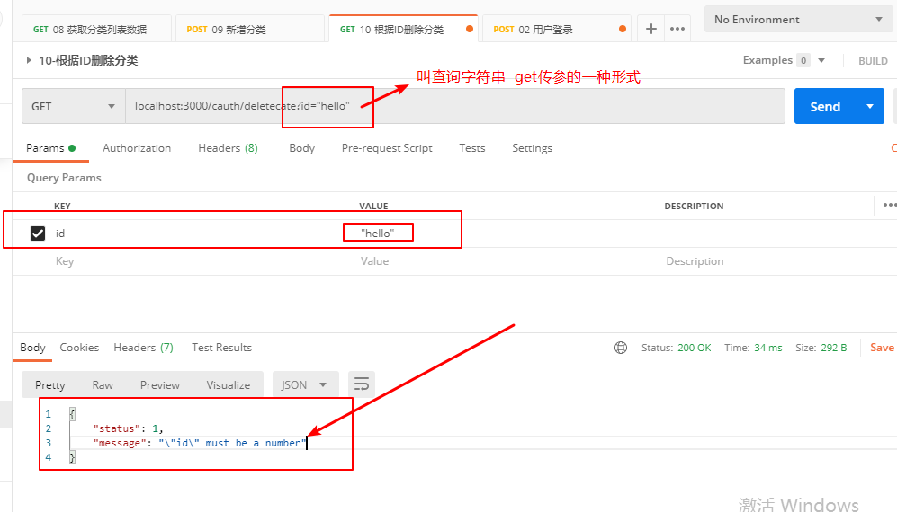

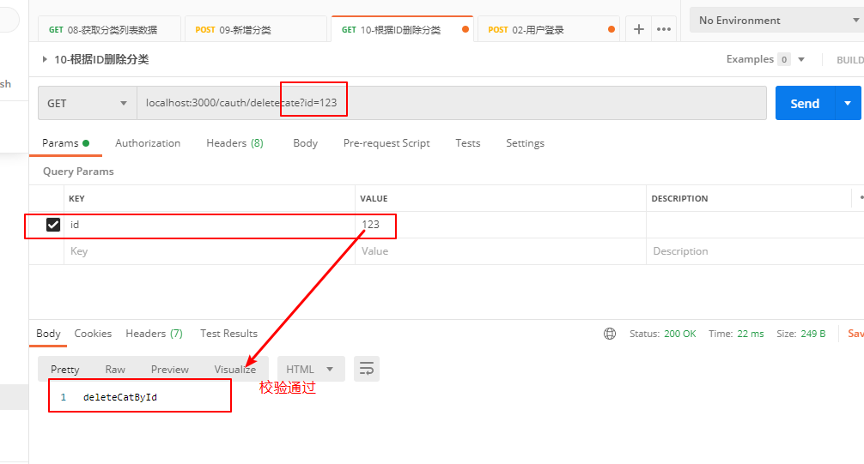

到此，校验ID就voer了。

## 3，补充一个知识点

补充一个知识点，get传参，之前如下：

**之前：**app.get(“/abc”,(req,res)=>{ req.query.id }) req.query.xxx获取get传递的数据，通过查询字符串。 传递数据: /abc?id=1 /abc?id=2 /abc?id=3

**还有一种形式：**app.get(“/abc/:id” (req,res)=>{ req.params.id }); /abc/:id路由叫动态路由，传参时，不能通过查询字符串传参了，需要这样传递数据：/abc/1 /abc/2 /abc/3

现在我们先使用前者，后面我们会使用到后者。

## 根据ID实现删除分类的功能

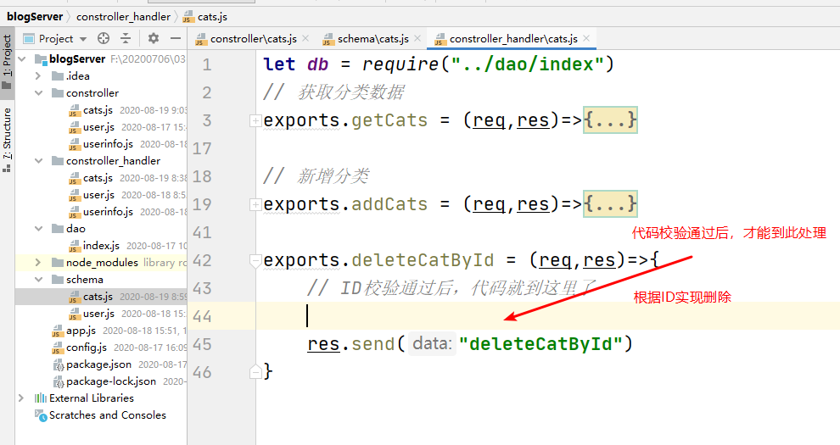

分析删除的本质：

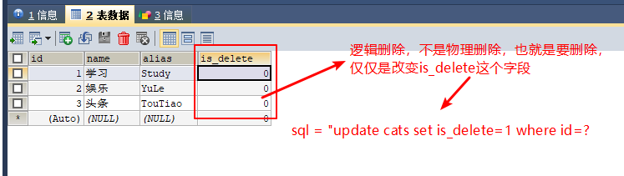

写代码实现删除，如下：

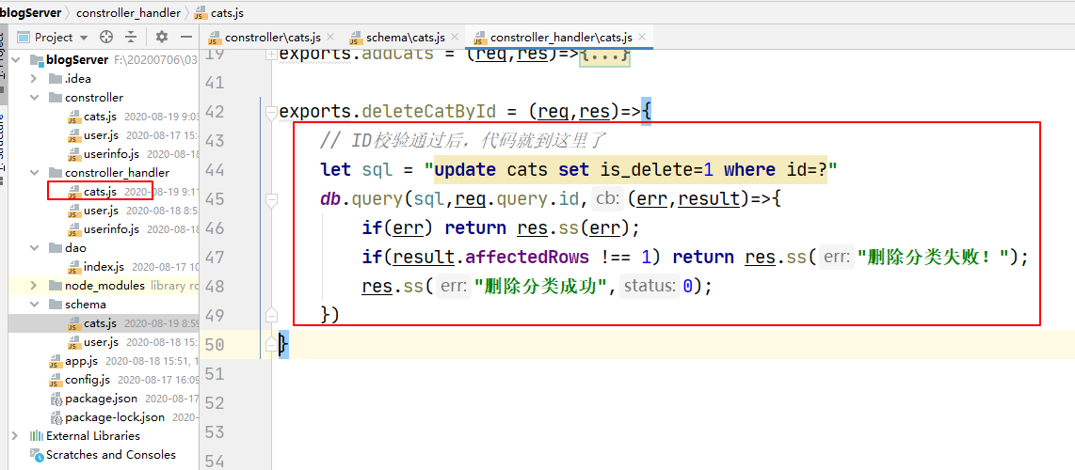

使用postman测试之，如下：

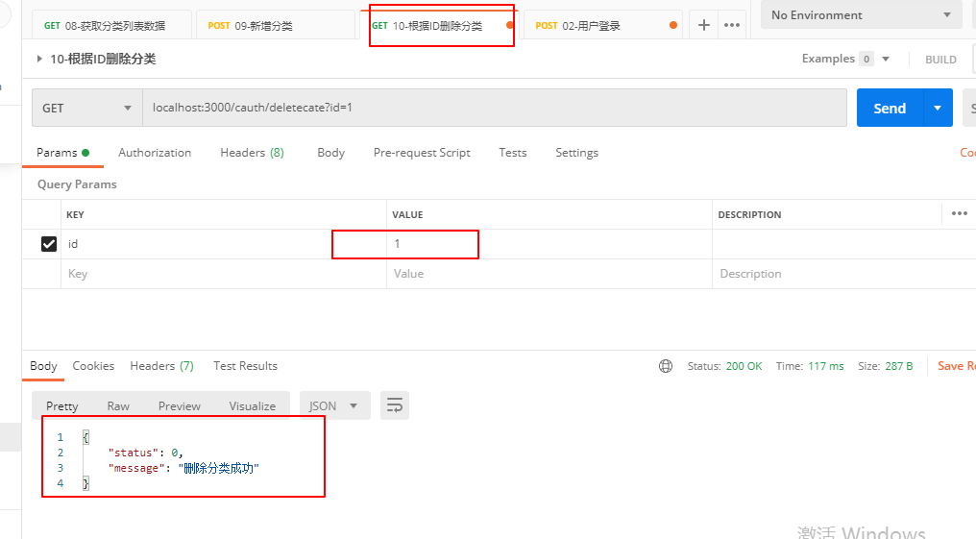

查询数据库，如下：

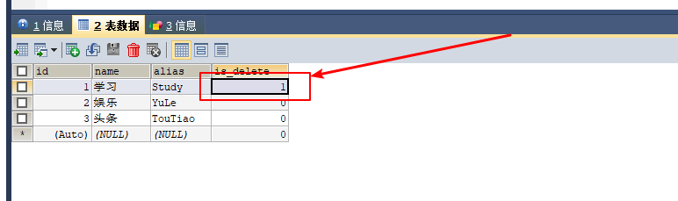

## 两个小问题

第1个问题，你删除完了，数据还是存在的，查询获取所有的分类数据，还能查询到删除的数据吗？

答：不能，原因如下：

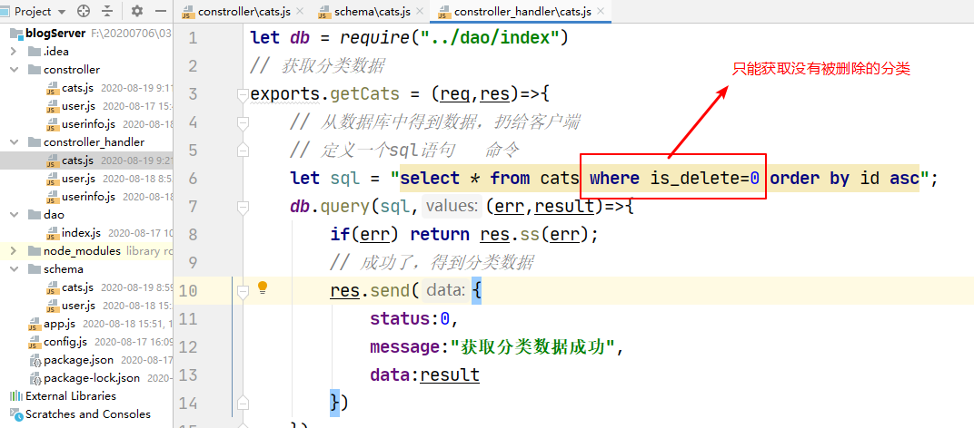

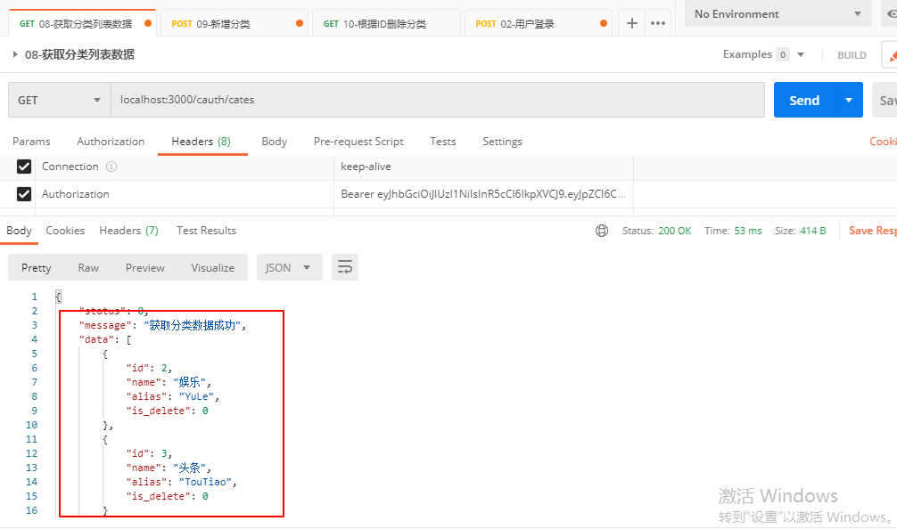

第二个问题，新增分类，如果和已删除的同名怎么办？问：能添加成功吗？

答：不能的 原因如下：

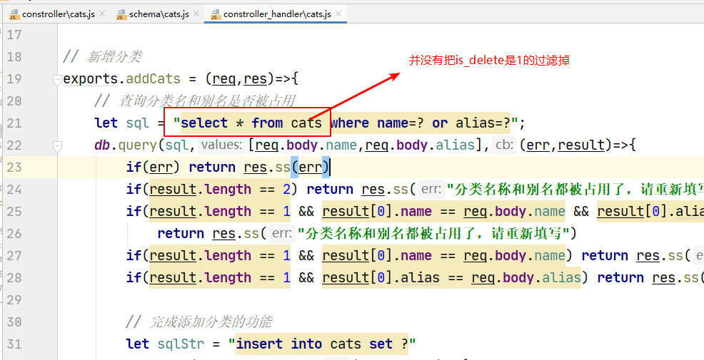

测试如下：

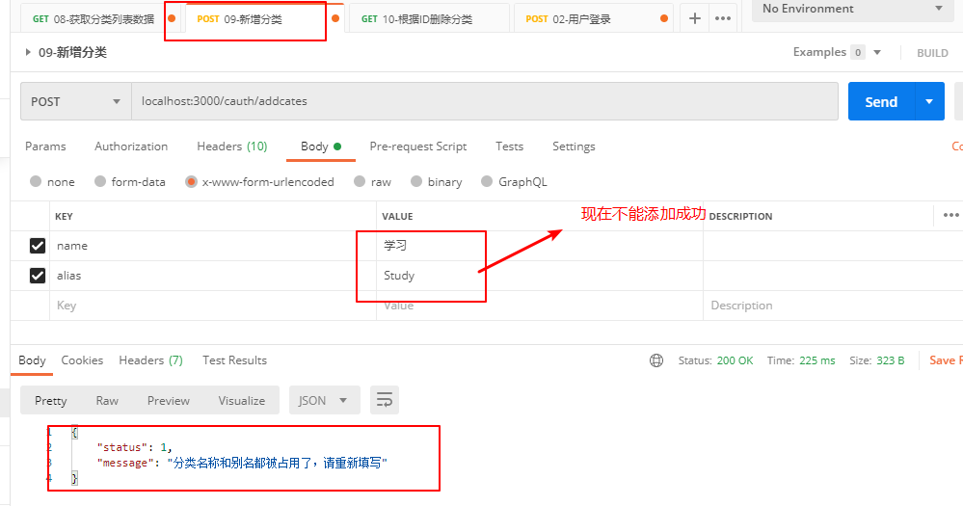

怎么办？修改sql语句如下：

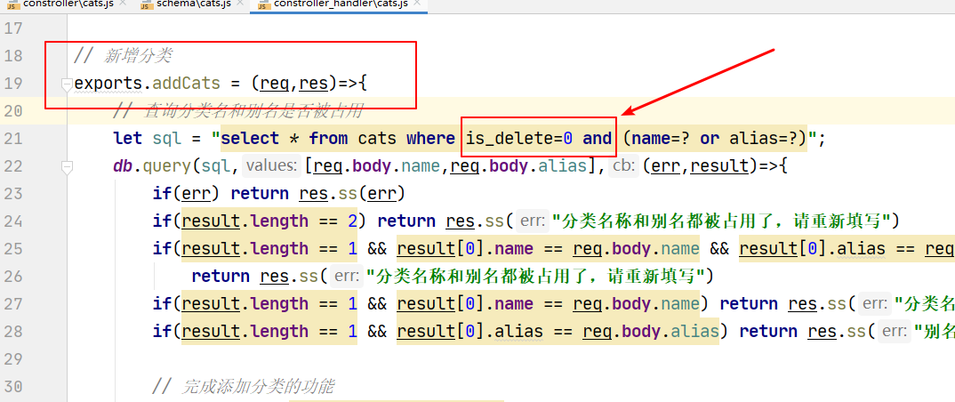

再次测试如下：

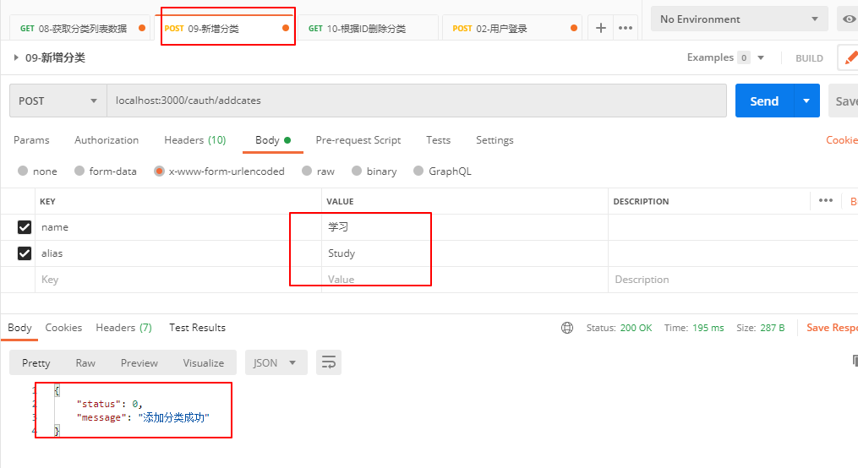

看数据库，如下：

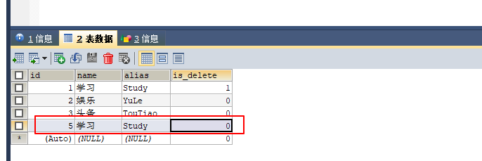

# 分类管理之根据ID获取分类

问：为什么要根据ID获取分类

答：在编辑分类时，先要实现数据的回显，就要根据ID获取分类数据。

## 定义二级路由，跑由跑由

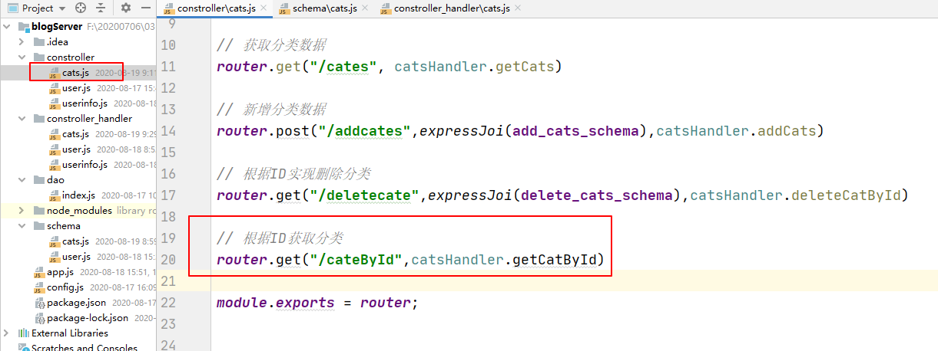

定义二级路由处理函数，如下：

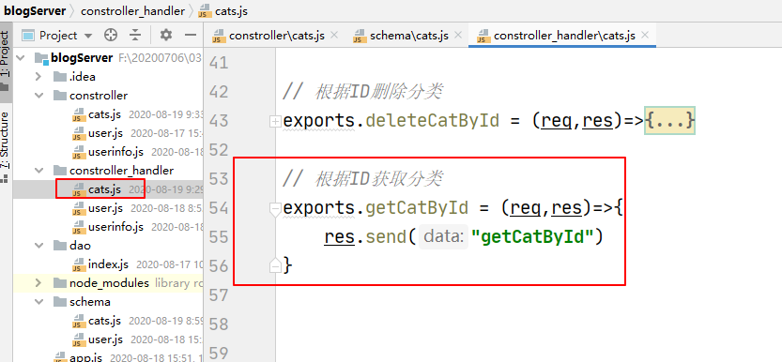

使用postman测试之，如下：

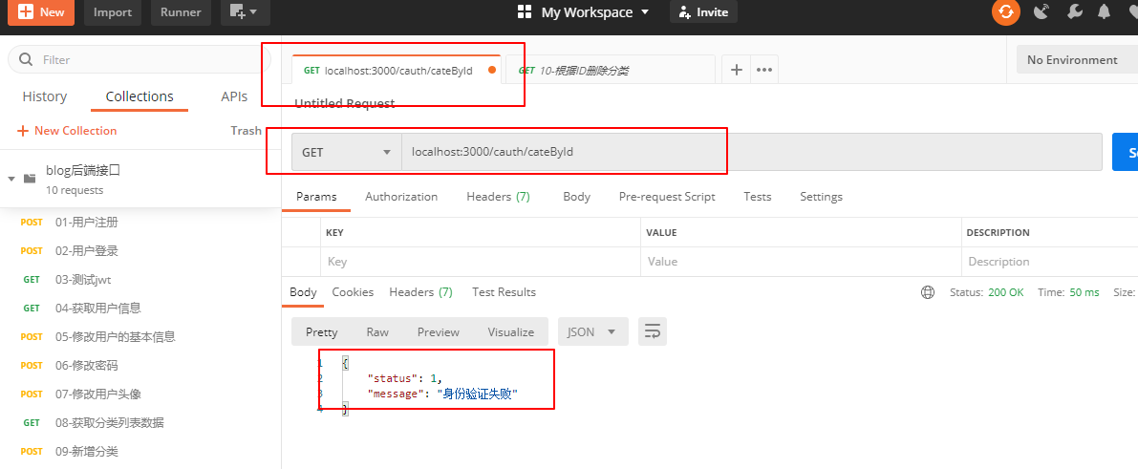

带上令牌去请求，如下：

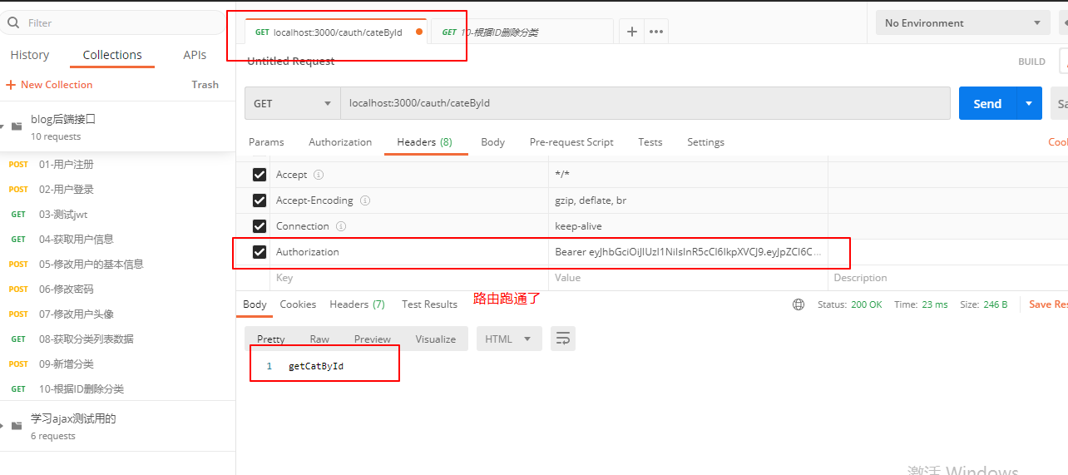

## 服务器校验客户端传递的ID是否合法

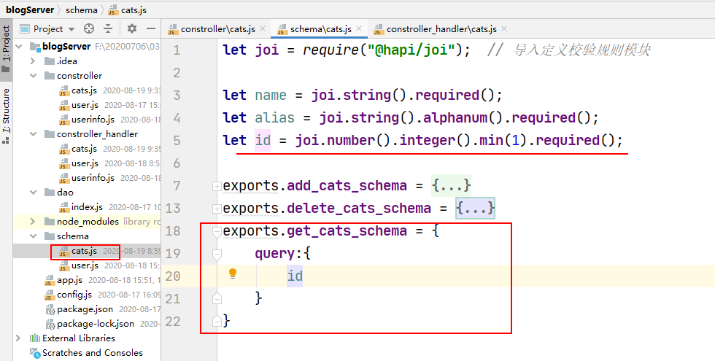

在二级路由中使用之，如下：

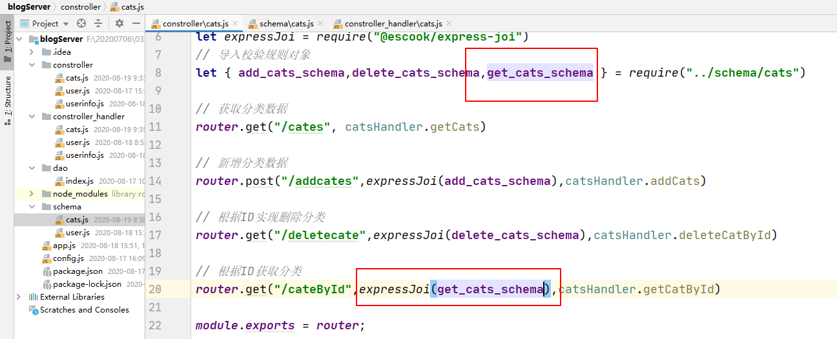

使用postman，测试之，如下：

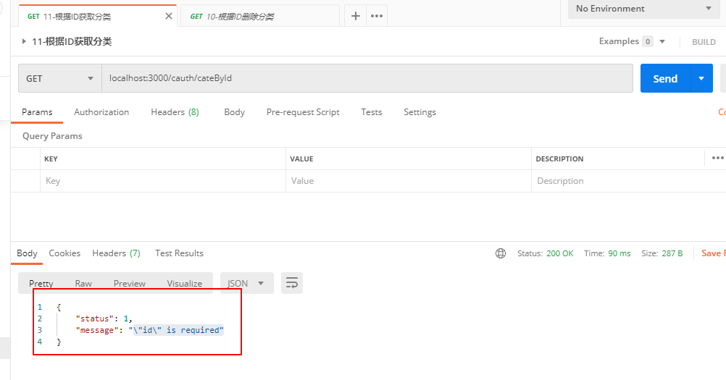

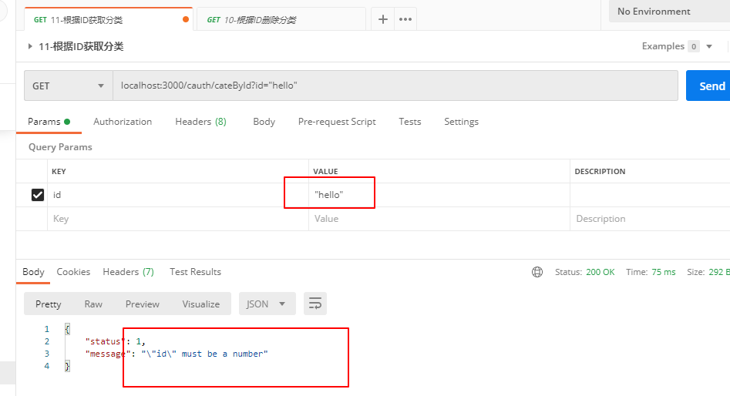

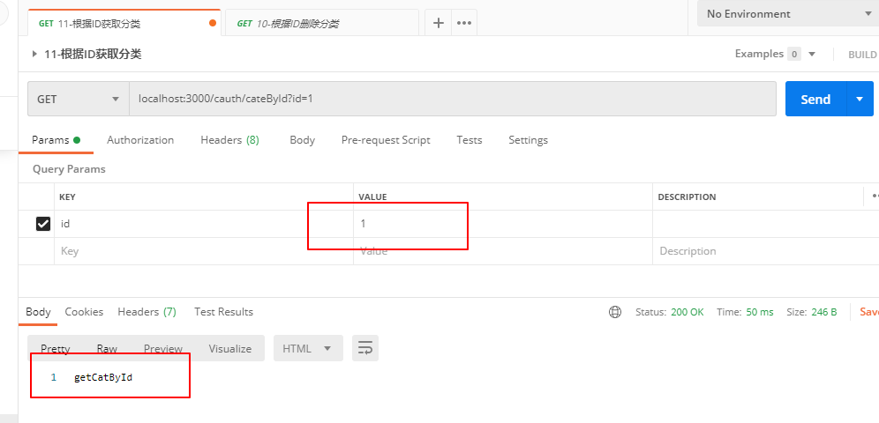

到此，ID校验就OK了。

## 根据ID获取分类数据

代码如下：

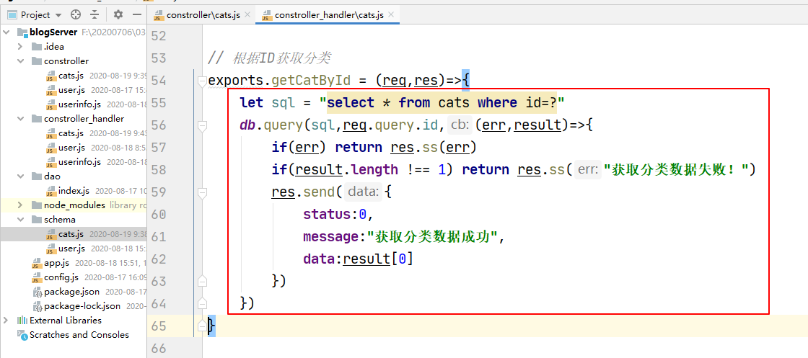

使用postman测试之，如下：

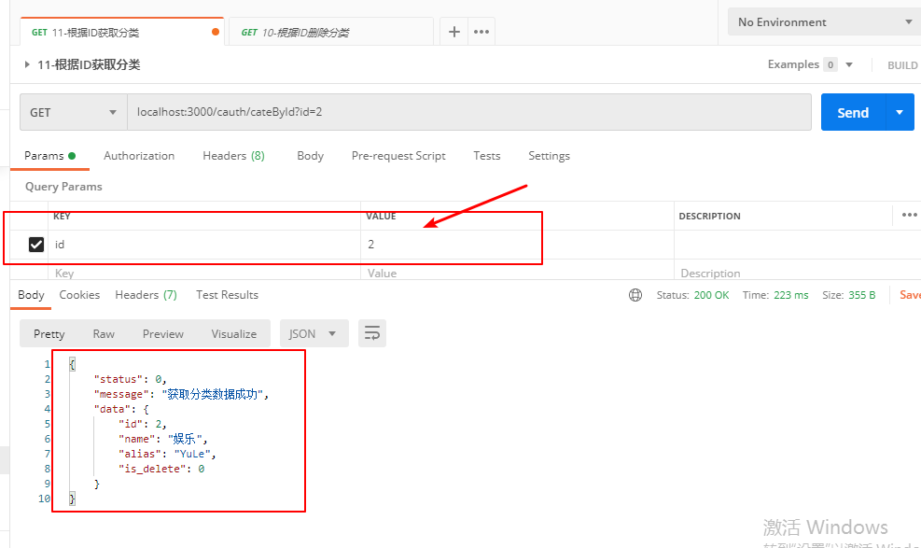

到此，根据ID获取分类数据成功了。

# 分类管理之根据ID修改分类

这是编辑分类的第二步。

## 定义二级路由，跑通路由

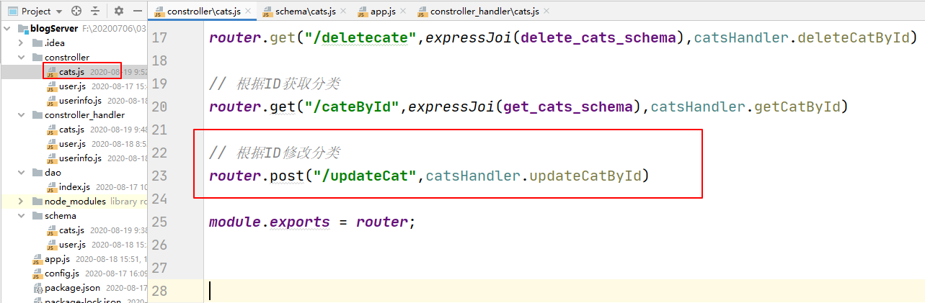

定义路由的处理函数，如下：

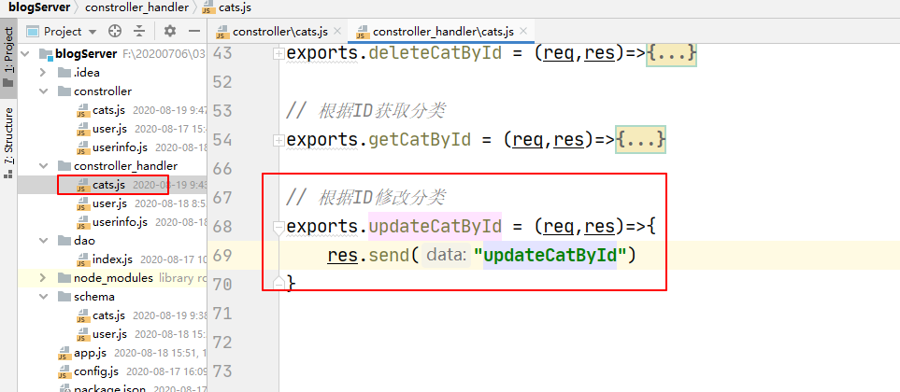

使用postman测试之（直接带上token），如下：

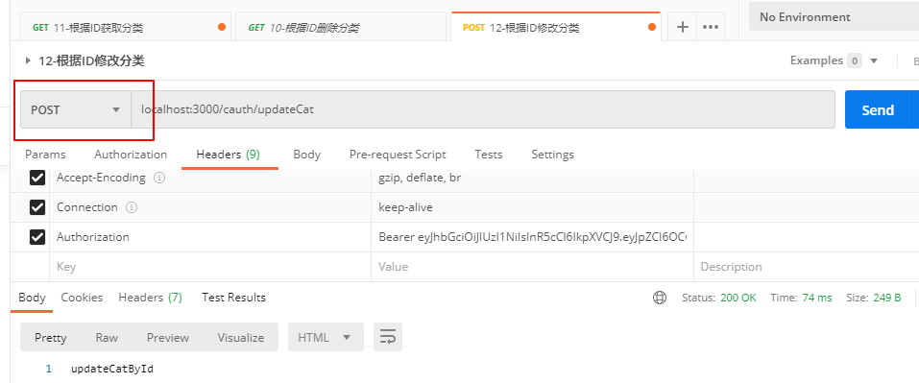

## 校验ID是否合法

定义规则如下：

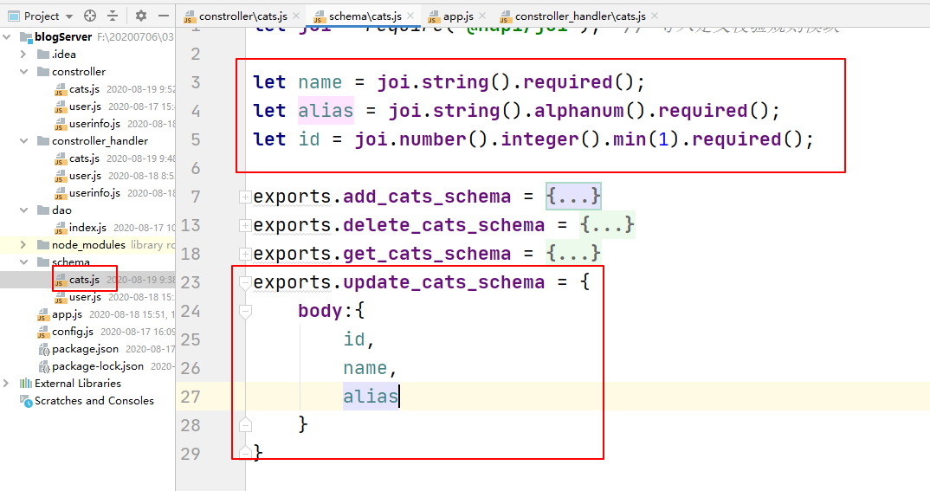

在二级路由中使用之，如下：

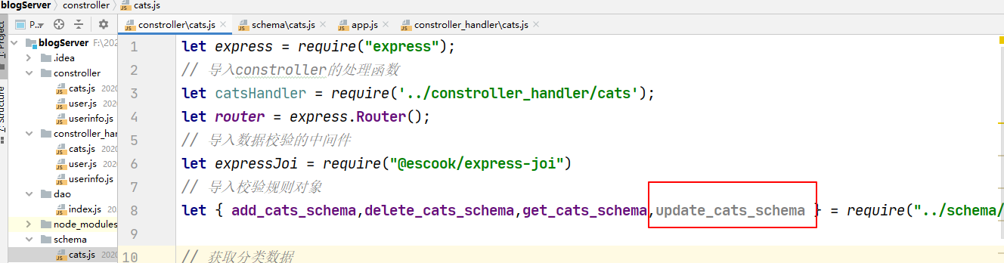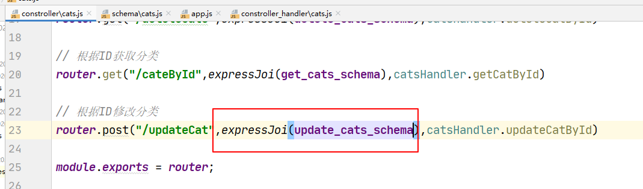

使用postman测试之，先看数据库中的数据如下：

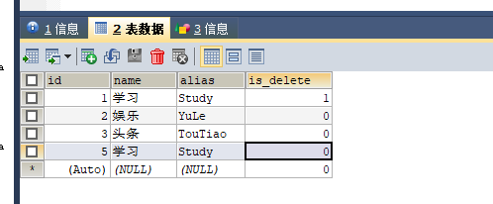

测试之，如下：

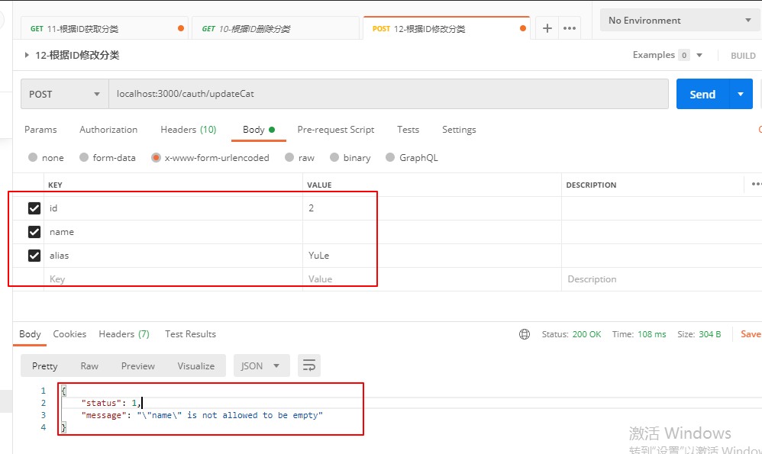

## 查询分类名和别名是否被占用

代码如下：

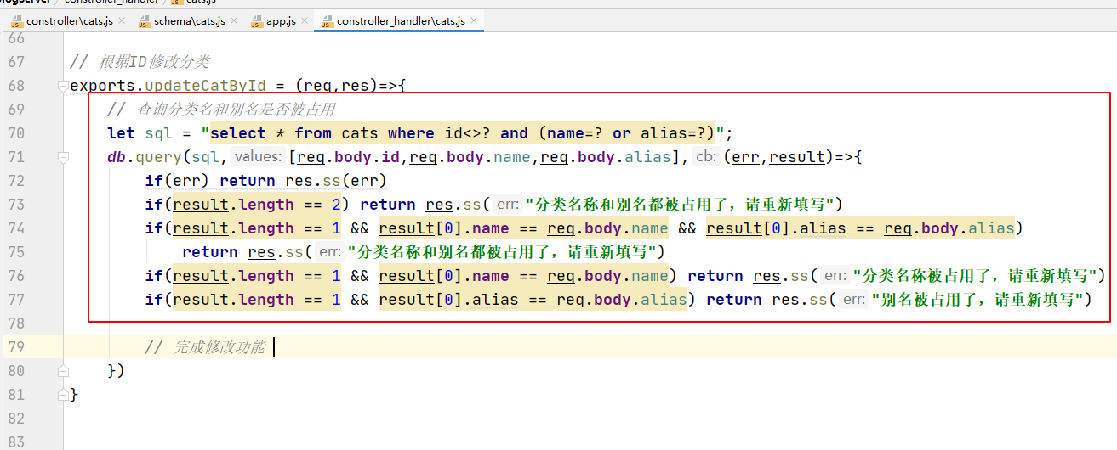

现在数据库中的数据 ，如下：

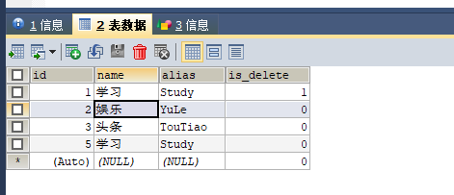

我们把娱乐修改成头条，使用postman测试之，如下：

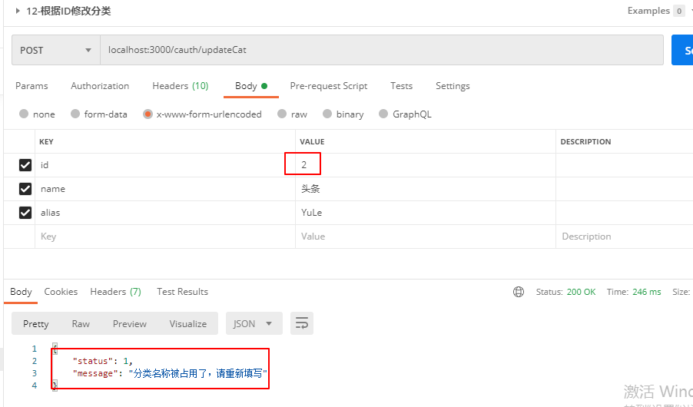

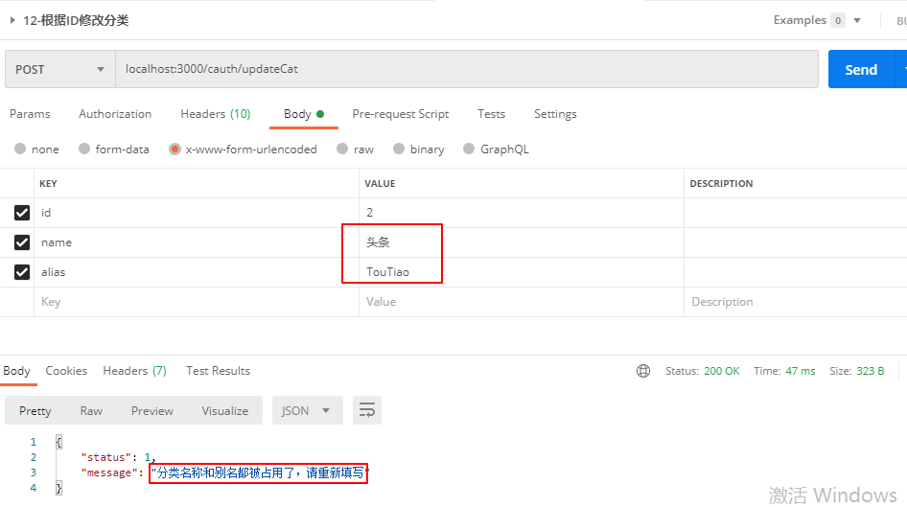

还有一个问题：

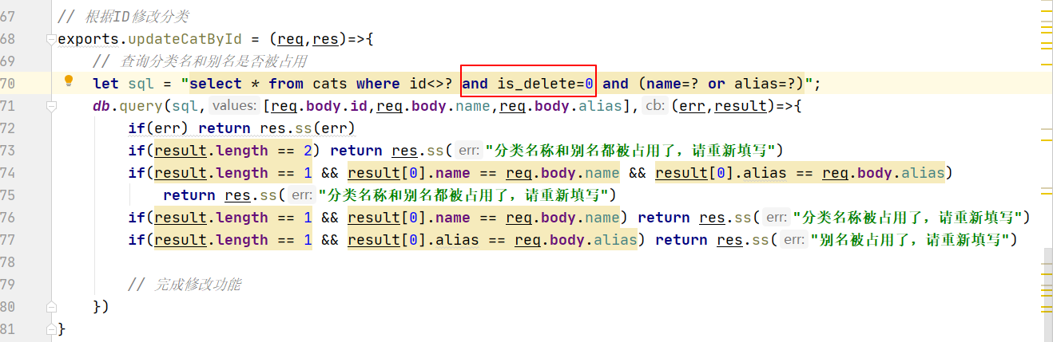

现在数据库中的数据如下：

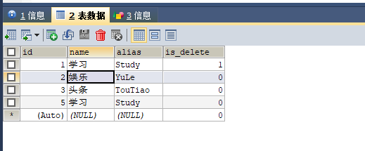

把ID是5的学习删除了，如下：

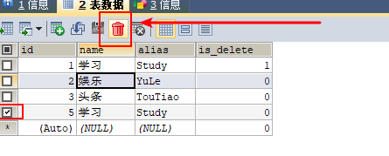

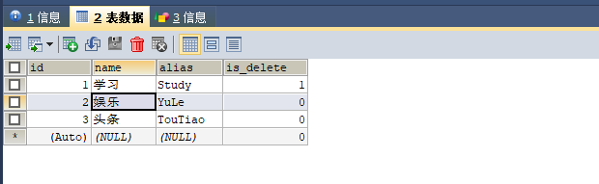

现在我要把娱乐变成学习，测试如下：

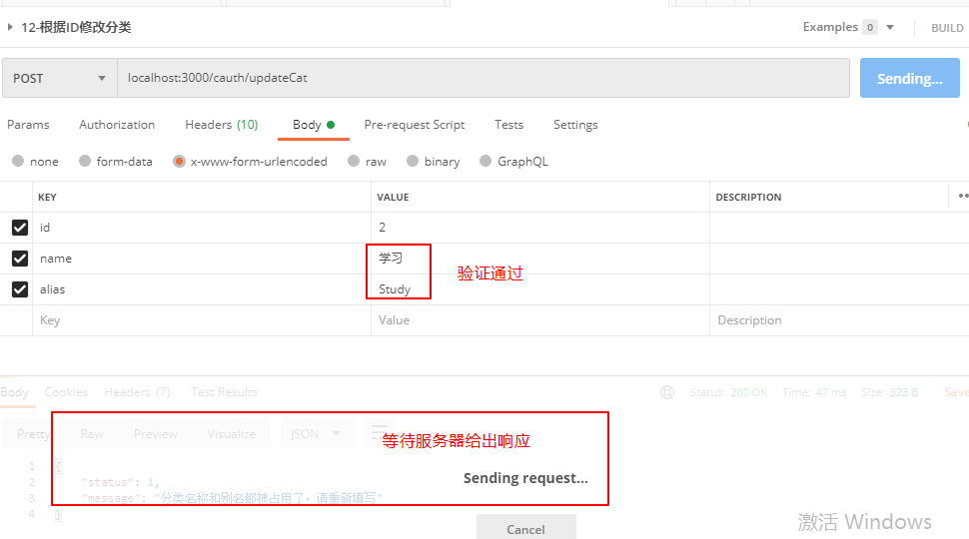

如果说，你没有下面的代码：

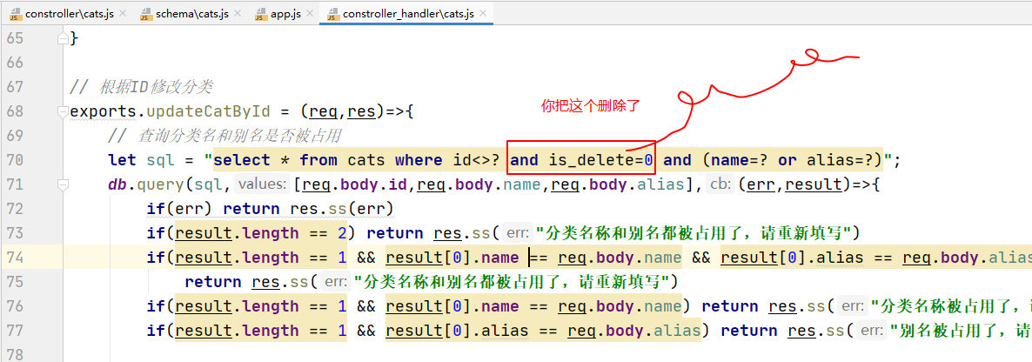

删除完后，再次测试之，如下：

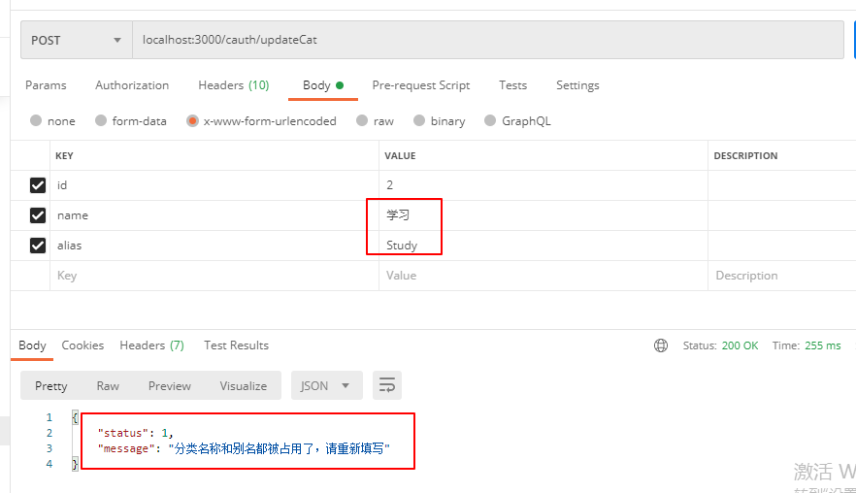

也就是说，下面这行代码不能删除：

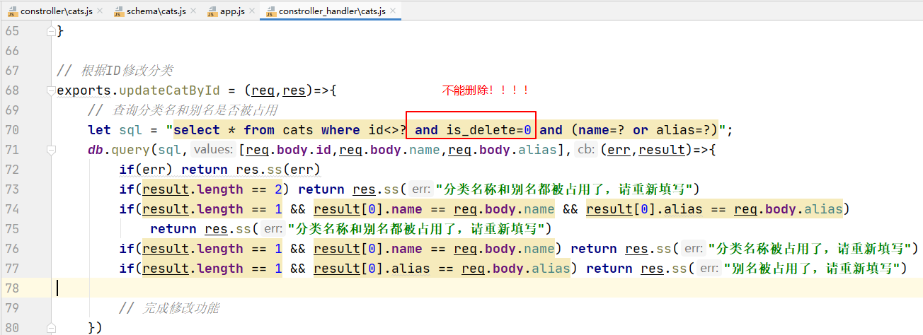

## 4，完成修改的功能

代码如下：

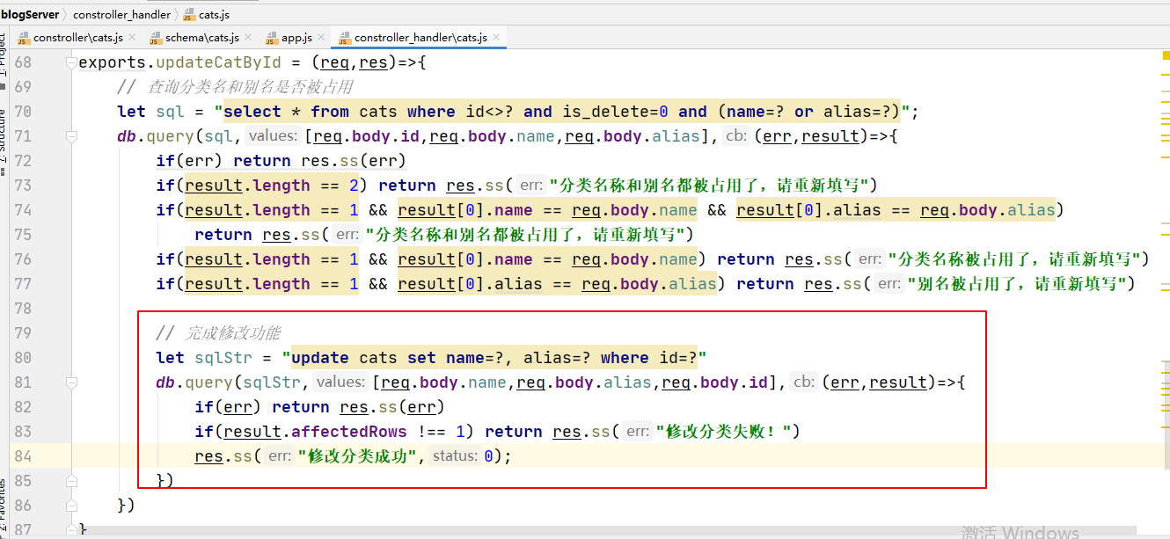

看一下数据库中的数据，如下：

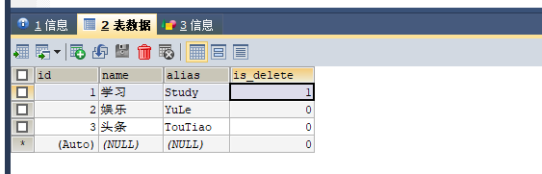

使用postman测试之，如下：

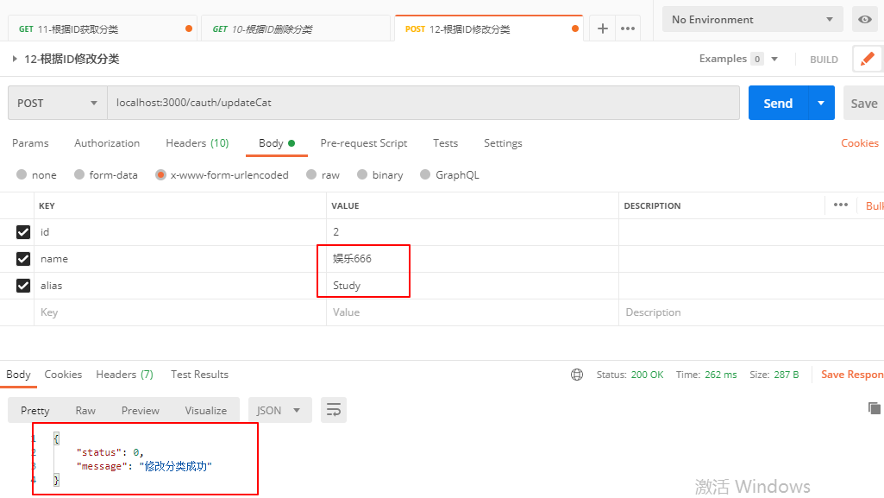

再看数据库中的数据如下：

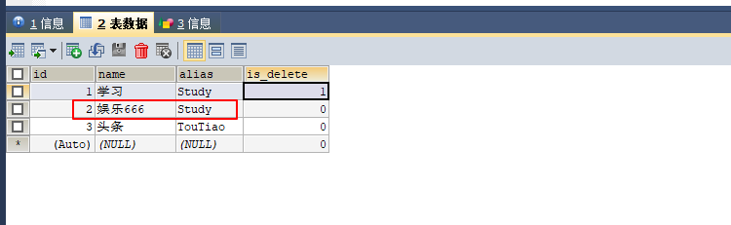

# 文章管理之新增文章

## 创建文章表

创建表如下：

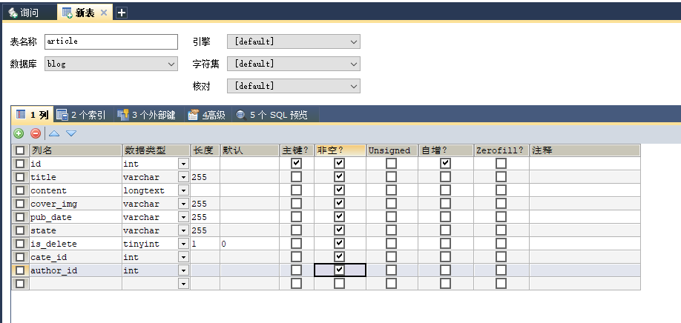

表中还没有任何数据，如下：

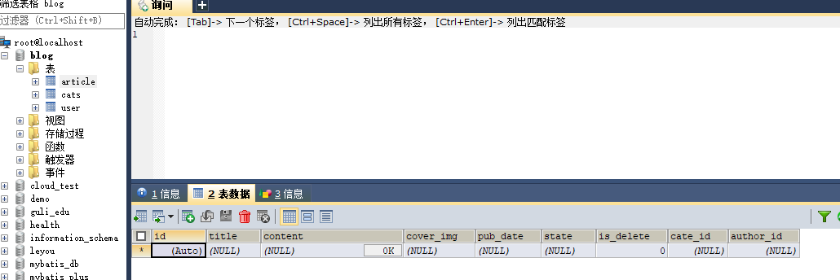

## 2，定义文章管理模块 定义一级路由

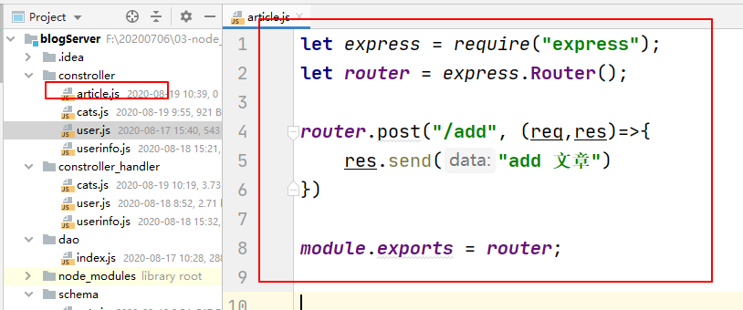

在app.js中定义一级路由，如下：

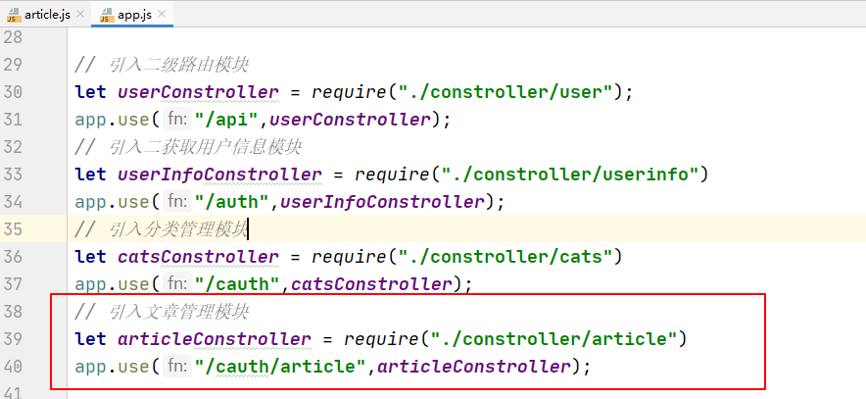

使用postman测试之，如下：

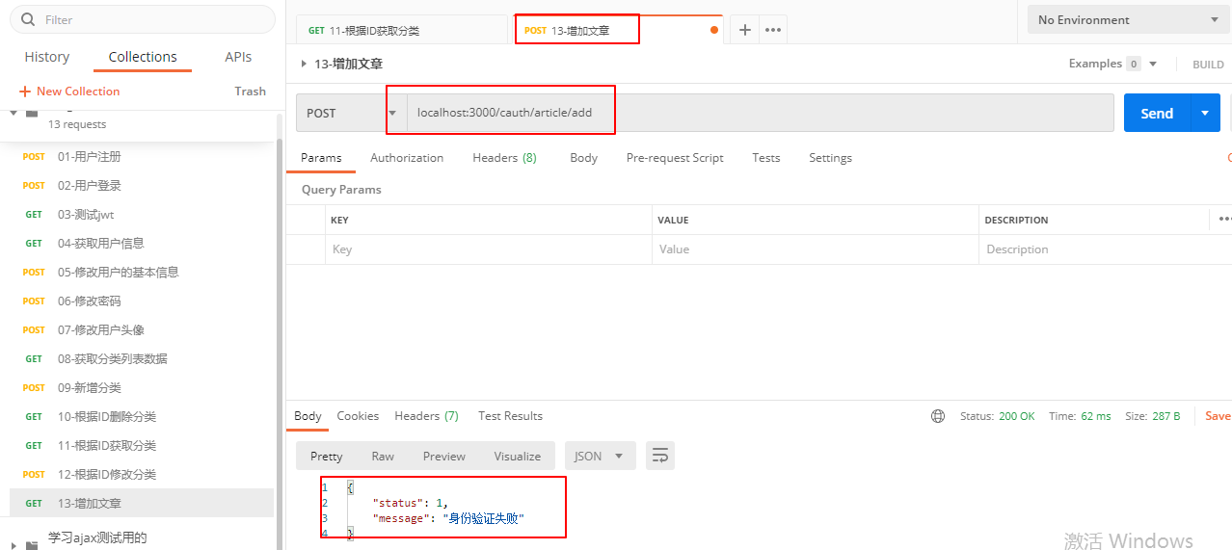

带上token去请求，如下：

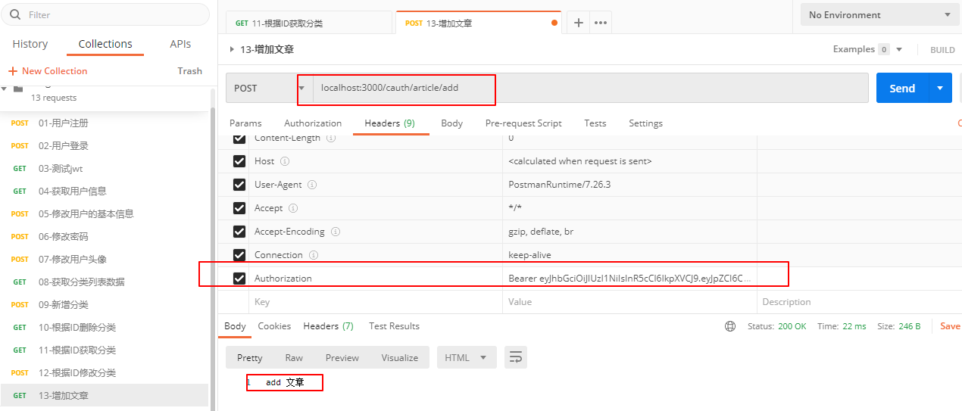

定义二级路由处理模块，如下：

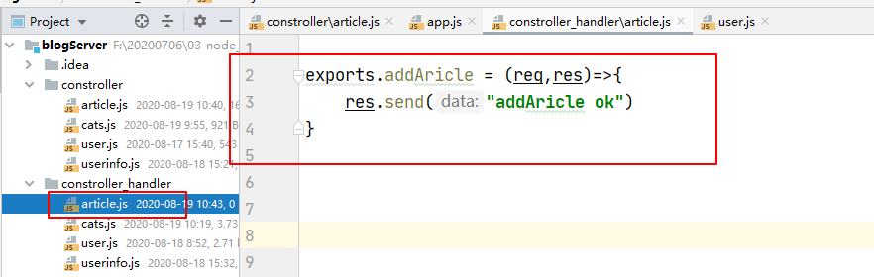

在二级路由，使用之，如下：

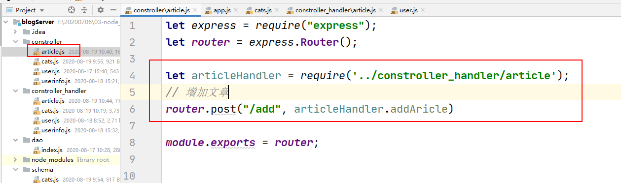

使用postman测试之，如下：

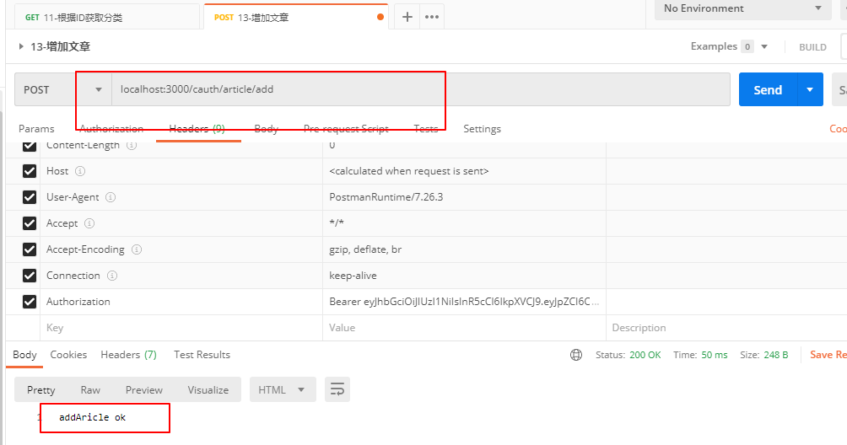

到此，二级路由跑通了。

## 3，使用multer解析表单数据（解析文件）

之前我们是使用body-parser解析表单中的数据，现在不能使用了，因为了此时表单中的数据有图片了。multer比body-parser强大一点，可以接收二进制数据，一般是用来接收图片。

安装此模块，如下：

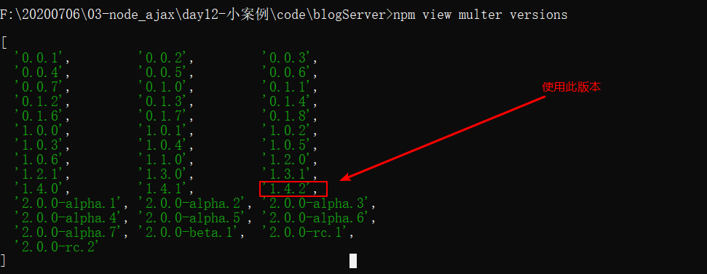

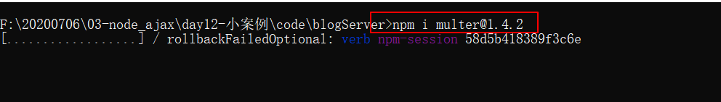

由于只在article.js模块使用，只需要配置到article.js模块中就OK了，如下：

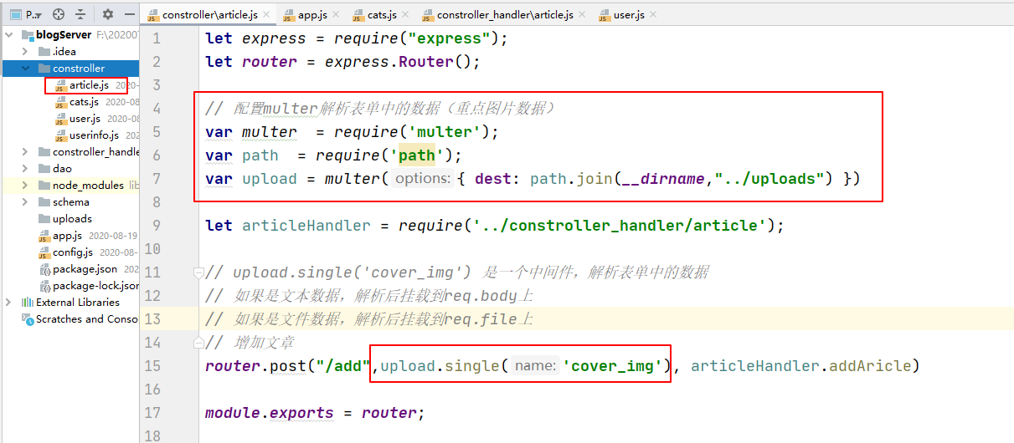

在路由处理函数中，打印数据，如下：

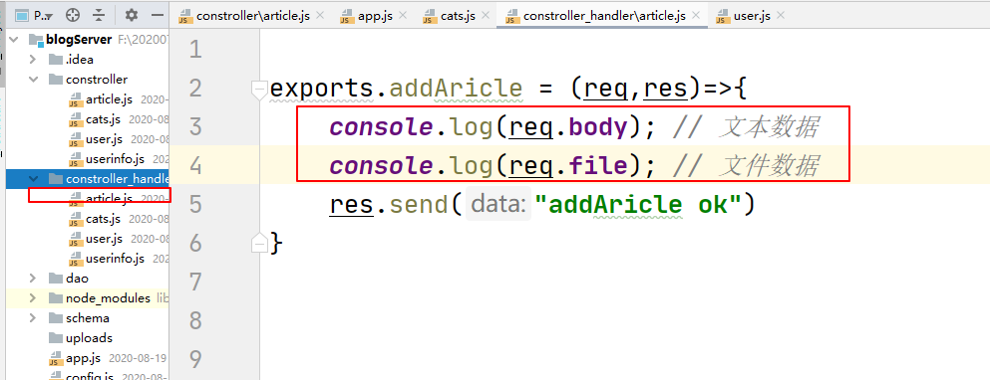

使用Postman测试之，如下：

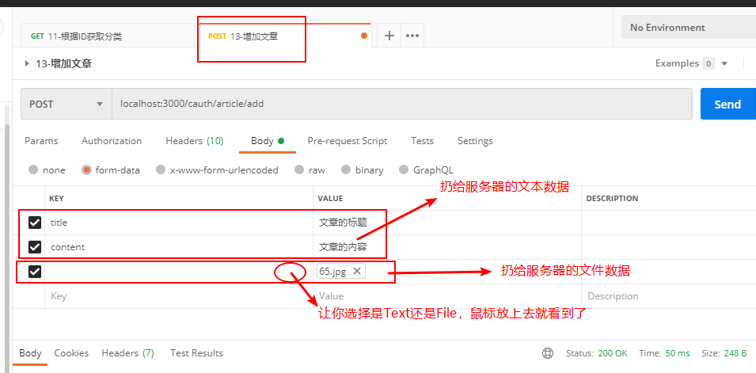

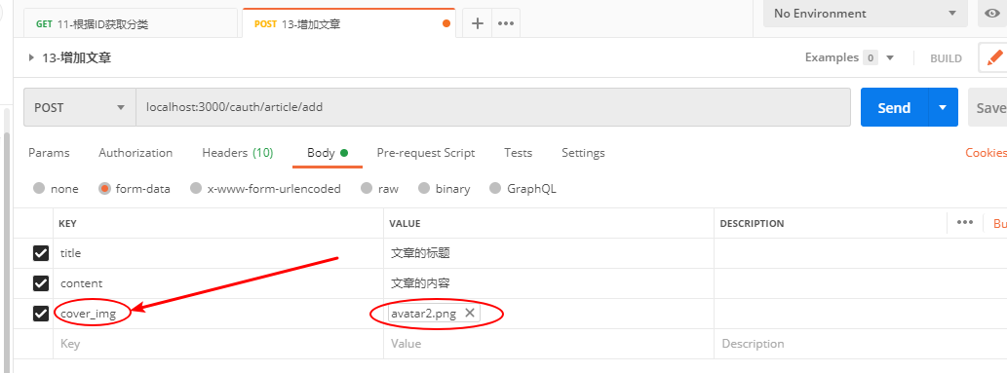

得到结果如下：

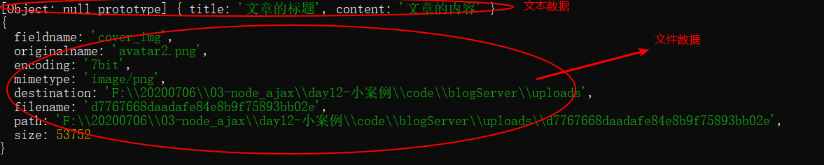

看一下，服务器，是否有这个图片，如下：

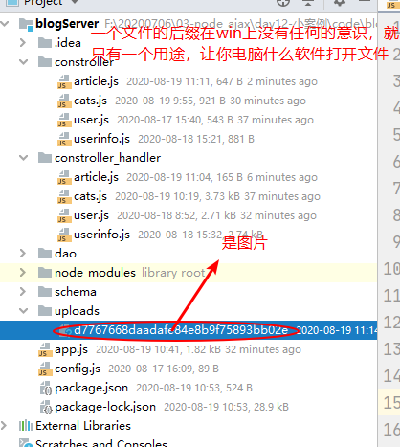

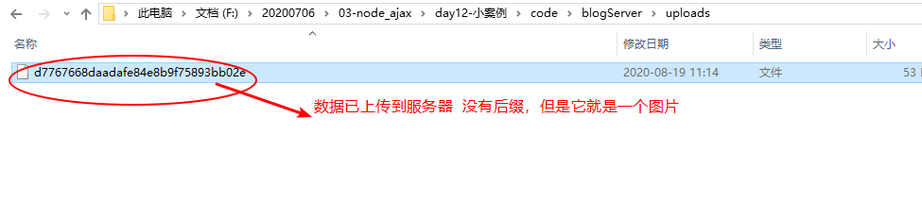

## 校验扔给服务器的数据

看数据库，对哪些数据进行校验，如下：

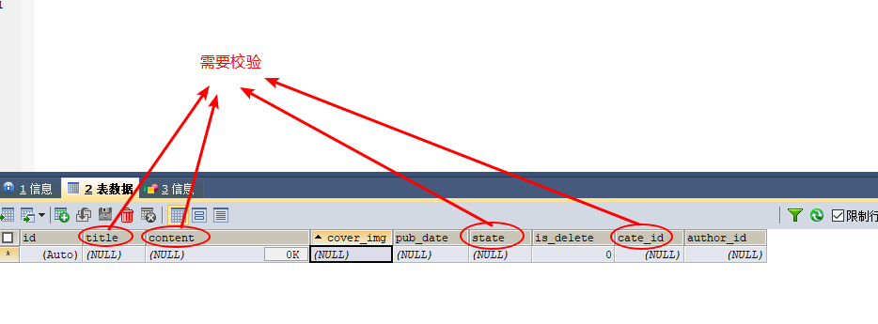

也是在schema下创建一个article.js，来定义校验规则，如下：

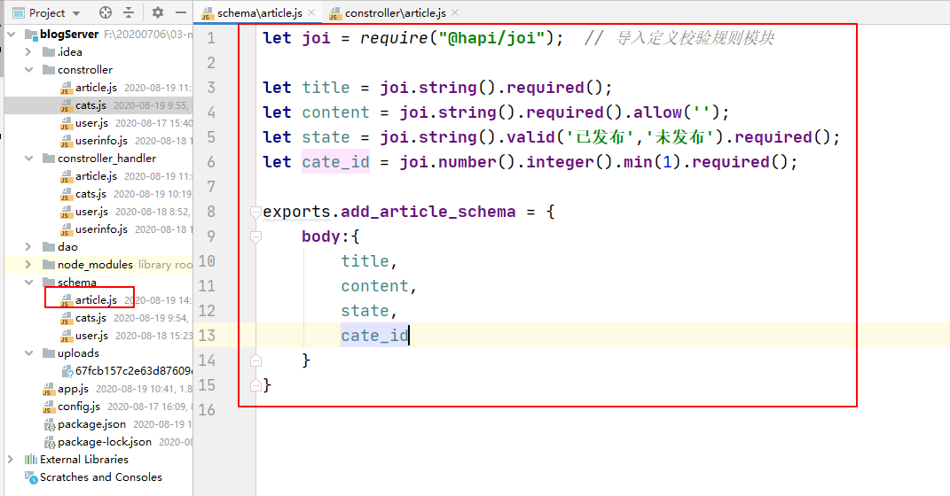

在二级路由处，使用校验规则，如下：

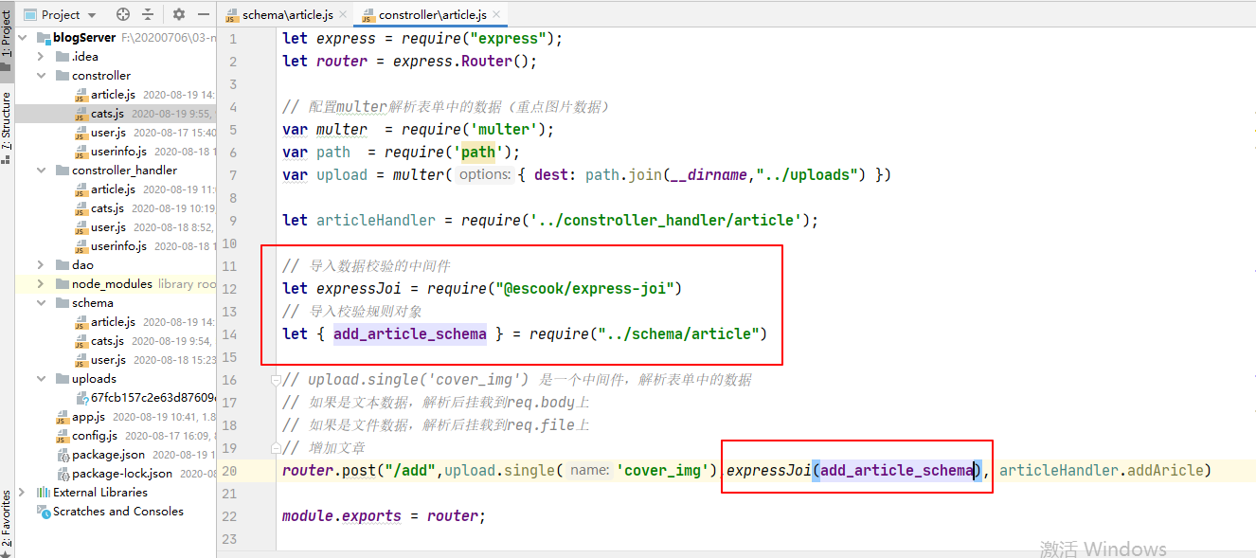

使用postman测试之，如下：

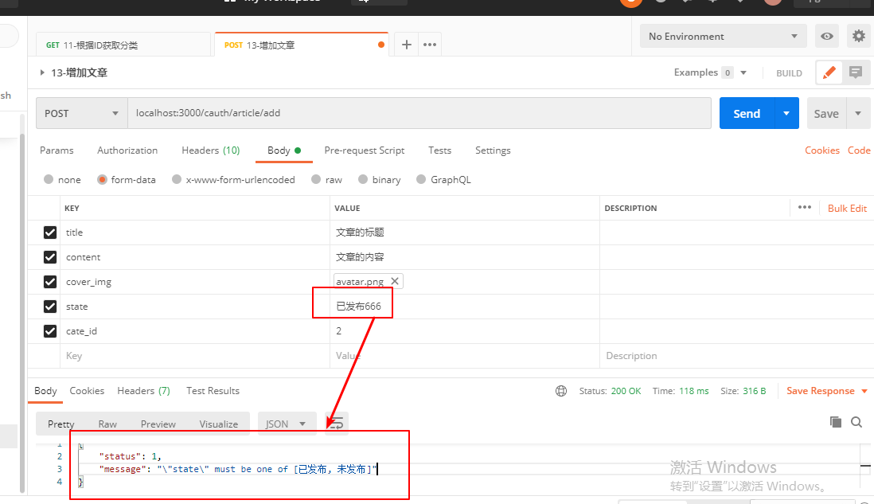

如果数据格式OK，就会走到路由处理函数，如下：

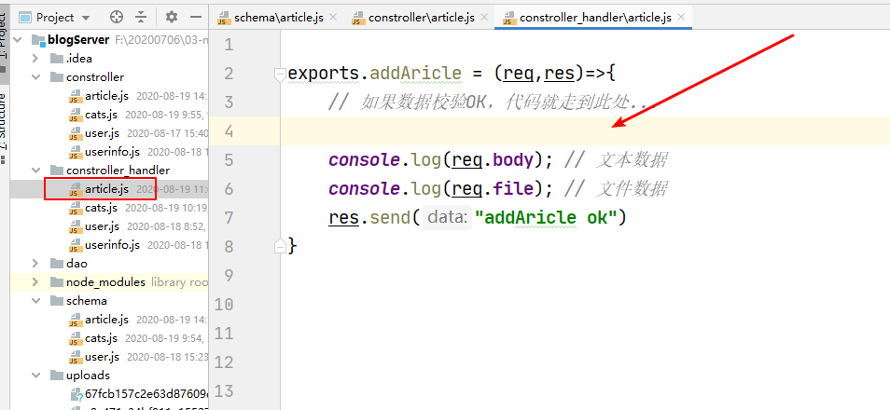

在此处，先判断，有没有上传文章的封面，也就是图片，如下：

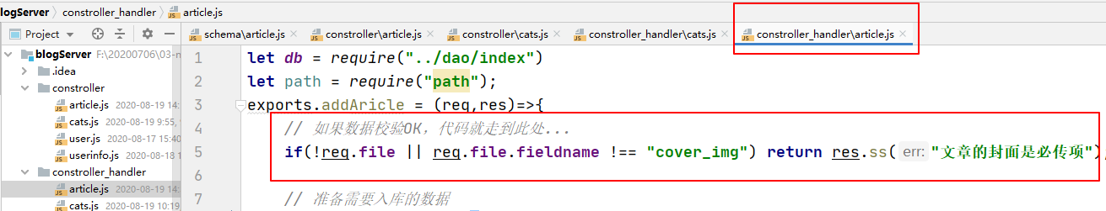

使用postman测试之，如下：

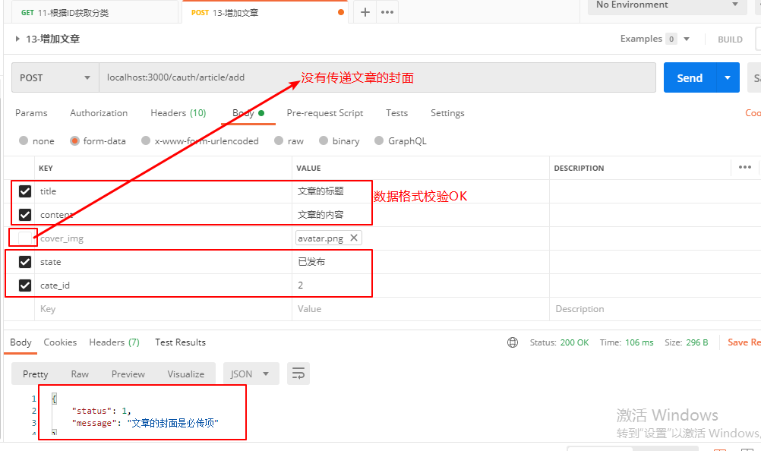

## 5，把文章数据入库

前端把数据传递给了后端，后端就要入库，先搞清楚，需要哪些数据，并入库，如下：

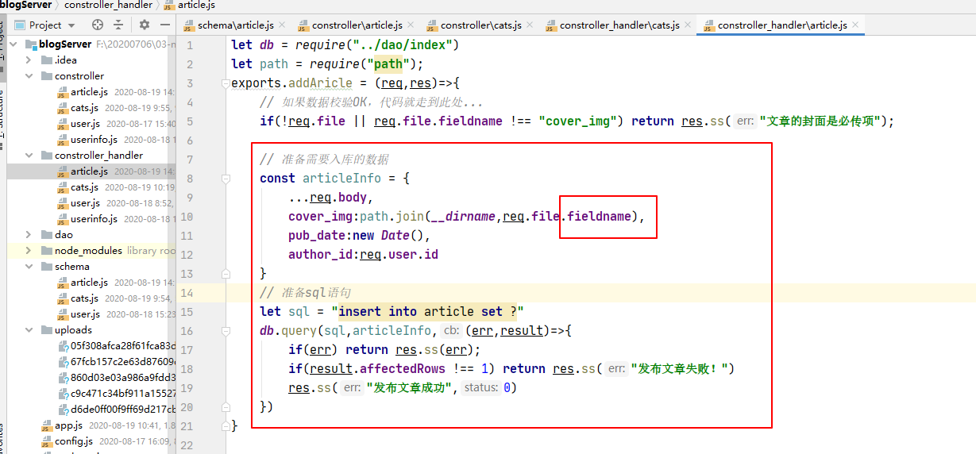

使用postman，测试之，如下：

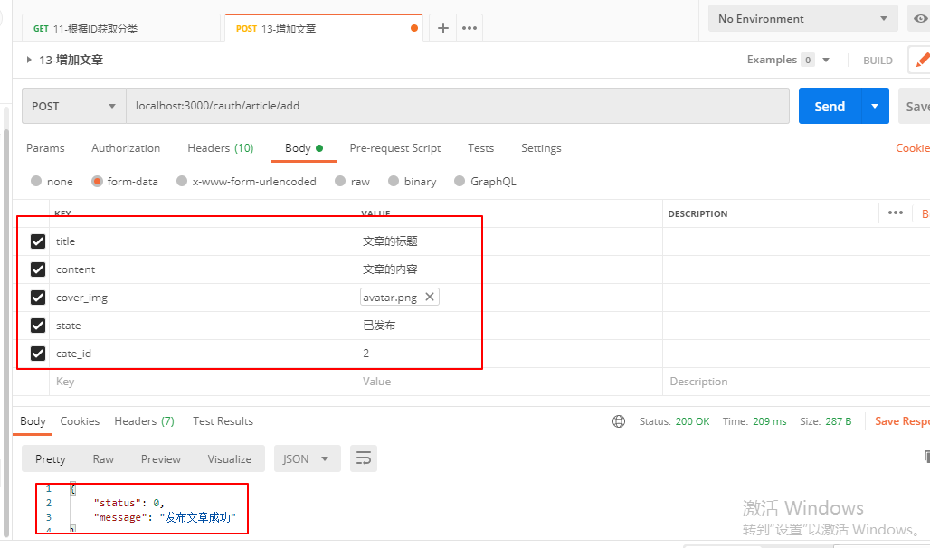

看数据库，如下：

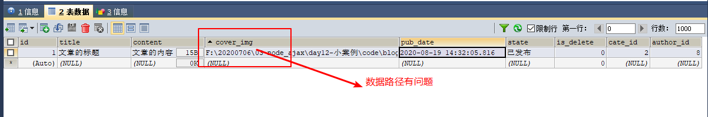

修改代码如下：

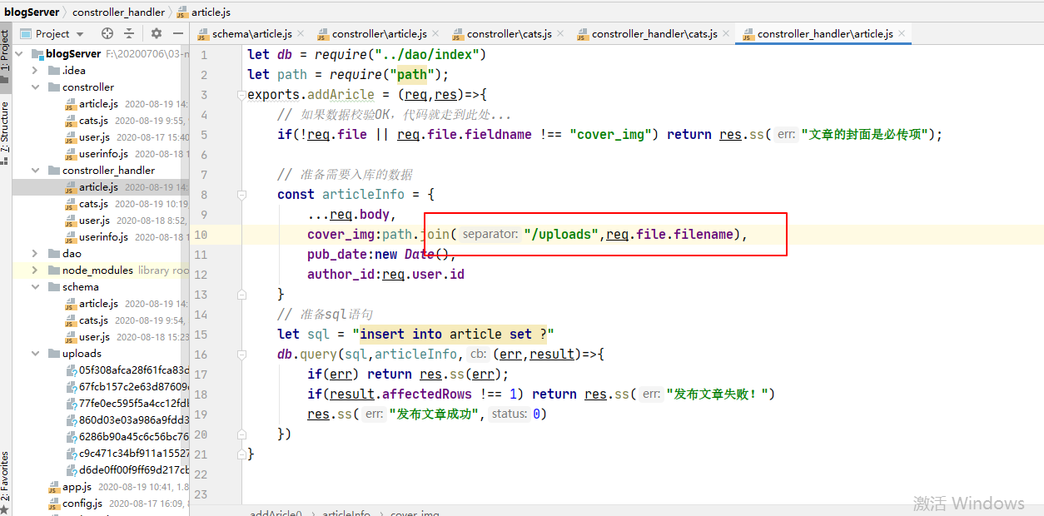

再次测试之，如下：

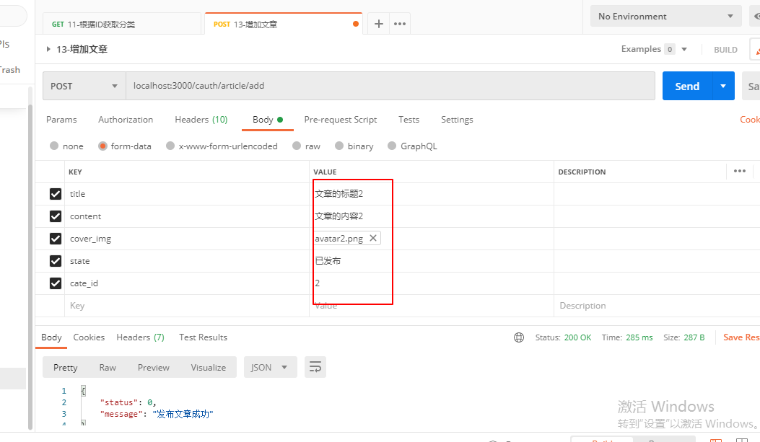

再次看数据库，如下：

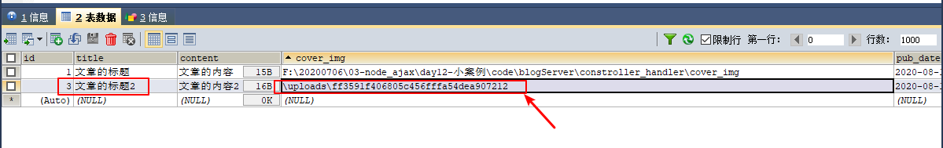

到此OK。

## 6，使用express托管uploads下面的静态资源（图片）

代码如下：

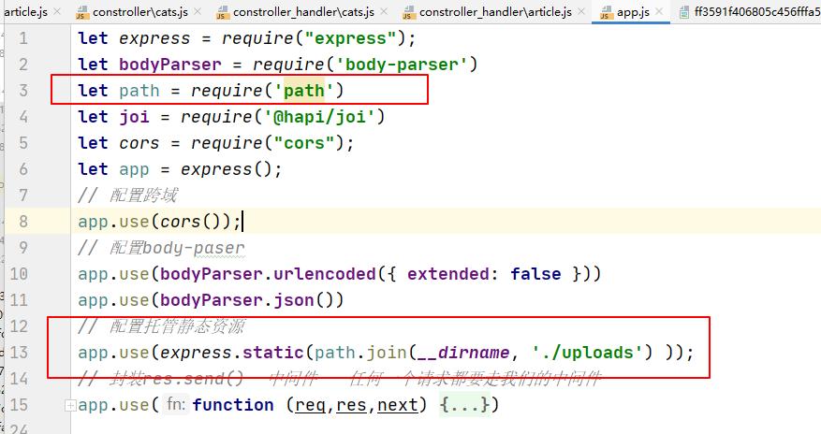

就可以访问静态资源，如下：

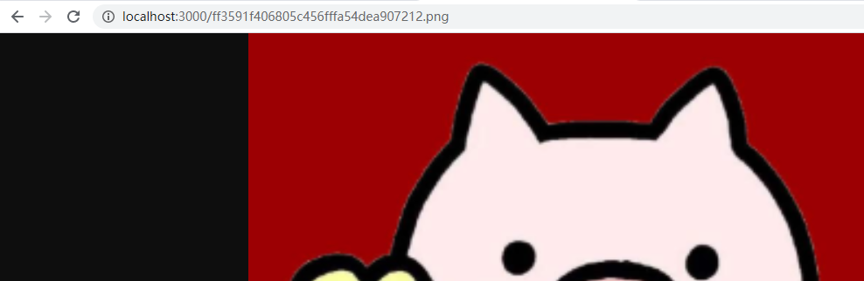

## 7，富文本编辑器

对于一个文章的内容来说，通常我们会使用富文本编辑器添加：

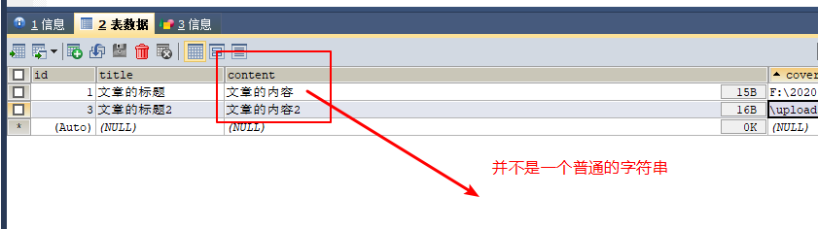

什么是富文本编辑器，如下：

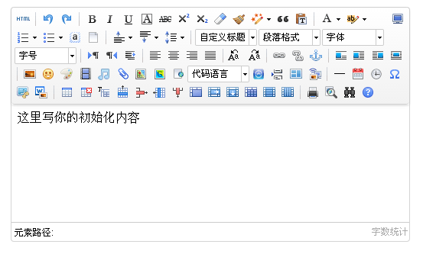

通过富文本添加的文章内容，最生是向数据库，扔了一片Html代码，如下：

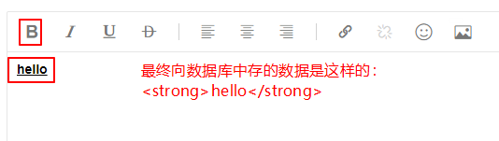

# 文章管理之显示文章列表

**接口**：localhost:3000/cauth/article/list

**请求方式：**get

**是否需要token**：需要

**传参（给服务器什么数据）：**

* pagenum 第几页
* pagesize 每页面显示多少条
* cate_id 分类ID
* state 状态 已发布 未发布

**返回数据：**

{

“status”:0, // 成功

“message:”获取文章列表数据成功” ,

“data”:[

{

“id”:1,

“title”:”xxxx”,

“pub_date:”2020-09-09,

“state”:”已发布”，

“cate_name”:”娱乐”

},

{

“id”:2,

“title”:”yyyy”,

“pub_date:”2020-09-09,

“state”:”已发布”，

“cate_name”:”娱乐”

}

....

]

}

# 文章管理之根据ID删除文章

**接口**：localhost:3000/cauth/article/delete

**请求方式：**get

**是否需要token**：需要

**传参（给服务器什么数据）：**

* id

**返回数据：**

{

“status”:0,

“message”:”删除文章数据成功”

}

# 文章管理之根据ID获取文章的详情

**接口**：localhost:3000/cauth/article?id=”xxx”

**请求方式：**get

**是否需要token**：需要

**传参（给服务器什么数据）：**

* id

**返回数据：**

{

“status”:0,

“message”:”获取文章数据成功”,

“data”:{

“id”:1,

“title”:”xxxx”,

“pub_date:”2020-09-09,

“content”:”<strong>hello</strong>”

“cover_img”:”\upload\7890678fasdfasdf789fasdfa.png”

“state”:”已发布”，

“cate_name”:”娱乐”

......

}

}

# 文章管理之根据ID修改文章

**接口**：localhost:3000/cauth/article/upadte

**请求方式：post**

**是否需要token**：需要

**传参（给服务器什么数据）：**



**返回数据：**

{

“status”:0,

“message”:”修改文章成功”,

}